ДОКУМЕНТАЦИЯ

ЗА ОБЩЕСТВЕНА ПОРЪЧКА
С ПРЕДМЕТ:

„Доставка на полицейски униформи – костюми тактически зимни, гащеризони тактически летни и обувки тактически с предпазители“

по три обособени позиции:

Обособена позиция № 1 „Костюми тактически зимни“

Обособена позиция № 2 „Гащеризон тактически летен“

Обособена позиция № 3 „Обувки тактически с предпазители“

СЪДЪРЖАНИЕ:
I. Основания за отстраняване
II. Критерии за подбор
III. Критерий за възлагане
IV. Общи изисквания при изготвяне и представяне на офертата. Съдържание на опаковката
V. Други указания
VI. Образци на документи и указания за подготовката им:
1. Опис на представените документи - Образец № 1
2. Единен европейски документ за обществени поръчки (ЕЕДОП) – стандартен образец предоставен в генерирани файлове към документацията за обществената поръчка (espd-request) в XML и в PDF формат
3. Предложение за изпълнение на поръчката за обособени позиции № № 1, 2 и 3 - Образци № № 2.1, 2.2 и 2.3
4. Ценово предложение за изпълнение на поръчката за обособени позиции № № 1, 2 и 3 - Образци № № 3.1, 3.2 и 3.3
5. Банкова гаранция за изпълнение на договора - Образец № 4
VII. Защита на личните данни
VIII. Проект на договор за обществена поръчка за обособени позиции № № 1 и 2
IX. Проект на договор за обществена поръчка за обособена позиция № 3

ПРИЛОЖЕНИЯ:
- Техническа спецификация на обществената поръчка за обособена позиция № 1 – Приложение № 1
- Техническа спецификация на обществената поръчка за обособена позиция № 2 – Приложение № 2
- Техническа спецификация на обществената поръчка за обособена позиция № 3 – Приложение № 3

I. ОСНОВАНИЯ ЗА ОТСТРАНЯВАНЕ
Основанията за отстраняване на участниците са посочени в т. 2 от раздел VI.3) Допълнителна информация от Обявлението за поръчката.

II. КРИТЕРИИ ЗА ПОДБОР
Критериите за подбор на участниците са посочени в раздел III.1.3) „Технически и професионални възможности“ от Обявлението за поръчката.

III. КРИТЕРИЙ ЗА ВЪЗЛАГАНЕ
Обществената поръчка се възлага въз основа на икономически най-изгодна оферта.
Критерият за определяне на икономически най-изгодната оферта е „най-ниска цена”, съгласно чл. 70, ал. 2, т. 1 от ЗОП при пълно съответствие на предлаганите технически параметри със заложените в техническата спецификация на възложителя.
Критерият за възлагане – „най-ниска цена“ ще се приложи за всяка обособена позиция в процедурата.
В ценовото си предложение за съответната обособена позиция участникът посочва предлаганата от него цена без ДДС. Комисията оценява офертите съгласно предложената обща стойност в лева без включен ДДС. Когато в процедурата участват едновременно лица, които са регистрирани по ЗДДС и лица, които не са регистрирани по ЗДДС с цел обективното и равнопоставено сравнение и класиране на участниците, преди оценка на офертите комисията добавя нормативно установения процент ДДС към цените без ДДС на регистрираните по ЗДДС участници и закръгля получената цена с ДДС до втория знак след десетичната запетая съгласно математическото правило за закръгляване.

IV. ОБЩИ ИЗИСКВАНИЯ ПРИ ИЗГОТВЯНЕ И ПРЕДСТАВЯНЕ НА ОФЕРТАТА. СЪДЪРЖАНИЕ НА ОПАКОВКАТА
ОБЩИ ИЗИСКВАНИЯ ПРИ ИЗГОТВЯНЕ И ПРЕДСТАВЯНЕ НА ОФЕРТАTA
Участник в настоящата процедура може да бъде всяко българско или чуждестранно физическо или юридическо лице или техни обединения, както и всяко друго образувание, което има право да изпълнява предмета на поръчката, съгласно законодателството на държавата, в която то е установено.
Всеки участник в откритата процедура заявява своето участие чрез подаване на оферта по обособената/ите позиция/и, за която/които участва.
Всеки участник в обществената поръчка има право да представи само една оферта.
Лице, което участва в обединение или е дало съгласие да бъде подизпълнител на друг участник, не може да подава самостоятелно оферта.
В обществената поръчка едно физическо или юридическо лице може да участва само в едно обединение.
Свързани лица не могат да бъдат самостоятелни участници в една и съща процедура.
Участниците могат да посочват в офертите си информация, която смятат за конфиденциална във връзка с наличието на търговска тайна. Когато са се позовали на конфиденциалност, съответната информация не се разкрива от възложителя.
Участниците не могат да се позовават на конфиденциалност по отношение на предложенията от офертите им, които подлежат на оценка.
Участниците могат да се позоват на капацитета на трети лица, независимо от правната връзка между тях, по отношение на критериите, свързани с икономическото и финансовото състояние, техническите и професионалните способности. По отношение на критериите, свързани с професионална компетентност и опит за изпълнение на поръчката, участниците могат да се позоват на капацитета на трети лица само ако тези лица ще участват в изпълнението на частта от поръчката, за която е необходим този капацитет. Когато участникът се позовава на капацитета на трети лица, той трябва да може да докаже, че ще разполага с техните ресурси, като представи документи за поетите от третите лица задължения.
Третите лица трябва да отговарят на съответните критерии за подбор, за доказването на които участникът се позовава на техния капацитет и за тях да не са налице основанията за отстраняване от процедурата.
Участниците посочват в офертата подизпълнителите и дела от поръчката, който ще им възложат, ако възнамеряват да използват такива. В този случай те трябва да представят доказателство за поетите от подизпълнителите задължения.
Подизпълнителите трябва да отговарят на съответните критерии за подбор съобразно вида и дела от поръчката, който ще изпълняват, и за тях да не са налице основания за отстраняване от процедурата.
Документите, свързани с участието в процедурата се представят в запечатана непрозрачна опаковка, върху която се посочват:
1. наименованието на участника, включително участниците в обединението, когато е приложимо;
2. адрес за кореспонденция, телефон и по възможност - факс и електронен адрес;
3. наименованието на поръчката и обособените позиции, за които се подават документите.
Офертите се подават всеки работен ден от 08:30 ч. до 12.00 и от 13.00 до 17:30 ч., най-късно до часа и датата, посочени в обявлението за обществената поръчка на следния адрес:
Дирекция „Управление на собствеността и социални дейности” -
Министерство на вътрешните работи,
гр. София, ул. „Княз Борис І“ № 124
Ако участникът изпраща офертата, чрез препоръчана поща или куриерска служба, разходите са за негова сметка. В този случай той следва да изпрати офертата така, че да обезпечи нейното пристигане на посочения от Възложителя адрес преди изтичане на срока за подаване на офертите. Рискът от забава или загубване на офертата е за участника. Възложителят не се ангажира да съдейства за пристигането на офертата на адреса и в срока определен от него.
Когато документите, свързани с участието в процедурата, се представят от упълномощен от участника представител, опаковката с офертата следва да бъде придружена с пълномощно на представителя.
Офертите се подават в запечатана, непрозрачна, с ненарушена цялост опаковка и с надпис:
ДО
ДИРЕКЦИЯ „УПРАВЛЕНИЕ НА СОБСТВЕНОСТТА И СОЦИАЛНИ ДЕЙНОСТИ” – МИНИСТЕРСТВО НА ВЪТРЕШНИТЕ РАБОТИ
гр. София, ул. „Княз Борис І“ № 124
О Ф Е Р Т А
за участие в процедура за възлагане на обществена поръчка с предмет:
„Доставка на полицейски униформи – костюми тактически зимни, гащеризони тактически летни и обувки тактически с предпазители“
по обособена/и позиция/и: ..................................................................................................
/изписва се № и наименованието на обособената/ните позиция/и, за които се участва/
________________________________________________
име на участника
________________________________________________
пълен адрес за кореспонденция
________________________________________________
лице за контакт, телефон, факс и електронен адрес

До изтичане на срока за получаване на оферти всеки участник може да промени, допълни или оттегли офертата си. Оттеглянето на офертата прекратява по-нататъшното участие на участника в процедурата. Допълнението и промяната на офертата трябва да отговарят на изискванията и условията за представяне на първоначалната оферта, като върху плика бъде отбелязан и текст „Допълнение / Промяна на оферта / с входящ номер/”.
При подаване на офертата и приемането й върху опаковката се отбелязва входящ номер, дата и час на постъпване и посочените данни се отбелязват във входящ регистър.
За подаването на офертата на участника се издава документ.
Оферти, които са представени след крайния срок за подаването им или са в незапечатана опаковка или в опаковка с ненарушена цялост, се вписват в регистъра и се връщат на подателя незабавно.
Забележки:
1. Всички документи се представят в един екземпляр, освен ако не е посочено друго.
2. Всички документи следва да бъдат на български език. В случай, че част от необходимите документи са съставени на чужд език, същите следва да бъдат приложени към офертата с превод на български, съгласно настоящите указания, подписани от лицето извършило превода.
3. Всички копия на документи следва да бъдат заверени. Заверено от участника копие на документ означава: документът да е заверен с гриф “Вярно с оригинала” и да съдържа подпис на заверяващото го лице.
4. По документите не се допускат никакви вписвания между редовете, изтривания или корекции, освен ако са заверени с подпис на лицето, което подписва.

СЪДЪРЖАНИЕ НА ОПАКОВКАТА
Опаковката включва следните документи:
1. Опис на представените документи (образец №1);
2. Единен европейски документ за обществени поръчки (ЕЕДОП) в съответствие с изискванията на чл. 67 от ЗОП и условията на възложителя за участника/за всеки участник в обединение, което не е юридическо лице/за всеки подизпълнител/за всяко лице, чиито ресурси ще бъдат ангажирани в изпълнението на договора (предоставен в електронен вид);
3. Документи за доказване на предприетите мерки за надеждност по чл. 56, ал. 1 от ЗОП (когато е приложимо);
4. Копие от документ за създаване на обединение, както и следната информация във връзка с конкретната обществена поръчка относно правата и задълженията на участниците в обединението, разпределението на отговорността между членовете на обединението и дейностите, които ще изпълнява всеки член на обединението (когато е приложимо);
5. Техническо предложение, съдържащо:
Предложение за изпълнение на поръчката (образец № 2.1 за обособена позиция № 1 и/или образец № 2.2 за обособена позиция № 2 и/или образец № 2.3 за обособена позиция № 3) в съответствие с техническите спецификации и изискванията на възложителя за съответната обособена позиция, ведно с приложенията към него, в т.ч. и изикваните мостри под опис.
Важи за всички обособени позиции:
Мострите се представят като част от техническото предложение на участника за съответната обособена позиция с предварително попълнен от участника опис. Мострите на участника да са надписани за кой артикул се отнасят. Същите трябва да са подпечатани със свеж печат от акредитирана от ИА „БСА” или от орган за оценяване на съответствието по смисъла на §2, т.32 от допълнителните разпоредби на ЗОП, с посочен номер на протокола от АИЛ, в потвърждение на това, че за същите са представени протоколите от изпитване, издадени от акредитирана от ИА „БСА” изпитвателна лаборатория или друг признат орган за оценяване на съответствието по смисъла §2, т.32 от допълнителните разпоредби от ЗОП изпитвателна лаборатория /АИЛ за характеристиките изискани от Възложителя.
Мострите ще бъдат използвани при необходимост за доказване на съответствието с изискванията на Възложителя за материалите и параметрите на същите в хода на провеждане на обществената поръчка. Мострите могат да се предоставят от Възложителя за изследване по всички характеристиките посочени в техническата спецификация в АИЛ, като разходите по провеждане на изпитванията са за сметка на участника. За целта участникът декларира съгласието си мострите да бъдат изследвани в АИЛ, като разходите са за сметка на участника, с приложена към същите декларация. В резултат на изследването може да бъде нарушена целостта на мострите.
Мострите на избрания участник, с който ще бъде сключен договор за обществената поръчка за съответната обособена позиция ще бъдат задържани до приключване на договора и изтичане на гаранционния срок.
Когато се представят мостри, които трябва да са опаковани отделно от документите в офертата, същите да съдържат опис и се обозначават по начин, от който да е видно кой ги представя - наименованието на участника и обособената позиция, за която се отнасят.
Мострите на възложителя, по които ще се изработват изделията, се предоставят за разглеждане от участниците на адрес: гр. София, ж.к. „Красна поляна”, бул. „Възкресение”, бл. 31 Б, всеки работен ден от 13:30 до 15:30 часа след предварителна заявка на тел. 02/9827946 - ст. експерт И. Милушев; тел. 02/9827941 - ст. експерт Х. Димитрова и тел. 02/9827948 - експерт Г. Ганарева.
6. Ценовото предложение в отделен запечатан непрозрачен плик с надпис „Предлагани ценови параметри” (образец № 3.1 за обособена позиция № 1 и/или образец № 3.2 за обособена позиция № 2 и/или образец № 3.3 за обособена позиция № 3), за съответната/ите обособена/ни позиция/и, за която/които се участва.
Когато участник подава оферта за повече от една обособена позиция, в опаковката документите по чл. 39, ал. 3, т. 1 от ППЗОП от техническото предложение се представят за всяка обособена позиция поотделно комплектовани и отделни непрозрачни пликове с надпис „Предлагани ценови параметри ” с посочване на обособената позиция, за която се отнасят. В настоящата процедура документите по чл. 39, ал. 2 от ППЗОП могат да бъдат представени общо само за обособени позиции № 1 и 2.
Извън плика с надпис „Предлагани ценови параметри” не трябва да е посочена никаква информация относно цената.
V. ДРУГИ УКАЗАНИЯ
За въпроси, отнасящи се до провеждането на процедурата и подготовката на офертите от участниците, които не са посочени в настоящите указания, се прилага Закона за обществените поръчки и подзаконовите нормативни актове по прилагането му.
VI. ОБРАЗЦИ НА ДОКУМЕНТИ И УКАЗАНИЯ ЗА ПОДГОТОВКАТА ИМ
УКАЗАНИЯ ЗА ПОДГОТОВКА НА ОБРАЗЦИТЕ
1. Опис на документите и информацията, съдържащи се в опаковката, подписан от участника (Образец № 1)
2. Единен европейски документ за обществени поръчки (ЕЕДОП).
2.1. Възложителят е предоставил образец на ЕЕДОП в генерирани файлове към документацията за обществената поръчка (espd-request) в XML и в PDF формат.
Съгласно чл. 67, ал.4 от Закона за обществените поръчки (ЗОП) във връзка с § 29, т. 5, б. „а” от Преходните и заключителни разпоредби на ЗОП, в сила от 1 април 2018 г. Единният европейски документ за обществени поръчки (ЕЕДОП) се представя задължително в електронен вид.
Връзка към системата за еЕЕДОП може да се осъществи чрез Портала за обществени поръчки, секция РОП и e-услуги/Електронни услуги на Европейската комисия, както и директно на адрес: https:/ec.europa.eu/tools/espd
Информация за използването на системата за еЕЕДОП може да бъде намерена на адрес: http://ec.europa.eu/DocsRoom/documents/17242
Възможен начин за предоставяне на ЕЕДОП в електронен вид, съгласно публикувани методически указания на сайта на АОП изх. Номер МУ-4/02.03.2018 г., е той да бъде цифрово подписан и приложен на подходящ оптичен носител към пакета документи за участие в процедурата. Форматът, в който се предоставя документът не следва да позволява редактиране на неговото съдържание. Друга възможност за предоставяне е чрез осигурен достъп по електронен път до изготвения и подписан електронно ЕЕДОП. В този случай документът следва да е снабден с т.нар. времеви печат, който да удостоверява, че ЕЕДОП е подписан и качен на интернет адреса, към който се препраща, преди крайния срок за получаване на офертите.
В случаите, когато ЕЕДОП е попълнен през системата за еЕЕДОП, при предоставянето му, с електронен подпис следва да бъде подписана версията в PDF формат.
2.2. Липсата на основанията за отстраняване и съответствието с поставените от Възложителя критерии за подбор се декларират от участника чрез попълване и представяне на Единен европейски документ за обществени поръчки (еЕЕДОП), съгласно чл. 67, ал. 1 от ЗОП.
Основанията по чл. 54, ал. 1, т. 1, 2 и 7 от ЗОП и по чл. 55, ал. 1, т. 5 от ЗОП се отнасят за лицата, които представляват участника и за членовете на неговите управителни и надзорни органи съгласно регистъра, в който е вписан участникът, ако има такъв, или документите, удостоверяващи правосубектността му. Когато в състава на тези органи участва юридическо лице, основанията се отнасят за физическите лица, които го представляват съгласно регистъра, в който е вписано юридическото лице, ако има такъв, или документите, удостоверяващи правосубектността му.
В случаите по чл. 54, ал. 2 от ЗОП, когато участникът, или юридическо лице в състава на негов контролен или управителен орган се представлява от физическо лице по пълномощие, основанията по чл. 54, ал. 1, т. 1, 2 и 7 от ЗОП и по чл. 55, ал. 1, т. 5 от ЗОП се отнасят и за това физическо лице.
В еЕЕДОП се предоставя съответната информация, изисквана от възложителя и се посочват националните бази данни, в които се съдържат декларираните обстоятелства или компетентните органи, които съгласно законодателството на държавата, в която участникът е установен, са длъжни да предоставят информация.
еЕЕДОП се подписва от лицата, които представляват участника и от членовете на неговите управителни и надзорни органи съгласно регистъра, в който е вписан участникът, ако има такъв, или съгласно документите, удостоверяващи правосубектността му (чл.40 от ППЗОП), както и от физическото лице, представляващо участника по пълномощие, ако има такова.
2.3. Участник, който участва самостоятелно в обществената поръчка и не използва капацитета на трети лица и подизпълнители, попълва и представя един еЕЕДОП.
2.4. Когато участникът е посочил, че ще използва подизпълнители, за всяко от тези лица се представя отделен еЕЕДОП, който съдържа информацията по т. 2.2.
Подизпълнителите трябва да отговарят на съответните критерии за подбор съобразно вида и дела от поръчката, който ще изпълняват, и за тях да не са налице основания за отстраняване от процедурата. В част IV Критерии за подбор, буква В: Технически и професионални способности, „Възлагане на подизпълнители в процентно отношение“ от еЕЕДОП участникът посочва дела в процентно изражение, който ще възложи на подизпълнител/и, ако е приложимо.
Когато участникът е посочил, че ще използва капацитета на трети лица за доказване на съответствието с критериите за подбор или че ще използва подизпълнители, за всяко от тези лица се представя отделен ЕЕДОП, който съдържа информацията по т.2.2.
2.5. Когато участникът е обединение, което не е юридическо лице, за всеки от участниците в обединението се представя отделен еЕЕДОП.
2.6. Съгласно чл. 41, ал. 1 от ППЗОП, когато лицата по чл. 54, ал. 2 и 3 от ЗОП са повече от едно и за тях няма различие по отношение на обстоятелствата по чл. 54, ал. 1, т. 1, 2 и 7 и чл. 55, ал. 1, т. 5 от ЗОП, ЕЕДОП може да се подпише само от едно от тези лица, в случай че подписващият разполага с информация за достоверността на декларираните обстоятелства по отношение на останалите задължени лица.
2.7. Когато е налице необходимост от защита на личните данни при различие в обстоятелствата, свързани с личното състояние на лицата по чл. 54, ал. 2 и 3 от ЗОП, информацията относно изискванията по чл. 54, ал. 1, т. 1, 2 и 7 и чл. 55, ал. 1, т. 5 от ЗОП се попълва в отделен ЕЕДОП, подписан от съответното лице.
2.8. В ЕЕДОП по чл. 41, ал. 1 от ППЗОП могат да се съдържат и обстоятелствата по чл. 54, ал. 1, т. 3 - 6 и чл. 55, ал. 1, т. 1 - 4 от ЗОП, както и тези, свързани с критериите за подбор, ако лицето, което го подписва, може самостоятелно да представлява съответния стопански субект.
При необходимост от деклариране на обстоятелствата по чл. 54, ал. 1, т. 3 - 6 и чл. 55, ал. 1, т. 1 - 4 от ЗОП, както и тези, свързани с критериите за подбор, относими към обединение, което не е юридическо лице, представляващият обединението подава ЕЕДОП за тези обстоятелства.
Когато документи, свързани с участие в обществени поръчки, се подават от лице, което представлява кандидата или участника по пълномощие, в ЕЕДОП се посочва информация относно обхвата на представителната му власт.
2.9. Когато за участник е налице някое от основанията по чл. 54, ал. 1 ЗОП или посочените от възложителя основания по чл. 55, ал. 1 ЗОП и преди подаването на офертата той е предприел мерки за доказване на надеждност по чл. 56 ЗОП, тези мерки се описват в ЕЕДОП.
2.10. Съгласно чл. 59, ал. 5 от ЗОП, възложителят е посочил критериите за подбор и документите за тяхното доказване в обявлението, с което се оповестява откриването на процедурата, както и в документацията.
2.11. Възложителят може да изисква по всяко време след отваряне на заявленията за участие или офертите представяне на всички или част от документите, чрез които се доказва информацията, посочена в ЕЕДОП, когато това е необходимо за законосъобразното провеждане на процедурата.
При подписване на договор за обществена поръчка, определеният изпълнител следва да представи документи удостоверяващи липсата на основанията за отстраняване от процедурата, както и съответствието с поставените критерии за подбор, включително за третите лица и подизпълнителите, ако има такива.
2.12. Обстоятелствата относно основанията за отстраняване по чл. 54, ал. 1 т. 1 и т.6 от ЗОП, извън тези по част III, раздел А: Основания, свързани с наказателни присъди и раздел В: Основания, свързани с несъстоятелност, конфликти на интереси или професионално нарушение, от еЕЕДОП, както и основанията за отстраняване по чл. 107, т. 4 от ЗОП, по чл. 3, т. 8 без да са налице изключенията по чл. 4 от Закона за икономическите и финансовите отношения с дружествата, регистрирани в юрисдикции с преференциален данъчен режим, контролираните от тях лица и техните действителни собственици и чл. 69 и §2, ал.1 от ДР от Закона за противодействие на корупцията и за отнемане на незаконно придобитото имущество, се декларират в еЕЕДОП, част III, раздел Г: „Специфични национални основания за изключване”, като:
- ако по отношение на участника не са налице горепосочените основания за отстраняване по чл. 54, ал. 1, т. 1 и т.6 от ЗОП, чл. 107, т. 4 от ЗОП и чл. 3, т. 8 без да са налице изключенията по чл. 4 от Закона за икономическите и финансовите отношения с дружествата, регистрирани в юрисдикции с преференциален данъчен режим, контролираните от тях лица и техните действителни собственици и чл. 69 и параграф 2, ал.1 от ДР на Закона за противодействие на корупцията и за отнемане на незаконно придобитото имущество, участникът отбелязва отговор „НЕ”.
- ако по отношение на участника са налице горепосочените основания за отстраняване по чл. 54, ал.1, т.1 и т.6 от ЗОП, чл. 107, т. 4 от ЗОП и чл. 3, т. 8, без да са налице изключенията по чл. 4 от Закона за икономическите и финансовите отношения с дружествата, регистрирани в юрисдикции с преференциален данъчен режим, контролираните от тях лица и техните действителни собственици и чл. 69 и параграф 2, ал.1 от ДР на Закона за противодействие на корупцията и за отнемане на незаконно придобитото имущество, участникът отбелязва отговор „ДА” и попълва и следващия ред относно предприети мерки за реабилитация, ако има такива.
2.13. Участниците попълват изискваната информация в образеца на еЕЕДОП.
2.14. Необходимата информация се попълва в полетaта, предназначени за тази цел, чрез маркиране на отговор и/или чрез въвеждане на информация.
2.15. Когато е приложимо участникът представя документи, удостоверяващи предприетите от него мерки за доказване на надеждност, съгласно чл. 56 от ЗОП. Предприетите мерки се описват в съответния раздел на еЕЕДОП. Като доказателства за надеждността на участника се представят някои или всички от изброените в чл. 45, ал. 2 от ППЗОП документи.
3. Предложението за изпълнение на поръчката за съответната обособена позиция (образец № 3.1 за обособена позиция № 1 и/или образец № 3.2 за обособена позиция № 2 и/или образец № 3.3 за обособена позиция № 3) в съответствие с техническите спецификации и изискванията на възложителя за позицията. Документът се представя в оригинал.
4. Ценово предложение за съответната обособена позиция (образец № 3.1 за обособена позиция № 1 и/или образец № 3.2 за обособена позиция № 2 и/или образец № 3.3 за обособена позиция № 3). Документът се представя в оригинал за съответната обособена позиция, за която се участва в отделен запечатан непрозрачен плик с надпис „Предлагани ценови параметри” и номера и наименованието на обособената позиция.
В ценовото си предложение за съответната обособена позиция участникът посочва единична цена в лева без включен ДДС за всеки артикул, обща цена в лева без ДДС за исканото количество от всеки артикул, както и обща стойност в лева без включен ДДС за всички видове и количества артикули, съгласно образеца на ценовото предложение от документацията за обществената поръчка за съответната обособена позиция.
В цената да бъдат включени всички разходи, франко мястото на изпълнение на поръчката.
Ако участник не е регистрирано по ЗДДС лице, той задължително декларира това обстоятелство в ценовото предложение.
Предложената от участниците единична цена на артикулите за съответната обособена позиция, за която участват следва да гарантира закупуването минимум на количествата посочени в обособената позиция в рамките на прогнозната стойност за нея.
Предложената от участниците обща стойност на поръчката за съответната обособена позиция не може да надвишава общата прогнозна стойност на обществената поръчка за тази обособена позиция, посочена в обявлението на поръчката.
Възложителят ще отстранява от участие в процедурата участник за допусната аритметична грешка (неточност) в ценовото предложение за съответната обособена позиция, както и участник, чието ценово предложение без ДДС за обособената позиция, за която участва надвишава прогнозната стойност на поръчката за тази позиция, посочена в обявлението.

5. Банкова гаранция за изпълнение на договора (Образец № 4). Документът се представя в оригинал, при подписване на договор за обществената поръчка на обособена позиция от участника избран за Изпълнител на обособената позиция, в случай че е избрал тази форма на представяне на гаранция за изпълнение.

VII. ЗАЩИТА НА ЛИЧНИТЕ ДАННИ

Съгласно чл. 29, ал. 1 от ЗМВР, администратор на лични данни по смисъла на Закона за защита на личните данни е министърът на вътрешните работи, който може да възлага обработването на лични данни на определени от него длъжностни лица.
Координати на администратора на лични данни: гр. София, 1000, ул. „6-ти септември“ № 29, тел. 02 9825 000 – телефонна централа.
Длъжностното лице по защита на личните данни в МВР на пряко подчинение на министъра на вътрешните работи е Мария Рангелова, с координати за връзка: тел. 02/9822114, email: mrangelova.14@mvr.bg
В случай че сте участници в процедури по възлагане на обществена поръчка, ДУССД-МВР обработва лични данни на физически лица в следния смисъл:
- Лични данни: имена; ЕГН или личен номер на чужденец; данни за документ за самоличност при необходимост; дата на раждане; адрес; телефон; електронна поща; образование/експертиза;
- Цел: изпълнение на законодателството в областта на възлагане на обществени поръчки; провеждане на процедура за избор на изпълнител и сключване на договор за обществена поръчка по смисъла на ЗОП чрез придържане към утвърдени формуляри, в това число към Единният европейски документ за обществени поръчки;
- Основание: чл. 6, § 1, буква „в“ от Общия регламент относно защитата на данните - спазване на законово задължение, което се прилага спрямо администратора на лични данни;
- Срок за съхранение на личните данни: съобразно чл. 122 от ЗОП във връзка с чл. 121 от ЗОП – 5 години от датата на приключване изпълнението на договора за обществена поръчка или от датата на прекратяване на процедурата.
Предоставянето на личните данни, посочени по-горе е задължително изискване съгласно законодателството в областта на възлагане на обществени поръчки, в това число и еЕЕДОП, приет с Регламент за изпълнение (ЕС) 2016/7 на Комисията от 5 януари 2016 годиназа установяване на стандартния образец за единния европейски документ за обществени поръчки. Непредоставянето на личните данни, които се изискват от закона, може да доведе до отстраняване на участника от процедурата за възлагане на обществена поръчка.
ДУССД-МВР не предоставя данните Ви на трети лица, освен когато това е необходимо за изпълнение на законово задължение или за изпълнение на сключен договор, както и на компетентни органи, които по силата на нормативен акт имат правомощия да изискват от ДУССД-МВР предоставянето на информация, включително съдържаща лични данни.
Вашите права във връзка с обработването на личните данни от ДУССД-МВР са:
- Право на информираност съобразно Параграф 58, 60-62 от Преамбюла и член 12-14 от Общия регламент относно защитата на данните;
- Право на достъп съобразно Параграф 63 от Преамбюла и член 12 и 15 от Общия регламент относно защитата на данните;
- Право на прехвърляне на личните данни на друг администратор (право на преносимост на данните) съобразно Параграф 68 от Преамбюла и член 12 и 20 от Общия регламент относно защитата на данните;
- Право на коригиране съобразно член 5, 12, 16 и 19 от Общия регламент относно защитата на данните;
- Право на изтриване ("правото да бъдете забравени") съобразно Параграф 65 и 66 от Преамбюла и член 6, 9, 12 и 17 от Общия регламент относно защитата на данните;
- Право на ограничаване на обработването съобразно Параграф 67 от Преамбюла и член 18 и 19 от Общия регламент относно защитата на данните;
- Право на възражение срещу обработването съобразно Параграф 69 и 70 от Преамбюла и член 12 и 21 от Общия регламент относно защитата на данните.
- Право на жалба срещу обработването, като компетентният за това орган е Комисия за защита на личните данни с адрес: гр. София 1592, бул. „Проф. Цветан Лазаров” № 2 Интернет страница: www.cpdp.bg; Електронна поща: kzld@cpdp.bg; Център за информация и контакти - тел. 02/91-53-518.

Образец № 1

ОПИС НА ПРЕДСТАВЕНИТЕ ДОКУМЕНТИ
в оферта за участие в процедура за възлагане на обществена поръчка с предмет:
„Доставка на полицейски униформи – костюми тактически зимни, гащеризони тактически летни и обувки тактически с предпазители”

по обособена/ни позиция/и № …. .....................................................................................................
/изписва се № и наименованието на обособената/ите позиция/и, за които се участва/

№ | Съдържание | Номер на страница от.....до
11. | Единен европейски документ за обществени поръчки (ЕЕДОП) за участника/за всеки участник в обединение, което не е юридическо лице/за всеки подизпълнител/за всяко лице, чиито ресурси ще бъдат ангажирани в изпълнението на договора (предоставен в електронен вид)
22. | Документи за доказване на предприети мерки за надеждност по чл. 56, ал. 1 от ЗОП (когато е приложимо);
33. | Копие от документ за създаване на обединението, както и следната информация във връзка с конкретната обществена поръчка относно правата и задълженията на участниците в обединението, разпределението на отговорността между членовете на обединението и дейностите, които ще изпълнява всеки член на обединението, когато е приложимо
44. | Техническо предложение, което съдържа:
44.1. | Предложение за изпълнение на поръчката за обособена позиция № ….. (образец № …. )
44.2. | Мостри на готовите изделия и мостри на материалите и опис на мострите
55. | Ценовото предложение (образец № ……) за обособена позиция № ….. в отделен запечатан непрозрачен плик с надпис „Предлагани ценови параметри“
(таблицата се използва толкова пъти, за колкото обособени позиции се участва)

Подпис
Име и фамилия на лицето,
което представлява участника

Образец № 2.1

ДО
ДИРЕКЦИЯ „УПРАВЛЕНИЕ НА СОБСТВЕНОСТТА И СОЦИАЛНИ ДЕЙНОСТИ“ -МИНИСТЕРСТВО НА ВЪТРЕШНИТЕ РАБОТИ
ГР. СОФИЯ
УЛ. “КНЯЗ БОРИС I” № 124

ПРЕДЛОЖЕНИЕ ЗА ИЗПЪЛНЕНИЕ НА ПОРЪЧКАТА

с предмет: „Доставка на полицейски униформи – костюми тактически зимни, гащеризони тактически летни и обувки тактически с предпазители“

по обособена позиция № 1 „Костюми тактически зимни“

УВАЖАЕМИ ДАМИ И ГОСПОДА,

След запознаване с документацията за участие в процедура за възлагане на обществена поръчка с предмет: „Доставка на полицейски униформи – костюми тактически зимни, гащеризони тактически летни и обувки тактически с предпазители“ по обособена позиция № 1 „Костюми тактически зимни“, ние:
……………………………………………………………………………………………………
/изписва се името на участника/
БУЛСТАТ/ЕИК ………………...…………..
с адрес по регистрация …………………………………………………………………,

предлагаме да изпълним поръчката, с предмет: „Доставка на полицейски униформи – костюми тактически зимни, гащеризони тактически летни и обувки тактически с предпазители“ по обособена позиция № 1 „Костюми тактически зимни“, съгласно изискванията на Възложителя при следните условия:
1. Общото количество на костюми тактически зимни е 1 415 бр.
2. Приемаме мястото на изпълнение на поръчката: гр. София, кв. „Захарна фабрика“, ул. „Кукуш“ № 1, Централни вещеви складове – ДУССД-МВР.
3. Приемаме срока на изпълнение на поръчката:
3.1. Приемаме да сключим договора за срок от 9 (девет) месеца, считано от датата на сключването му.
3.2. Приемаме изпълнението на договора да е чрез периодични доставки, след подадена от Възложителя писмена заявка с посочени конкретни артикули количества по ръст и размер до изчерпване на цялото количество по договора. Запознати сме, че първата заявка по договора ще се изпрати и таблица с обмерни данни на изделията. Изпълнението на договора е отложено, съгласно чл. 114 от ЗОП и започва при осигурено финансиране, за което обстоятелство Възложителят уведомява писмено Изпълнителя. Уведомлението се изпраща заедно с първата заявка по договора.
3.3. Приемаме срокът за изпълнение на първата доставка по договора да е до 90 (деветдесет) дни след предоставена от Възложителя писмена заявка. Приемаме, всяка следваща доставка по договора, включително и на индивидуалните поръчки на изделията с извънстандартни размери да се изпълнява в срок до 60 (шестдесет) дни след предоставена от Възложителя писмена заявка.
3.4. Приемаме, че последната заявка по договора се предоставя от Възложителя до 61 (шестдесет и един) дни преди края на срока на договора. Запознати сме и приемаме, че в тази последна заявка Възложителя се задължава да заяви всички оставащи количества по договора.
4. Декларираме, че доставените от нас костюми тактически зимни по предмета на поръчката ще отговарят на изискванията на Възложителя, описани в техническата спецификация за обособена позиция № 1 и документацията за обществената поръчка.
5. Приемаме и се задължаваме при изпълнение на поръчката по обособената позиция № 1 да изпълним всички раздели на техническата спецификация за позицията, съгласно поставените от Възложителя изисквания, както следва:
5.1. Наименование на продукта/услугата
„Костюм тактически зимен“

5.2. Състав и описание на продукта
5.2.1. Състав
Основната тъкан за изработване на костюм тактически зимен с протектори за служителите на МВР ще бъде от лицев плат памучен тип 50/50 П/ПЕ.
Костюм тактически зимен с протектори е предназначен за служителите на Министерството на вътрешните работи, изпълняващи служебните си задължения с работно облекло за служебно ползване. Костюм тактически зимен с протектори се носи при изпълнение на специални задачи, тренировъчна и учебна дейност съобразно разпореденото от съответния ръководител. Моделът на костюма е съгласно скиците от 1 до 4.

5.2.2. Описание на изделието
Костюмът ще се състои от яке и клин.
Якето ще е в спортен силует и ще се изработва от основен плат памучен тип, хастар 80/20 % П/ПЕ и подвижна топла подплата двойно капитонирана с хастар и вата 120 гр/м² на предните части и гърба, а на ръкавите от 80 гр/м².
На предните части в областта на плещите от раменния шев до средата на ръкавната извивка ще са зашити платки, под които са монтирани два външни джоба с капаци със скосени ъгли. Външния джоб на дясната предна част ще се закопчава с тик-так копче и е предназначен за радиостанция или мобилен апарат, като е с ширина 13 см. и дължина 16 см. Капака на джоба ще е с размери - за дълга страна 13 см., къса страна 5 и заострен в средата до 7 см. Левият външен джоб ще е симетричен на десния. В платките на предните части ще са вградени по 4 броя предпазни гумени елементи (евапрен) с ширина 4 см. Торбите на джобовете ще се прикачват на разстояние 1,5 см. под линията на прикачване на капаците, които ще се зашиват в съединителния шев на платката и предната част. Горните джобове и капаците ще се изминават на двуиглова машина, с разстояние между иглите 6 мм. По линия на ханша на предните части, ще са оформени два вътрешни джоба под наклон с филетки, с дължина на филетката 17 см. и ширина 4,5 см. Филетките ще са с двойни лицеви шевове по контура, като разстоянието между тях ще е 6 мм. Предните части ще се закопчават с делим цип с лят зъб, покрит с пластрон, който ще е широк 5 см. и ще се затваря с четири броя тик-так копчета. В долния край при колана, пластронът ще се закопчава с 1 бр. тик – так копче. По всички краища /контури/ пластронът ще е с двойни лицеви шевове с разстояние между иглите 6 мм. На лявата мостра на лявата предна част ще е ушит вътрешен джоб с една филетка широка 1 см., предназначен за пишещо средство /химикалка/. Джобчето ще е с ширина 4 см. и дължина 15 см. На лявата предна част на хастара ще е оформен вътрешен джоб с две филетки, всяка от тях широка 1 см. Филетките ще са изработени от основен плат. Вътрешния джоб ще е с ширина 14 см. и дълбочина 16 см. и ще се затваря с неделим спираловиден цип. Торбата на джоба ще е изработена от памучен тип плат и има насрещно парче към торбата от основния плат.
Яката ще е права, легнала, 9 см. широка в средата и ще се състои от две части - горна и долна. Горната яка ще е от плетено трико, което ще е от 30/70 % В/ПАН, което ще се пришива в средата на яката. По краищата на горната яка ще се пришива основен плат, като ширината на детайла на дългата страна на яката ще е 3,5 см. и 4,5 см. на двете къси страни. Долната яка ще е от основен плат и с отделно скроено столче. Яката в горната част ще е с удължение 4,5 см. и ще се закопчава с тик - так копче.
Гърбът в горната част ще е със симетрична платка, започваща от раменния шев и завършваща до средата на ръкавната извивка. В платката ще са монтирани 10 броя предпазни гумени елементи (евапрен) с ширина 4 см. Долната част на гърба ще е прав от 2 части. По линия на ръкавните извивки на гърба ще има изработени фалди, които служат за по-голяма свобода при движение и функционалност на якето, същите от вътрешната страна ще са фиксирани с ластик.
При подгъва /по линия на ханша/ предните части и гърба ще се завършват с колан широк 5 см. Колана ще се изработва от трико 30/70 % В/ПАН с вграден ластик в него.
Ръкавите ще са от две части, а ръкавната извивка ще е удълбочена и ще осигурява свобода на движение. В областта на лактите ще има вграден предпазен гумен елемент (евапрен). В долната част на ръкавите ще са вградени 7 броя предпазни гумени елементи (евапрен) с широчина 4 см. В горната част гумените елементи (евапрен) ще са изработени под наклон. На левия ръкав, на 90 мм. от раменния шев ще се пришива лепяща лента велкро - бримка по форма за прикачване на емблема за съответната структура.
Ръкавите ще се завършват с маншети с размери 5 см., изработени от трико 30/70 % В/ПАН с вграден ластик в маншета. При маншета подплатата ще е фиксирана за ръкава с две гайки и копчета. В ръкавната извивка при раменния шев ще е пришита щрифелка (2/3 към предната част) за пагон с дължина 14 см. и ширина 4,5 см, явяваща се основа за сменяем пагон. Ще се закопчава с тик – так копче.
Пластронът, яката, щрифелките за пагони и капаците на джобовете ще са подлепени с текстилен подлепващ материал.
Към якето ще се изработва топла подвижна подплата, състояща се от хастар памучен тип и вата 120 гр/м² на предните части и гърба, а на ръкавите от 80 гр/м² вата. На лявата предна част на подплатата ще е оформен вътрешен джоб с две филетки, всяка от тях широка 1 см. Филетките ще са изработени от основен плат. Вътрешния джоб ще е с ширина 14 см. и дълбочина 16 см. като ще се затваря с неделим спираловиден цип. Торбата на джоба ще е изработена от памучен тип плат и ще има насрещно парче към торбата от основния плат. Подвижната подплата ще се обточва на специализирана машина за обточване по цялата обиколка, ръкавите в долната част също ще са обточени. Подплатата ще е прикачена за якето с делим спираловиден цип.
Платките на гърба и предните части, фалдите, щрифелките за пагоните и колана /в частите без ластик/, пластрона, капаци и джобове ще се изминават с двойни лицеви шевове по края, с разстояние между иглите 6 мм.

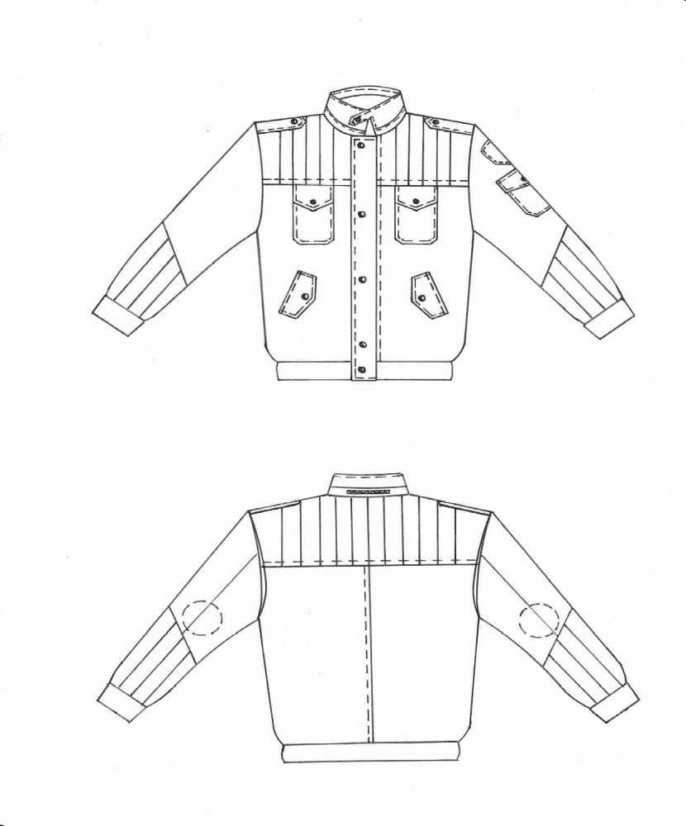
СКИЦА 1

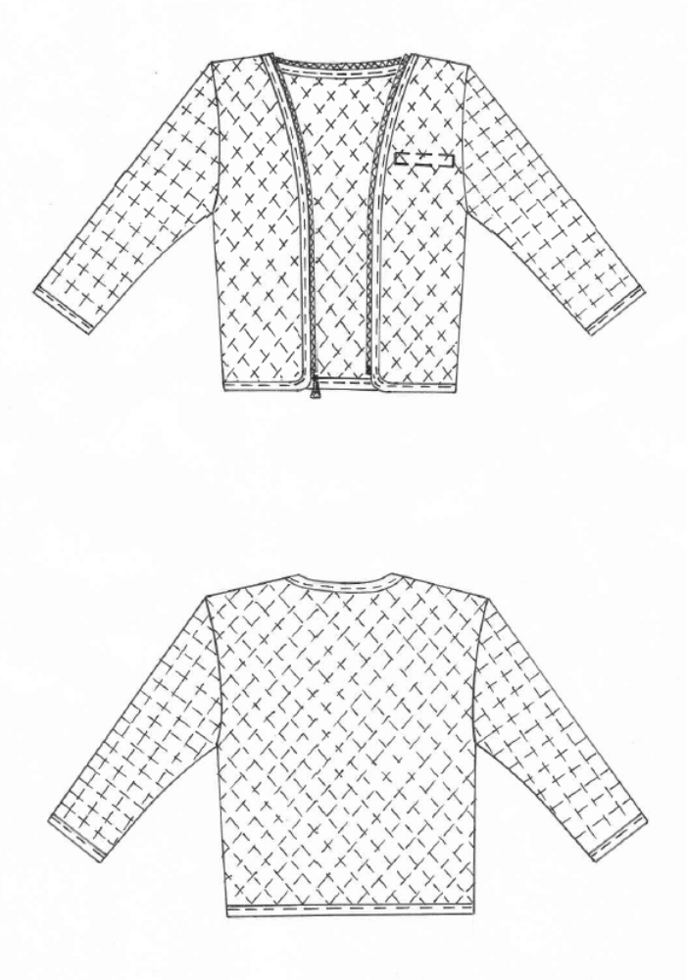
СКИЦА 2

Клинът ще е изработен от памучен тип плат. Ще се състои от основен плат и подвижна топла подплата, състояща се от памучен тип хастар и 80 гр/м² вата. Клинът ще пада свободно. Колана ще е с ширина 5 см, а в задната си част ще е укроен по форма, допълнително уширен, като в най- високата си част ще е 10 см. Към него ще са пришити 7 бр. гайки с ширина 2,8 см. и дължина 10 см. Гайките ще имат светъл отвор 6,5 см. и ще са понтирани в горния край с по 2 бр. понтир. В долния си край те завършват, като се подгъват и се захващат след светлия отвор. Образувалата се допълнителна гайка ще се подсилва с 2 бр. понтир и ще служи за закрепване на елементи от екипировката. Гайките ще са симетрично разположени на предната и задна част. В затварящият шев на колана от вътрешната страна ще е зашито допълнително парче с илици за прикачване на допълнителна топла подплата.
Предните части на панталона ще са симетрични и ще имат по една баста, а на задните части на панталона ще има по една свивка, за по-голяма свобода в талията и ханша. Клинът ще се закопчава с неделим спирален цип и 1 бр. копче и илик на колана. Под колана на предните части ще са оформени два джоба тип “италиански”, чийто торби ще са от основния плат, както и насрещните парчета. Клинът ще има 2 странични външни джоба с размери на торбите – ширина 18 см. и дължина 19 см. и капаци над тях с дълга страна 18 см., къса страна 5,5 см. и в средата на капака 7 см., ще се закопчават се с по 2 бр. тик – так копчета. Разстоянието между джоба и капака ще е 1,5 см. Торбите на джобовете ще са в правоъгълна форма със скосени ъгли и ще се прикачват с двойни лицеви шевове на разстояние 6 мм. Капаците също ще са със скосени ъгли /2,5 см. скосяване/ и двойни лицеви шевове на разстояние 6 мм.
На дясната задна част на панталона, в горната част ще е пришит същия по вид външно пришит джоб с ширина 16 см. и дължина 16 см. и капак с дължина на дългата страна 16 см., къса страна 5 и заострен в средата до 7 см., който капак ще се закопчава с 2 броя тик – так копчета. Разстоянието между джоба и капака ще е 1,5 см.
В седалището на задните части от вътрешната страна ще са зашити подсилващи парчета. В областта на колената на предните части, върху крачолите ще са монтирани наколенни парчета. В горната си част парчето ще е под формата на връх, а в долната част парчето ще е право. Ще е изработено от основен плат с вградени предпазни гумени елементи (евапрен) - 5 броя. В подгъва на клина ще е монтиран ластик, а в страничния и вътрешен шев на подгъва ще е пришит подпетен стегнат ластик с ширина 3 см., който ще се пришива в 3 точки. Клинът ще е с подвижна подплата, състояща се от памучен тип хастар и вата 80 гр/м². По линия на талията, шлица и подгъва, подплатата ще е обазована /обточена/ с лента. Подплатата ще е прикачена към панталона в областта на талията и подгъва, посредством 9 бр. илици и копчета, а в долния край на крачолите с по 2 броя гайки и копчета.
Всички видове вложена вата в костюма ще издържат на пране при 60ºС и ще може да се центрофугират.

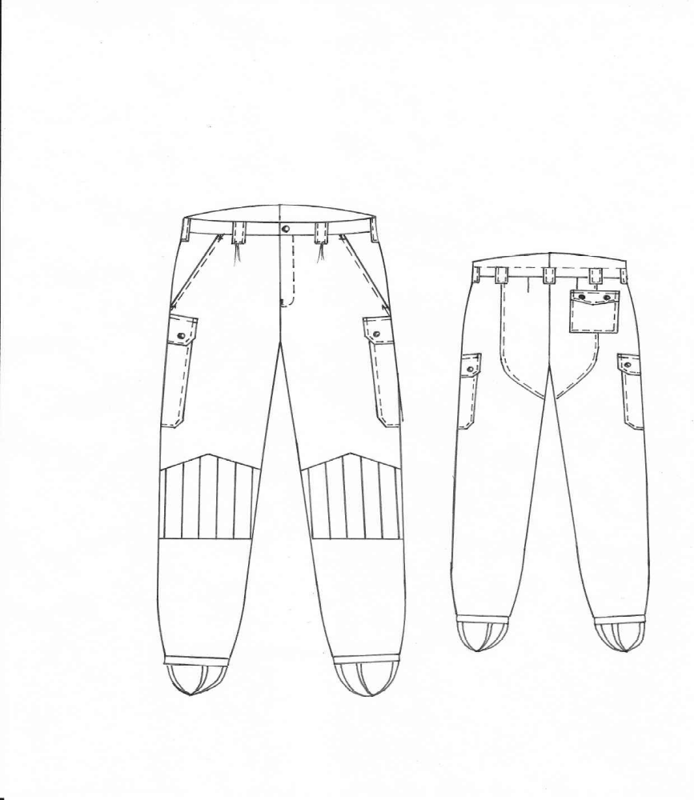
СКИЦА 3

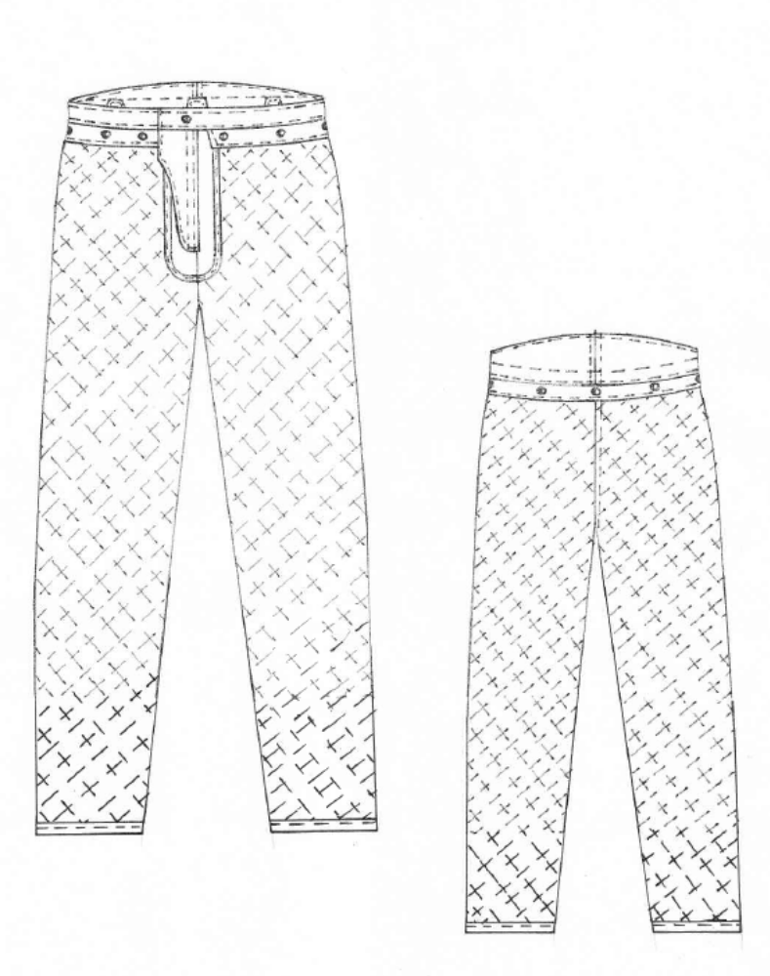
СКИЦА 4

5.2.3. Надписи:
На предната лява част на якето върху левия капак ще се пришива велкро - бримка и ще се поставя светлоотразителен надпис на български език за съответната структура, с размери 13 х 4 см.
На предната дясна част на якето върху левия капак ще се пришива велкро – бримка за поставяне на идентификационен номер, с размери 13 х 4 см.
На гърба на якето под платката ще се пришива велкро - бримка и ще се поставя светлоотразителен надпис на английски език за съответната структура, с размери 280 х 70 мм. както следва:

На български език | На английски език
ЖАНДАРМЕРИЯ | GENDARMERY
Гранична полиция | BORDER POLICE
ГДБОП | POLICE
ПОЛИЦИЯ | POLICE

Запознати сме и приемаме, Възложителят да си запазва правото при необходимост да извърши промени в надписите на изделията при запазване на заложените технически параметри.

5.2.4. Костюмът ще се изработва в черен цвят за основния плат, памучен тип хастар и трико - приблизителен пантонен номер № 19-4005 ТРХ, с допустима цветна разлика мин. 4 бал по сива скала, съгласно БДС EN 20105-А02:2001, или еквивалентно/-и. Всички останали спомагателни материали ще са тон в тон с основния плат.

5.3. Тактико-технически изисквания към продукта

5.3.1. Изисквания по предназначение
Изделията ще са предназначени за служителите на Министерството на вътрешните работи, изпълняващи служебните си задължения с работно облекло за служебно ползване. Костюм тактически зимен с протектори ще се носи при изпълнение на специални задачи, тренировъчна и учебна дейност съобразно разпореденото от съответния ръководител.

5.3.1.1. Изисквания към конструкцията
Конструкцията на костюми тактически зимни с протектори ще се разработва в 84 типоразмера с обхват по обиколка на гърдите (Ог) от 88 cm до 128 и ръст (Р) от 158 cm до 194 cm. Типоразмерите са посочени в Таблица 1.

Таблица 1 – Типоразмери в cm

Ръст (P) в см |  |  |  | 158, | 164, |  | 170, | 176, | 182, | 188, | и | 194
Обик.гр. (Ог) |  | 88 | 92 | 96 |  | 100 | 104 | 108 | 112 | 116 | 120 | 124 | 128 | 132

Приемаме, че Възложителят може да заявява и типоразмери извън обхвата на таблица 1 – индивидуални поръчки.

5.3.1.2. Изисквания към размерите на изделието в готов вид
5.3.1.2.1. Изделията ще се изработват по размери съгласно Таблица 1.
Обмерните данни на костюм тактически зимен, както и комбинациите от размери на готовите изделия ще отговарят на стандартизираните обмерни данни, посочени в таблица №1А, която се предоставя на избрания изпълнител след сключване на договора, с предоставяне на първата заявка.
5.3.1.2.2. Изделията ще са съобразени с БДС EN 13402-3:2017 или еквивалентно/и, където се определя система за размери на тялото.
5.3.1.2.3. Означаването на размера на изделията ще се извършва съгласно БДС EN 13402-3:2017 или еквивалентно/и.

5.3.1.2.4. Индивидуални поръчки
Индивидуални поръчки на костюм тактически зимен с извънстандартни размери:
5.3.1.2.4.1. Изпълнителят ще доставя извън стандартни размери на изделията при заявка от страна на Възложителя, в рамките на артикулите, количествата и цените, уговорени по договора.
5.3.1.2.4.2. При доставка на изделията изработени по индивидуални поръчки, ще се спазват следните изисквания:
а) Бланките на Възложителя с информация за трите имена на служителя, неговите размери и месторабота, въз основа на които са изработени изделията ще бъдат трайно прикрепени към облеклата при доставка в складовете на Възложителя.
б) При доставка на индивидуални поръчки ще бъде предоставен поименен опис на индивидуалните поръчки, който е неразделна част от съпътстващите документи по доставката.

5.3.1.3. Изисквания към материалите
Материалите, необходими за изработване на изделието, ще са съгласно техническата спецификацията за обособена позиция № 1 и Таблица 2.

Таблица 2 – Спецификация на материалите

№ | Наименование | Предназначение
1 | 2 | 3
1. | Тъкан памучен тип:  (По НАРЕДБА за етикетирането и наименованията на текстилните продукти)  * Състав, % - (50/50) ± 3 П/ПЕ;  * Сплитка – рипстоп;  * Маса на единица площ, g/m² - 270 ± 5% g/m²;  * Сила на опън, daN:  по основа - не по-малко от 130  по вътък - не по-малко от 70;  * Изменение на размерите при пране при 40º C, %:  по основа - не по-голямо от 1,5;  по вътък - не по-голямо от 1,5;  * Устойчивост на обагрянията на цвета, бал:  пране при 40º C - 4/4/4;  сухо триене – 4;  мокро триене – 3;  пот - 4/4/4;  гладене – 4-5/4-5;  светлина – 5-6.  * Устойчивост на проникване на вода, mm воден стълб – не по-малко от 200;  * Устойчивост на повърхностно омокряне на тъкани, степен - не по-малко от 4;  * Устойчивост на претриване, % - не повече от 1,2;  *Устойчивост на пилингообразуване, бал - 4;  * Съдържание на формалдехид, mg/kg – не по-голямо от 75 mg/kg ;  * pH на воден екстракт:  4,8-7,5;  * Цвят - черен - по каталог „Pantone Textile” № 19-4005 ТРХ, с допустима цветна разлика мин. 4 бал по сива скала. | За основния плат на костюм тактически зимен
2. | Тъкан памучен тип:  (По НАРЕДБА за етикетирането и наименованията на текстилните продукти)  * Състав, % - (80/20) ± 5 П/ПЕ;  * Сплитка – лито;  * Маса на единица площ,, g/m² - 120 ±5%;  * Сила на опън, daN:  по основа - не по-малко от 25;  по вътък - не по-малко от 25;  * Изменение на размерите при пране при 40º C, %:  по основа - не по-голямо от 1,5;  по вътък - не по-голямо от 1,5;  * Устойчивост на обагрянията на цвета, бал:  пране при 40º C – 3-4;  сухо триене – 3-4;  мокро триене – 3;  пот - 4;  гладене – 4;  светлина – 4-5.  * Съдържание на формалдехид, mg/kg – не по-голямо от 75 mg/kg  * pH на воден екстракт:  4,8-7,5  * Цвят на хастара – черен съпоставим с черния цвят на основната тъкан или еквивалентно/и. | За хастара
3. | Конци индустриални, шевни конус – 80/3  * Състав, % - Полиестер 100;  * Линейна плътност, tex – 12.5х3;  * Сила на скъсване, N – не по-малко от 12,0;  * Устойчивост на обагрянията (цвета) на пране, бал – не по-малко от 4/4/4  * Цвят черен – съпоставим или еквивалентно/и с черният цвят на основната тъкан | За съединителни и затварящи шевове
4. | Конци индустриални, шевни конус – 68/2  * Състав, % - Полиестер 100;  * Линейна плътност, tex – 15.5х2;  * Сила на скъсване, N – не по-малко от 8,2;  * Устойчивост на обагрянията (цвета) на пране, бал – не по-малко от 4/4/4  * Цвят черен – съпоставим или еквивалентно/и с черният цвят на основната тъкан | За почистващи шевове
5. | Светлоотразителен надпис цвят сребрист  * Устойчивост на обагрянията (цвета) на пране, бал – не по-малко от 4/3-4/3-4;  * Устойчивост на обагрянията (цвета) на химическо чистене, бал – не по-малко от 4/4;  * Устойчивост на обагрянията (цвета) на триене сухо, бал – не по-малко от 4;  * Устойчивост на обагрянията (цвета) на триене мокро, бал – не по-малко от 4. | За светлоотразител-  ният надпис върху тъкан
6. | Копчета „тик-так”, оксидирани, метални; капси оксидирани метални  * Устойчивост на корозия, степен –5 без изменение;  * Степен от сивата скала – не по-малко от 3. | За закопчаване
7. | Ципове спираловидни  * Минимална здравина на ципа при напречно опъване, daN/mm - не по-малко от 1,30;  * Минимална здравина на горните спиращи части, daN - не по-малко от 7,50;  * Минимална сила на разкъсване на долните спиращи части, daN - не по-малко от 8,00;  * Устойчивост на обагрянето на пране при 40˚С, бал - не по-малко от 4/3-4/3-4.  * Цвят черен – съпоставим или еквивалентно/и с черният цвят на основната тъкан | За закопчаване
8. | Ципове с лети зъби  * Минимална здравина на горните спиращи части при опъване, daN - не по-малко от 10,00;  * Минимална здравина на долните спиращи части при опъване, daN - не по-малко от 8,00;  * Минимална здравина при напречно опъване, daN/mm - не по-малко от 1,4;  * Здравина на закрепване на теглича, daN - не по-малко от 15,0;  * Устойчивост на обагрянето на пране при 40˚С, бал - не по-малко от 4/3-4/3-4.  * Цвят черен – съпоставим или еквивалентно/и с черният цвят на основната тъкан | За закопчаване
9. | Лента маркировъчна и знак за въздействие | За означение на фирмата производител, условията за експлоатация, състава на изделието и годината на производство

5.3.1.4. Изисквания към кроенето
5.3.1.4.1. Ще се спазва направлението на основната нишка, съгласно означенията върху кройките.
3.1.4.2. Ще се поставят необходимите центрове, като дълбочината им не надвишава 0,3 cm.
3.1.4.3. При кроене и номериране няма да се допуска разнотоние в детайлите на едно изделие.

5.3.1.5. Изисквания към ушиването и технологичната изработка
5.3.1.5.1. Резервите за шев ще са от 0,9 до 1,1 cm.
5.3.1.5.2. Гъстотата на бодовете на съединителните шевове ще бъдат не по-малко от 4 бода в cm.
5.3.1.5.3. Съединителните шевове ще се изпълняват на шевни машини с обикновен или верижен бод.
5.3.1.5.4. При ушиването на изделието бодовите редове ще бъдат равномерни и правилно преплетени и няма да позволяват набиране на тъканта, както и няма да има двойни и насечени шевове. Затварящият шев накрая ще се затяга допълнително.
5.3.1.5.5. Всички съединителни шевове за изработване на изделието ще са гладки, без набор.
5.3.1.5.6. Всички краища на шевовете ще са добре затегнати.
5.3.1.5.7. Ще се извършва прецизна настройка на шевните машини и няма да се допуска повреждане на материята от износени игли.
5.3.1.5.8. Ще се пришива маркировъчна лента на изделието съгласно техническа спецификация за обособена позиция № 1.

5.3.1.6. Методи за контрол на качеството при доставка и изпитване
5.3.1.6.1. Качеството на готовите изделия и на вложените материали в тях се контролират чрез периодични проверки по преценка на Възложителя, както следва:
5.3.1.6.1.1. Анализ в акредитирана изпитвателна лаборатория (АИЛ), в рамките на Европейския съюз, на изделия взети по метода на случайния подбор от доставяните количества, като разходите по проведените анализи и пробите от материали и готови изделия са за сметка на Изпълнителя. Протокола от изпитване /оригинал със свеж печат и подпис/ е с отразени в него резултати по т. 1, 2 и 5 от таблица 2 и с дата на издаване, следваща датата на съответната доставка от настоящата обществена поръчка.
5.3.1.6.1.2. Количества за анализ: За цялото количество на договора се вземат за анализ до 4 (четири) броя изделия, по преценка на Възложителя.
5.3.1.6.1.3. Бройките на изделията, предоставени за анализ са за сметка на Изпълнителя и се възстановяват от него на Възложителя в 30-дневен срок от датата на протокола издаден от АИЛ.
5.3.1.6.1.4. За периода от предаване на изделията в мястото на изпълнение до изготвянето на протокола за оценка на качеството, се съставя протокол за временно съхранение, подписан в два екземпляра от представители на Възложителя и Изпълнителя.
5.3.1.6.1.5. Само когато въз основа на резултатите от проверката на качеството на база извършения анализ в АИЛ, представители на Възложителя установяват, че изделията съответстват на изискванията на договора, се изготвя протокол за оценка на качеството, който е основание за подписване на предавателно-приемателен протокол за същите изделия. За периода от подписването на протокола за временно съхранение до подписване на предавателно-приемателен протокол, Изпълнителят не дължи неустойка за забавено изпълнение на договора, освен ако протоколът за временно съхранение е подписан след като Изпълнителя е изпаднал в забава.
5.3.1.6.1.6. В случай, че въз основа на резултатите от проверката на качеството чрез извършения анализ в АИЛ, представители на Възложителя установят, че изделията не съответстват на изискванията, доставката се връща на Изпълнителя за негова сметка, с констативен протокол, приложение на който е протокола за оценка на качеството с отразени в него несъответствия.
5.3.1.6.1.7. Всички разходи за анализи в АИЛ са за сметка на Изпълнителя.
5.3.1.6.1.8. При доставка на изделията, изработени по индивидуални поръчки, Изпълнителят е длъжен да спазва следните изисквания:
- писмените заявки на Възложителя с информация за име на служителя, неговите размери и структура /месторабота/, въз основа на които са изработени изделията, трябва да бъдат трайно прикрепени към изделията при доставката им;
- в протоколите за временно съхранение и в предавателно – приемателните протоколи доставяните изделия по индивидуални поръчки да са описани по име на служител, структура /месторабота/ и количества.
5.3.1.6.2.Методите за изпитване на показателите са посочени в таблица 3.

Таблица 3 – Методи на изпитване

№ | Характеристики | Метод на  изпитване
1 | Количествен състав | Наредба за етикетирането и наименованията на текстилните продукти
2 | Сплитка | БДС 12674:1975 или еквивалентно/и
3 | Маса на единица площ | БДС EN ISO 12127:2000 или еквивалентно/и
4 | Сила на опън:  - по основа  - по вътък | БДС EN ISO 13934-1:2013 или еквивалентно/и  БДС EN ISO 13934-1:2013 или еквивалентно/и
5 | Изменение на размерите при пране при 40º С:  - по основа  - по вътък | БДС EN ISO 6330:2012 или еквивалентно/и  БДС EN ISO 5077:2008 или еквивалентно/и
6 | Устойчивост на обагрянията:  - пране при 40ºС  - сухо триене  -мокро триене  -пот  - горещо гладене  - светлина | БДС EN ISO 105-С 06:2010 или еквивалентно/и  БДС EN ISO 105-Х 12:2016 или еквивалентно/и  БДС EN ISO 105-Х 12:2016 или еквивалентно/и  БДС EN ISO 105-Е 04:2013 или еквивалентно/и  БДС EN ISO 105-Х 11:2002 или еквивалентно/и  БДС EN ISO 105-В 02:2015 или еквивалентно/и
7 | Устойчивост на проникване на вода | БДС EN ISO 811:2018 или еквивалентно/и
8 | Устойчивост на повърхностно омокряне на тъкани | БДС EN 4920:2012 или еквивалентно/и
9 | Устойчивост на претриване | БДС EN ISO 12947-3:2002 или еквивалентно/и
10 | Устойчивост на пилингообразуване | БДС EN ISO 12945-2:2002 или еквивалентно/и  При 2000 цикъла
11 | Съдържание на  формалдехид | БДС EN ISO 14184-1:2011 или еквивалентно/и
12 | рН на воден екстракт | БДС EN ISO 3071:2008 или еквивалентно/и
13 | Оценка на цвета | БДС EN 20105-А02:2001 или еквивалентно/и
14 | Устойчивост на корозия | БДС EN ISO 22775:2005 или еквивалентно/и
15 | Ципове | БДС 16732:2016 или еквивалентно/и

5.3.2. Изисквания по електромагнитна защита
Не се изискват.

5.3.3. Изисквания по ергономичност, обитаемост и техническа естетика
5.3.3.1. Изделията ще запазват естетическите и ергономичните си свойства при условията на експлоатация.
5.3.3.2. Конструкцията ще осигурява свобода и удобство при носене на изделията.
5.3.3.3. Изделията няма да предизвикват дискомфорт.
5.3.3.4. Използваните материали няма да предизвикват кожни раздразнения и алергични реакции.

5.3.4. Изисквания по експлоатацията, удобство за техническото обслужване и ремонт
5.3.4.1. Ще има лесно поддържане, без прилагане на разграждащи разтворители, увреждащи влаганите материали в тях, като ще се съобразява с условията за влаго-топлинна и химическа обработка на изделието, посочени на маркировъчната лента.

5.3.5. Изисквания за скритост и маскировка
Не се изискват.

5.3.6. Изисквания за транспортопригодност и съхранение
5.3.6.1. Опакованите изделия ще се транспортират в добре почистени и сухи превозни средства. Товаро – разтоварните действия и превоза ще се извършат в условия, предпазващи изделията от навлажняване, замърсяване и механични повреди.
5.3.6.2. Съхраняването ще се извършва в сухи и проветриви помещения, в условия, предпазващи изделията от навлажняване, замърсяване и механични повреди, далече от директно слънчево греене.
5.3.6.3. Изделията ще се съхраняват в помещения при температура от 5ºC до 20ºC±5.
5.3.6.4. Съхраняваните в склада изделия ще са отдалечени от отоплителни и осветителни тела на разстояние не по-малко от 60,0 cm.
5.3.6.5. Изделията обект на настоящата обществена поръчка за обособена позиция № 1 ще се транспортират в закрити превозни средства върху дървени скари.

5.3.7.Други специфични изисквания
Не се изискват.

5.4. Изисквания за стандартизация и унификация
Изискванията за изделието ще са съгласно техническата спецификация за обособена позиция № 1 и съгласно посочените в нея стандарти или еквивалентно/и.

5.5. Изисквания към видовете осигуряване
5.5.1. Осигуряване на качеството
5.5.1.1. Изисквания при процедура за доставка на текстилни изделия
При провеждане на процедура за доставка на костюм тактически зимен, същата ще се доказва с протоколи от изпитвания в акредитирана лаборатория съответствието с изискванията на техническата спецификация за обособена позиция № 1 на показателите на материалите по т. 1, 2 и 5 от таблица 2.
При доставка да се спазват изискванията на възложителя към модел, технология за изработване и влагани материали, посочени в техническата спецификация.

5.5.1.2. Правила за приемане и оценка на качеството
5.5.1.2.1. След доставка ще се извършват изпитвания на вложените в изработването на изделията материали по т. 1, 2 и 5 от таблица 2, за проверяване на съответствието им с изискванията на техническата спецификация за обособена позиция № 1.

5.1.2.2. Качеството на готовите изделия ще се удостоверява чрез контролни изпитвания, съгласно изискванията на техническата спецификация за обособена позиция № 1 в акредитирана изпитвателна лаборатория.

5.5.2. Контрол на качеството:
5.5.2.1. При изпълнение на договора, готовите изделия и вложените материали ще съответстват напълно на технологичните и конструктивни изисквания на възложителя. Готовите изделия ще са произведени от един и същ производител, ако изпълнителят не е производител. Вложените материали ще са произведени от същия производител, със същото качество и търговска марка, от които са произведени мострите, с които участникът е определен за изпълнител. Това ще се доказва с представяне на декларация за съответствие и сертификат за качество на вложения в партидата основен материал, издаден от производителя при доставката на готовите изделия.
* При обстоятелства, възникнали след сключване на индивидуален договор, които правят невъзможно изпълнението на поръчката при договорените условия, страните могат чрез двустранно писмено споразумение да променят производителя на готовите изделия и вложените материали при условие, че готовите изделия и вложените материали са със същите или по-добри характеристики, посочени в техническата спецификация на Възложителя. Съответствието на готовите изделия и вложените материали на новия производител с изискванията на възложителя се доказва от изпълнителя с документи и мостри съгласно раздел „Оценяване на съответствието с изискванията на Възложителя” от Техническата спецификация, приложение към настоящата обществена поръчка.
5.5.2.2. При неспазване характеристиките в техническа спецификация за обособена позиция № 1, партидата не се приема.

5.5.3. Други видове осигурявания
Не се предвиждат.

5.6. Изисквания към опаковката, маркировката, етикирането и консервацията

5.6.1. Изисквания към опаковката
Изделията ще се опаковат по 1 бр. в полиетиленов плик, след което ще се поставят в натронова хартия, с лепящ етикет за вид на изделието, ръст, размер, име на фирмата – изпълнител, месец и дата на доставка, номер на договора за доставка.
Пакетите ще се нареждат в кашони от картон (с достатъчна дебелина и якостни показатели против разпадане и издържане стифиране на палети на 3-4 реда) или еквивалент на него с вместимост от 3 до 5 броя или по допълнителни изисквания на възложителя. Кашоните ще са с подходящи размери в зависимост от размера на изделията, така че да не дават възможност за деформацията им. В индивидуалните опаковки на изделията ще се поставя гаранционна карта, съдържаща информацията по т. „Гаранционен срок и рекламации“.
На всеки кашон ще се поставя етикет, който ще е от към по-малката странична стена и ще съдържа информация за вид на изделието, ръст, размер, име на фирмата – изпълнител, месец и дата на доставка, номер на договора за доставка.

5.6.2. Маркирането, етикетирането и съхраняването на готовите изделия ще се извършват съгласно техническата спецификация за обособена позиция № 1 или допълнителни изисквания на възложителя.
На изделията ще се пришива ръсто-размерна марка, която съдържа информация за вид на изделието, ръст, размер, състав, знаци за третиране и въздействие /пране, гладене, сушене, химическо третиране, избелване/, месец и година на производство и име на фирмата-изпълнител. Маркировката ще се поставя в средата на вратната извивка на изделието и в средата на колана.

5.7. Гаранционен срок и рекламации

5.7.1. Изпълнителят (производителят) гарантира спазването на изискванията на техническата спецификация за обособена позиция № 1 при производството на изделието и запазване на качеството в условията на съхранение и експлоатация, указани в договора за изпълнение.
* Гаранционният срок на доставените изделия при съхранение е 12 /дванадесет/ месеца, от датата на получаване на доставката в складовете на Възложителя и подписването на предавателно - приемателен протокол.
* Гаранционният срок при експлоатация е 3 /три/ месеца от датата на предоставяне на изделието на служителя на МВР. Предоставянето на изделията се извършва задължително с попълнена гаранционна карта.

5.7.2. Гаранционната карта съдържа следната информация:
* Име на фирмата изпълнител и номер на договора за доставка;
* Вид и размер на изделието;
* Поле за вписване името на служителя, на когото се предоставя изделието (попълва се от служител на Възложителя);
* Поле за дата на предаване на изделието на служителя (попълва се от служител на Възложителя);
* Гаранционен срок при експлоатация;
* Съществени характеристики;
* Предназначение;
* Знаци за третиране /разяснени/;
* Поддръжка и почистване;
* Условия за съхранение.

5.7.3.Рекламации:
- Рекламации относно качеството и скрити дефекти ще се правят в гаранционния срок и при условие, че са спазвани изискванията за експлоатация и за третиране на изделията.
- Рекламация ще се урежда в срок от 15 (петнадесет) работни дни от съставянето на протокол за същата, чрез отстраняване на дефекта или замяна на рекламираното изделие с ново за сметка на доставчика.
- Рекламации по количествата на доставените изделия, могат да се правят само в момента на получаването им.

5.8. Оценяване на съответствието с изискванията на възложителя
Оценяване на съответствието с изискванията на Възложителя по характеристики се установява с представяне на следните документи:

5.8.1. Декларация за съответствие по БДС EN ISO/IEС 17050-1:2010 г. и БДС EN ISO/IEС 17050-2:2006 г. или еквивалентно/и на основния плат, хастара, евапрен, ципове, тик-так копчета и мострата на готовото изделие от участника или от производителя /ако участникът не е производител/, удостоверяваща, че материалите и готовото изделие отговарят на посочените стандарти и изисквания в Техническата спецификация за обособена позиция № 1 от документацията за участие в процедурата, с дата на издаване, следваща датата на обявяване на настоящата обществена поръчка.
Забележка: Декларацията се представя в оригинал със свеж печат и подпис от декларатора с дата на издаване, следваща датата на обявяване на настоящата обществена поръчка.

5.8.2. Технически характеристики, включващи описание на основните параметри, на които отговарят основния плат, хастара, евапрен, ципове, тик-так копчета, издадени от производителите или вносителите им със свеж печат и подпис, с дати на издаване, следващи датата на обявяване на настоящата обществена поръчка.
Забележка: Документите се представят в оригинал или са копия, заверени с „Вярно с оригинала“, като в случай, че са изготвени на чужд език се придружават и с превод на български език.

5.8.3. Сертификати за качество на основния плат, хастара, и спомагателните материали (евапрен, тик-так копчета, шевни конци - да отговарят на БДС EN 12590:2006 или еквивалентно/и/, и ципове – да отговарят на БДС EN 16732:2016 или еквивалентно/и/), издадени от производителите или вносителите, с дати на издаване, следващи датата на обявяване на настоящата обществена поръчка.
Забележка: Документите се представят в оригинал или са копия, заверени с „Вярно с оригинала“, като в случай, че са изготвени на чужд език се придружават и с превод на български език.

5.8.4. Протоколи от изпитване на основния плат, хастар, светлоотразителен надпис и мострата на готовото изделие (обмерни данни).

Забележка: 1. Представят се оригинали със свеж печат и подпис, или копия, заверени с мокър печат на съответната АИЛ, издадени от акредитирана от Изпълнителна агенция „БСА” изпитвателна лаборатория /АИЛ/ или орган за оценяване на съответствието по смисъла на & 2, т. 32 на допълнителните разпоредби от ЗОП, с отразени в тях резултати, с дата на издаване, следваща датата на обявяване на настоящата обществена поръчка.
2. Представените лабораторни изпитвания ще са в обхвата на акредитация на съответната АИЛ.

5.8.5. Заверено копие от сертификата за акредитация на съответната АИЛ, издала протоколите за изпитване, удостоверяващо обхвата на акредитация – параметрите и показателите на вложените материали и списък с обхвата на акредитация, който е неразделна част от сертификата на съответната изпитвателна лаборатория.
Забележка: Копието е заверено от съответната акредитирана изпитвателна лаборатория със свеж печат и подпис.

5.8.6. Декларация за основния плат и хастара от производителите или вносителите им, удостоверяваща съдържанието на азобагрила, с дата на издаване, следваща датата на обявяване на настоящата обществена поръчка.
Забележка: Документите се представят в оригинал или са копия, заверени с „Вярно с оригинала“, като в случай, че са изготвени на чужд език се придружават и с превод на български език.

5.8.7. За производителя на основния плат се представя сертификат /заверено копие/ за управление на качеството ISO-9001:2015 или еквивалентно/и, издаден от независими лица, които са акредитирани по съответната серия европейски стандарти от ИА „БСА” или от друг национален орган за акредитация, който е страна по Многостранното споразумение за взаимно признаване на Европейската организация за акредитация, за съответната област или да отговарят на изискванията за признаване съгласно чл. 5, ал. 2 от Закона за националната акредитация на органи за оценяване на съответствието, с обхват на дейност еднакъв или сходен с предмета на поръчката /за сходен предмет да се счита доставка и/или производство на текстилни изделия.

5.8.8. Декларация за всички тик-так копчета и ципове - /оригинал със свеж печат и подпис/, удостоверяваща съдържанието на никел, съгласно ДИРЕКТИВА 94/27/ЕО, с дата следваща датата на обявяване на настоящата обществена поръчка.

5.8.9. Декларация, че в процеса на провеждане на обществената поръчка и при изпълнение на договора, Възложителят може да осъществява контакт с производителите или официалните представители на производителите на материали и готова продукция, с цел идентифициране на документите удостоверяващи произхода им, както и правото да се предоставя информация при проверка инстинността на документи и влагани материали.

5.8.10. Приемаме изискването за мостри – предмет на доставката, съобразно чл. 32 от ППЗОП, както и че ще бъдат задържани мострите на участника, с който е сключен договора за обществената поръчка, до приключване на договора и изтичане на гаранционния срок.

Представяме мостра на готовото изделие – по 1 бр. изделие (мостра), в размер 176/104 (обмерни данни: табл.1), както и мостри от основния плат и хастар по 1 линеен метър, подпечатани със свеж печат от акредитирана от ИА „БСА” изпитателна лаборатория /АИЛ/ или от орган за оценяване на съответствието по смисъла на §2, т.32 от допълнителните разпоредби на ЗОП. Декларираме, че размерът на мострата – костюм тактически зимен на готовото изделие отговаря на стандартизираните обмерни данни съгласно техническата спецификация за обособена позиция № 1.
Представената мостра на готовото изделие ще бъде с надпис по избор.
Запознати сме и приемаме, че в случай на отклонения от долупосочените обмерни данни, извън допуска, ще бъдем отстранени от процедурата.

табл.1 Обмерни данни на костюм тактически зимен с размер 176/104

Размерни показатели | Размер  в см. | Допуск ±  в см.
1. Дължина на якето до линия на талията | 45,5 | 0,5
2. Дължина на якето до линия на подгъва /с колан/ | 72 | 1,0
3. Дължина на ръкава на якето /с маншет/ | 66 | 1,0
4. 1/2 широчина по линия на гърдите на якето /в закопчано положение/ | 63 | 1,0
5. 1/2 широчина по линия на плещите на якето | 56 | 1,0
6. 1/2 широчина по линията на талията на панталона | 49 | 1,0
7. Дължина странична на панталона /без колан/ | 106 | 2,0
8. Дължина вътрешна на панталона | 81 | 1,7
9. Дълбочина предна на панталона /без колан/ | 31 | 0,2
10. Дълбочина задна на панталона /без колан/ | 42 | 0,2

Декларираме, че мострата на готовото изделие ще има трайна маркировка (ръсто-размерна марка), съгласно техническа спецификация за обособена позиция № 1, със следната информация: вид на изделието, ръст, размер, състав, знаци за третиране и въздействие /пране, гладене, сушене, химическо третиране, избелване/, месец и година на производство и име на участника в процедурата.
Запознати сме и приемаме, че в случай на несъответствие в маркировката на представените мостри с изискванията на възложителя, ще бъдем остранени от процедурата.
Декларираме, че мострите на основния плат и хастара на участника ще са надписани, че се отнасят за костюм тактически зимен.

* Мострите се представят като част от техническото ни предложение с предварително попълнен от нас опис. Същите са подпечатани със свеж печат от акредитирана от ИА „БСА” или от орган за оценяване на съответствието по смисъла на §2, т.32 от допълнителните разпоредби на ЗОП, с посочен номер на протокола от АИЛ, в потвърждение на това, че за същите са представени протоколите от изпитване, издадени от акредитирана от ИА „БСА” изпитвателна лаборатория или орган за оценяване на съответствието по смисъла на & 2, т. 32 на допълнителните разпоредби от ЗОП за характеристиките изискани от Възложителя.

* Декларираме съгласието си мострите да бъдат използвани при необходимост за доказване на съответствието с изискванията на Възложителя за материалите и параметрите на същите в хода на провеждане на обществената поръчка. Мострите могат да се предоставят от Възложителя за изследване по всички характеристиките посочени в техническата спецификация в АИЛ, като разходите по провеждане на изпитванията са за сметка на участника. За целта участникът декларира съгласието си мострите да бъдат изследвани в АИЛ, като разходите са за сметка на участника, с приложена към същите декларация. В резултат на изследването може да бъде нарушена целостта на мострите.

Забележка: Декларацията за съгласие мострите да бъдат изследвани в АИЛ, като разходите са за сметка на участника се представя в оригинал със свеж печат и подпис от декларатора с дата на издаване, следваща датата на обявяване на настоящата обществена поръчка.

* Приемаме и се съгласяваме, ако бъдем избрани за изпълнител и сключим договор за обществената поръчка, предоставените от нас мостри да бъдат задържани до приключване на договора и изтичане на гаранционния срок.

* Запознати сме, че мострата на Възложителя, по която ще се изработват изделията се предоставя за разглеждане от участниците на адрес: ж.к. “Красна поляна”, бул. “Възкресение”, бл. 31 Б, всеки работен ден от 13:30 до 15:30 часа след предварителна заявка на тел. 27941 - ст. експерт Х. Димитрова, 27946 - ст. експерт И. Милушев и 27948 - експерт Г. Ганарева.
6. С подаването на офертата си, като участник в обществената поръчка за обособена позиция № 1 се съгласяваме с всички условия на възложителя, в т.ч. и с определения срок за валидност на офертата за обособената позиция посочен в раздел IV.2.6 от обявлението на поръчката и с проекта на договор за обособената позиция, приложен като неразделна част от документацията за обществената поръчка.

Прилагаме следните документи, информация и декларации, неразделна част от настоящото предложение (в приложимите случай):
1. ................................................................................................................;
2. ................................................................................................................

Дата: ...................... ПОДПИС и ПЕЧАТ: ................................
(име и фамилия)
....................................................................
(длъжност на представляващия участника)

Образец № 2.2

ДО
ДИРЕКЦИЯ „УПРАВЛЕНИЕ НА СОБСТВЕНОСТТА И СОЦИАЛНИ ДЕЙНОСТИ“ -МИНИСТЕРСТВО НА ВЪТРЕШНИТЕ РАБОТИ
ГР. СОФИЯ
УЛ. “КНЯЗ БОРИС I” № 124

ПРЕДЛОЖЕНИЕ ЗА ИЗПЪЛНЕНИЕ НА ПОРЪЧКАТА

с предмет: „Доставка на полицейски униформи – костюми тактически зимни, гащеризони тактически летни и обувки тактически с предпазители“

по обособена позиция № 2 „Гащеризон тактически летен“

УВАЖАЕМИ ДАМИ И ГОСПОДА,

След запознаване с документацията за участие в процедура за възлагане на обществена поръчка с предмет: „Доставка на полицейски униформи – костюми тактически зимни, гащеризони тактически летни и обувки тактически с предпазители“ по обособена позиция № 2 „Гащеризон тактически летен“, ние:
……………………………………………………………………………………………………
/изписва се името на участника/
БУЛСТАТ/ЕИК ………………...…………..
с адрес по регистрация …………………………………………………………………,

предлагаме да изпълним поръчката, с предмет: „Доставка на полицейски униформи – костюми тактически зимни, гащеризони тактически летни и обувки тактически с предпазители“ по обособена позиция № 2 „Гащеризон тактически летен“, съгласно изискванията на Възложителя при следните условия:
1. Общото количество на гащеризон тактически летен е 1 416 бр.
2. Приемаме мястото на изпълнение на поръчката: гр. София, кв. „Захарна фабрика“, ул. „Кукуш“ № 1, Централни вещеви складове – ДУССД-МВР.
3. Приемаме срока на изпълнение на поръчката:
3.1. Приемаме да сключим договора за срок от 9 (девет) месеца, считано от датата на сключването му.
3.2. Приемаме изпълнението на договора да е чрез периодични доставки, след подадена от Възложителя писмена заявка с посочени конкретни артикули количества по ръст и размер до изчерпване на цялото количество по договора. Запознати сме, че първата заявка по договора ще се изпрати и таблица с обмерни данни на изделията. Изпълнението на договора е отложено, съгласно чл. 114 от ЗОП и започва при осигурено финансиране, за което обстоятелство Възложителят уведомява писмено Изпълнителя. Уведомлението се изпраща заедно с първата заявка по договора.
3.3. Приемаме срокът за изпълнение на първата доставка по договора да е до 90 (деветдесет) дни след предоставена от Възложителя писмена заявка. Приемаме, всяка следваща доставка по договора, включително и на индивидуалните поръчки на изделията с извънстандартни размери да се изпълнява в срок до 60 (шестдесет) дни след предоставена от Възложителя писмена заявка.
3.4. Приемаме, че последната заявка по договора се предоставя от Възложителя до 61 (шестдесет и един) дни преди края на срока на договора. Запознати сме и приемаме, че в тази последна заявка Възложителя се задължава да заяви всички оставащи количества по договора.
4. Декларираме, че доставените от нас гащеризони тактически летни по предмета на поръчката ще отговарят на изискванията на Възложителя, описани в техническата спецификация за обособена позиция № 2 и документацията за обществената поръчка.
5. Приемаме и се задължаваме при изпълнение на поръчката по обособената позиция № 2 да изпълним всички раздели на техническата спецификация за позицията, съгласно поставените от Възложителя изисквания, както следва:
5.1. Наименование на продукта/услугата
„Гащеризон летен тактически”
5.2. Състав и описание на продукта
5.2.1. Състав
Основната тъкан за изработване на гащеризон летен тактически за служителите на МВР ще бъде от лицев плат памучен тип 50/50 П/ПЕ.
Гащеризон летен тактически е предназначен за служителите на Министерството на вътрешните работи, изпълняващи служебните си задължения с работно облекло за служебно ползване. Гащеризон летен тактически ще се носи при изпълнение на специални задачи, тренировъчна и учебна дейност съобразно разпореденото от съответния ръководител. Моделът на гащеризона ще е съгласно скици 1 и 2.
5.2.2. Описание на изделието
5.1.2.1. Описание на изделието
Гащеризонът ще е от памучен тип плат: 50/50 П/ПЕ.
Предни части: Предните части ще са с конструктивно срязване в горната част чрез капитонирана платка. Дължината на платката ще е от рамото до средата на ръкавната извивка. Прикачена ще е на специална /двуиглова/ машина с разстояние между иглите 6 mm. Под платките, на разстояние 5 сm и центрирани в среда предна част ще се пришиват външно джобове с ширина на торбата 14 сm и дължина 16 сm. Ще се затварят със спираловиден неделим цип. Закопчаването на предните части на гащеризона ще е с двоен делим цип, с лят зъб. По линия на талията гащеризона ще е прикачен отделен колан, който ще е фиксиран с краен лицев шев. В талията на разстояние 15 сm от страничния шев към гърба, ще е направено вталяване чрез пришит ластик, който ще е широк 4 сm и дълъг 15 сm в неопънато положение. Към колана ще са пришити 7 бр. гайки с ширина 2,8 сm и дължина 10 сm. Гайките ще имат светъл отвор 6,5 сm и ще са понтирани в горния край с по 2 бр. понтир. В долния си край те завършват, като ще се подгъват и ще се захващат след светлия отвор. Образувалата се допълнителна гайка ще се подсилва с 2 бр. понтир и служи за закрепване на елементи от екипировката. Гайките ще са симетрично разположени на предната и задна част. Под талията ще има два вътрешни джоба тип „италиански”. В областта на бедрата също ще има два джоба, които ще са симетрични. Торбата на страничния джоб ще е с ширина 19 сm и дължина 20 сm, като от външната страна на джоба ще има пришит мех за обем широк 4 сm. В долната си част мехчето ще е зашито и е подсилено с понтир, а в горната си част ще се прибира посредством лепяща лента тип „велкро” с размери 2х2 сm. Под торбата на джоба ще се пришива втора торба с ширина 18 сm. и дължина 16 сm. Допълнителната торба ще е разделена на две торби посредством изминат шев в средата, а в долния си край ще е зашита с основния джоб. Подгъва в горната част на торбите ще е 2 сm. двойно подгънат. Върху голямата торба на страничните джобове ще има малко джобче с ширина 9 сm. и дължина 12 сm. зашито в долната си част с основната торба. От външната страна на джобчето ще се пришива мехче за обем широко 3 сm. Малкото джобче ще е разположено на 3 сm. от борда на основната торба. Двата джоба /основен и малко джобче/ ще се затварят с капаци с идентични форми, които ще имат наклонена долна линия, а единият им ъгъл ще е скосен. Големият капак ще е с дължина на дългата страна 19 сm, а късите страни съответно към среда предна част 3,5 сm и 6 сm към задната част, като на 2 сm от този край дължината на страната ще е 8 сm. Малкият капак ще е с дължина на голямата страна 9 сm. и къси страни - съответно 2,5 сm към среда предна част и 4 сm към задната част, като на 1,5 сm от този край дължината на страната ще е 5 сm. Големите капаци ще се затварят с две лепящи ленти, а малкия с една. В коленната област ще са зашити укрепващи капитонирани детайли, които подсилват коляното. В по-голямата си част те ще са разположени под линията на коляното. Върху детайлите ще са ушити по 2 броя на странична и вътрешна страна наклонени свивки с дължина 7 сm, осигуряващи динамичен обем. На подгъва ще се монтира подпетен ластик, който ще е стегнат. Той ще се пришива в 4 точки, като първите две ще са съответно в страничния и вътрешния шев, а останалите две на 3,5 сm от тях към задната част.
Гръб: Гърбът ще е конструктивно срязан в талията. Горната част също ще има конструктивно срязване, прикачена ще е капитонирана платка, която започва от рамото и продължава до среда ръкавна извивка. Симетрично от двете страни на горната част на гърба ще има допълнителни плохи, вертикално разположени, за по голяма свобода на движение, при които има конструктивно срязване. Плохите започват от рамото и продължават до талията, с дълбочина на плохата 6 сm. В долната част на гърба, в областта на седалището ще е пришито подсилващо парче по форма, преминаващо частично и към вътрешните шевове.
Ръкави: Ръкавите ще са дълги, прикачени и едношевни, а ръкавната извивка ще е удълбочена и осигурява свобода на движенията.
На левия ръкав, на 90 mm от раменния шев ще се пришива лепяща лента велкро - бримка по форма за прикачване на емблема за съответната структура.
Върху десния ръкав ще има един външно пришит правоъгълен джоб, с ширина 14 сm и дължина 16 сm, който ще се закопчава с цип отпред. Върху джоба ще се пришиват две малки джобчета с ширина 6 сm и дължина 12 сm, прикачени с краен лицев шев. Лакътната област на ръкава ще е подсилена с капитонирано парче по форма, на което ще се изработват по 2 свивки на страна, с дължина 6,5 сm, осигуряващи динамичен обем. Подгъва ще е с маншет – щрифелка, широк 5,5 сm. Щрифелката ще е дълга 7 сm и ще се закопчава с велкро за по удобно регулиране ширината на ръкава.
В ръкавната извивка при раменния шев ще е пришита щрифелка (2/3 към предната част) за пагон с дължина 14 сm и ширина 4,5 сm, явяваща се основа за сменяем пагон. Ще се закопчава с тик – так копче.
Яка: Яката ще е столче, с ширина 7 сm и ще се закопчава с лепящи ленти тип «велкро». В двата си края столчето ще е наддадено 8 сm. Лепящите ленти ще се пришиват в двата края на столчето и ще са с размер 4х4 сm. На 4,5 сm от тях ще се пришива по още една лепяща лента.
Лицеви шевове: По всички шевове на гащеризона /вкл. плохи гръб/, джобове и капаци, подсилващи парчета на коляното, подсилващо парче на седалището, подсилващи парчета на ръкавите, странични шевове на гащеризона ще се изминават лицеви шевове на двуиглова машина, с разстояние между иглите 6 mm.
Краен лицев шев ще се изминава на конструктивното срязване на гърба, основния джоб на левия ръкав, маншетите и колана на гащеризона.
На 6 mm ще се изминава лицев шев на ръкава при съединителния шев с маншета, ръкавните извивки, раменния шев върху платката на гърба, платките на предните части, платката на гърба, ципа на предните части.
Подгъва на гащеризона ще е прав, двойно подгънат на 2 сm.

СКИЦА 1
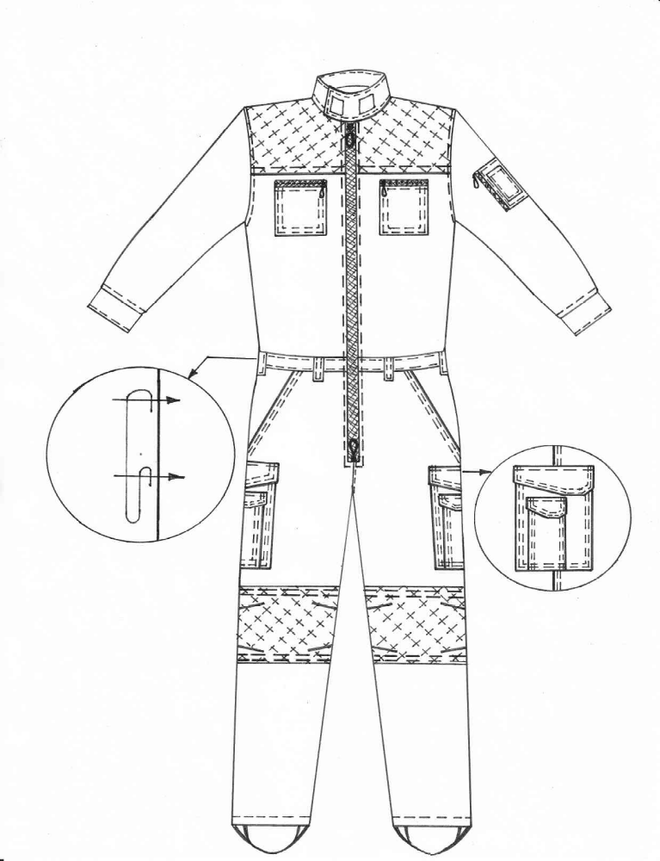

СКИЦА 2
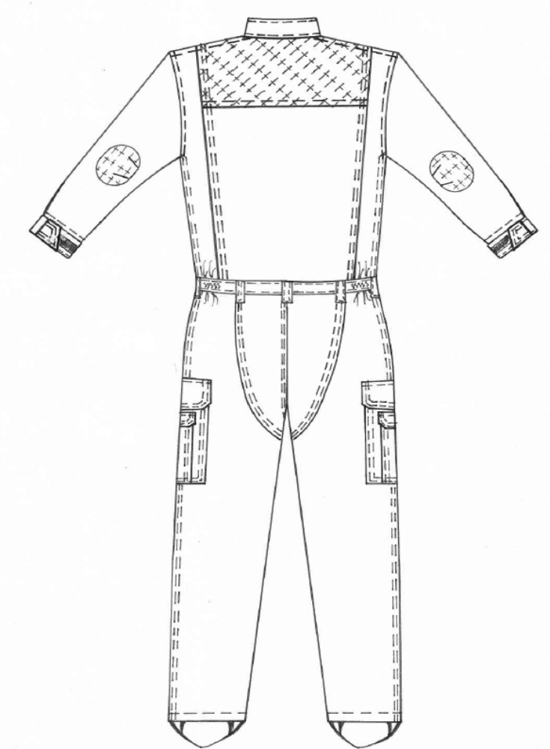

5.2.3. Надписи:
На предната лява част на гащеризона, под платката ще се пришива велкро - бримка и ще се поставя светлоотразителен надпис на български език за съответната структура, с размери 13 х 4 сm.
На предната дясна част на гащеризона, под платката ще се пришива велкро – бримка за поставяне на идентификационен номер, с размери 13 х 4 сm.
На гърба на гащеризона под платката ще се пришива велкро - бримка и ще се поставя светлоотразителен надпис на английски език за съответната структура, с размери 280 х 70 mm както следва:

На български език | На английски език
ЖАНДАРМЕРИЯ | GENDARMERY
Гранична полиция | BORDER POLICE
ГДБОП | POLICE
ПОЛИЦИЯ | POLICE

Запознати сме и приемаме, Възложителят да си запазва правото при необходимост да извърши промени в надписите на изделията при запазване на заложените технически параметри.

5.2.3. Гащеризонът ще се изработва в черен цвят за основния плат - приблизителен пантонен номер № 19-4005 ТРХ, с допустима цветна разлика мин. 4 бал по сива скала, съгласно БДС EN 20105-А02:2001, или еквивалентно/и. Всички останали спомагателни материали ще са тон в тон с основния плат.

5.3. Тактико-технически изисквания към продукта

5.3.1. Изисквания по предназначение
Изделията ще са предназначени за служителите на Министерството на вътрешните работи, изпълняващи служебните си задължения с работно облекло за служебно ползване. Изделието ще се носи при изпълнение на специални задачи, тренировъчна и учебна дейност съобразно разпореденото от съответния ръководител.

5.3.1.1. Изисквания към конструкцията
Конструкцията на гащеризон летен тактически ще се разработва в 84 типоразмера с обхват по обиколка на гърдите (Ог) от 88 cm до 128 и ръст (Р) от 158 cm до 194 cm. Типоразмерите са посочени в Таблица 1.

Таблица 1 – Типоразмери в cm

Ръст (P) в см |  |  |  | 158, | 164, |  | 170, | 176, | 182, | 188, | и | 194
Обик.гр. (Ог) |  | 88 | 92 | 96 |  | 100 | 104 | 108 | 112 | 116 | 120 | 124 | 128 | 132

Забележка: Запознати сме и приемаме, че Възложителят може да заявява и типоразмери извън обхвата на таблица 1 – индивидуални поръчки.

5.3.1.2. Изисквания към размерите на изделието в готов вид
5.3.1.2.1. Изделията ще се изработват по размери съгласно Таблица 1.
Обмерните данни на гащеризон летен тактически, както и комбинациите от размери на готовите изделия ще отговарят на стандартизираните обмерни данни, посочени в таблица №1А, която се предоставя на избрания изпълнител след сключване на договора, с предоставяне на първата заявка.
5.3.1.2.2. Изделията ще са съобразени с БДС EN 13402-3:2017 или еквивалентно/и, където се определя система за размери на тялото.
5.3.1.2.3. Означаването на размера на изделията ще се извършва съгласно БДС EN 13402-3:2017 или еквивалентно/и.

5.3.1.2.4. Индивидуални поръчки
Индивидуални поръчки на изделията с извънстандартни размери:
5.3.1.2.4.1. Доставчикът ще доставя извън стандартни размери на изделията при заявка от страна на Възложителя, в рамките на артикулите, количествата и цените, уговорени по договора.
5.3.1.2.4.2. При доставка на изделията изработени по индивидуални поръчки, ще се спазват следните изисквания:
а) Бланките на Възложителя с информация за трите имена на служителя, неговите размери и месторабота, въз основа на които са изработени изделията ще бъдат трайно прикрепени към облеклата при доставка в складовете на Възложителя.
б) При доставка на индивидуални поръчки ще бъде предоставен поименен опис на индивидуалните поръчки, който е неразделна част от съпътстващите документи по доставката.

5.3.1.3. Изисквания към материалите
Материалите, необходими за изработване на изделието, ще са съгласно техническа спецификацията за обособена позиция № 2 и Таблица 2.

Таблица 2 – Спецификация на материалите

№ | Наименование | Предназначение
1 | 2 | 3
1. | Тъкан памучен тип:  (По НАРЕДБА за етикетирането и наименованията на текстилните продукти)  * Състав, % - (50/50) ± 3 П/ПЕ;  * Сплитка – рипстоп;  * Маса на единица площ, g/m² - 260 ± 5% g/m²;  * Сила на опън, daN:  по основа - не по малко от 130  по вътък - не по малко от 70;  * Изменение на размерите при пране при 40º C, %:  по основа - не по голямо от 2;  по вътък - не по голямо от 2;  * Гъстина, бр. н. 10/cm  по основа – 300 ± 2 %;  по вътък - 220 ± 2 %;  * Здравина на раздиране, N  по основа – 30;  по вътък – 30;  * Водоупорност, mm воден стълб –  не по малко от 200;  * Устойчивост на обагрянията на цвета, бал:  пране при 60º C - 4;  сухо триене – 4;  мокро триене – 3-4;  пот - 4;  гладене – 4-5/4-5;  светлина – 5-6.  * Съдържание на формалдехид, mg/kg – не по голямо от 75 mg/kg ;  * pH на воден екстракт:  4,8-7,5;  * Цвят - черен - по каталог „Pantone Textile” № 19-4005 ТРХ, с допустима цветна разлика мин. 4 бал по сива скала. | За основния плат на гащеризон тактически летен
2 | Конци индустриални, шевни конус – 80/3  * Състав, % - Полиестер 100;  * Линейна плътност, tex – 12.5х3;  * Сила на скъсване, N – не по малко от 12,0;  * Устойчивост на обагрянията (цвета) на пране при 40 ºC, бал – не по малко от 4/4/4  * Цвят черен – съпоставим или еквивалентно/и с черният цвят на основната тъкан | За съединителни и затварящи шевове
3 | Конци индустриални, шевни конус – 68/2  * Състав, % - Полиестер 100;  * Линейна плътност, tex – 15.5х2;  * Сила на скъсване, N – не по малко от 8,2;  * Устойчивост на обагрянията (цвета) на пране при 40 ºC, бал – не по малко от 4/4/4  * Цвят черен – съпоставим или еквивалентно/и с черният цвят на основната тъкан | За почистващи шевове
4. | Светлоотразителен надпис цвят сребрист  * Устойчивост на обагрянията (цвета) на пране при 40 ºC, бал – не по малко от 4/3-4/3-4;  * Устойчивост на обагрянията (цвета) на химическо чистене, бал – не по малко от 4/4;  * Устойчивост на обагрянията (цвета) на триене сухо, бал – не по малко от 4;  * Устойчивост на обагрянията (цвета) на триене мокро, бал – не по малко от 4. | За светлоотразителният надпис върху тъкан
5 | Ципове спираловидни  * Минимална здравина на ципа при напречно опъване, daN/mm - не по малко от 1,30;  * Минимална здравина на горните спиращи части, daN - не по малко от 7,50;  * Минимална сила на разкъсване на долните спиращи части, daN - не по малко от 8,00;  * Устойчивост на обагрянето на пране при 40˚С, бал - не по малко от 4/3-4/3-4.  * Цвят черен – съпоставим или еквивалентно/и с черният цвят на основната тъкан | За закопчаване
6 | Ципове с лети зъби  * Минимална здравина на горните спиращи части при опъване, daN - не по малко от 10,00;  * Минимална здравина на долните спиращи части при опъване, daN - не по малко от 8,00;  * Минимална здравина при напречно опъване, daN/mm - не по малко от 1,4;  * Здравина на закрепване на теглича, daN - не по малко от 15,0;  * Устойчивост на обагрянето на пране при 40˚С, бал - не по малко от 4/3-4/3-4.  * Цвят черен – съпоставим или еквивалентно/и с черният цвят на основната тъкан | За закопчаване
7 | Лента маркировъчна и знак за въздействие | За означение на фирмата производител, условията за експлоатация, състава на изделието и годината на производство

5.3.1.4. Изисквания към кроенето
5.3.1.4.1. Ще се спазва направлението на основната нишка, съгласно означенията върху кройките.
5.3.1.4.2. Ще се поставят необходимите центрове, като дълбочината им не надвишава 0,3 cm.
5.3.1.4.3. При кроене и номериране няма да се допуска разнотоние в детайлите на едно изделие.

5.3.1.5. Изисквания към ушиването и технологичната изработка
5.3.1.5.1. Резервите за шев ще са от 0,9 до 1,1 cm.
5.3.1.5.2. Гъстотата на бодовете на съединителните шевове ще бъдат не по малко от 4 бода в cm.
5.3.1.5.3. Съединителните шевове ще се изпълняват на шевни машини с обикновен или верижен бод.
5.3.1.5.4. При ушиването на изделието бодовите редове ще бъдат равномерни и правилно преплетени и няма да позволяват набиране на тъканта, както и няма да имат двойни и насечени шевове. Затварящият шев накрая ще се затяга допълнително.
5.3.1.5.5. Всички съединителни шевове за изработване на изделието ще са гладки, без набор.
5.3.1.5.6. Всички краища на шевовете ще са добре затегнати.
5.3.1.5.7. Ще се извършва прецизна настройка на шевните машини и няма да се допуска повреждане на материята от износени игли.
5.3.1.5.8. Ще се пришива маркировъчна лента на изделието съгласно техническа спецификация за обособена позиция № 2.

5.3.1.6. Методи за контрол на качеството при доставка и изпитване
5.3.1.6.1. Качеството на готовите изделия и на вложените материали в тях се контролират чрез периодични проверки по преценка на Възложителя, както следва:
5.3.1.6.1.1. Анализ в акредитирана изпитвателна лаборатория (АИЛ), в рамките на Европейския съюз, на изделия взети по метода на случайния подбор от доставяните количества, като разходите по проведените анализи и пробите от материали и готови изделия са за сметка на Изпълнителя. Протокола от изпитване /оригинал със свеж печат и подпис/ е с отразени в него резултати по т. 1 и 4 от таблица 2 и с дата на издаване, следваща датата на съответната доставка от настоящата обществена поръчка.
5.3.1.6.1.2. Количества за анализ: За цялото количество на договора се вземат за анализ до 4 (четири) броя изделия, по преценка на Възложителя.
5.3.1.6.1.3. Бройките на изделията, предоставени за анализ са за сметка на Изпълнителя и се възстановяват от него на Възложителя в 30-дневен срок от датата на протокола издаден от АИЛ.
5.3.1.6.1.4. За периода от предаване на изделията в мястото на изпълнение до изготвянето на протокола за оценка на качеството, се съставя протокол за временно съхранение, подписан в два екземпляра от представители на Възложителя и Изпълнителя.
5.3.1.6.1.5. Само когато въз основа на резултатите от проверката на качеството на база извършения анализ в АИЛ, представители на Възложителя установяват, че изделията съответстват на изискванията на договора, се изготвя протокол за оценка на качеството, който е основание за подписване на предавателно-приемателен протокол за същите изделия. За периода от подписването на протокола за временно съхранение до подписване на предавателно-приемателен протокол, Изпълнителят не дължи неустойка за забавено изпълнение на договора, освен ако протоколът за временно съхранение е подписан след като Изпълнителя е изпаднал в забава.
5.3.1.6.1.6. В случай, че въз основа на резултатите от проверката на качеството чрез извършения анализ в АИЛ, представители на Възложителя установят, че изделията не съответстват на изискванията, доставката се връща на Изпълнителя за негова сметка, с констативен протокол, приложение на който е протокола за оценка на качеството с отразени в него несъответствия.
5.3.1.6.1.7. Всички разходи за анализи в АИЛ са за сметка на Изпълнителя.
5.3.1.6.1.8. При доставка на изделията, изработени по индивидуални поръчки, Изпълнителят е длъжен да спазва следните изисквания:
- писмените заявки на Възложителя с информация за име на служителя, неговите размери и структура /месторабота/, въз основа на които са изработени изделията, трябва да бъдат трайно прикрепени към изделията при доставката им;
- в протоколите за временно съхранение и в предавателно – приемателните протоколи доставяните изделия по индивидуални поръчки да са описани по име на служител, структура /месторабота/ и количества.
5.3.1.6.2.Методите за изпитване на показателите са посочени в таблица 3.

Таблица 3 – Методи на изпитване

№ | Характеристики | Метод на  изпитване
1 | Количествен състав | Наредба за етикетирането и наименованията на текстилните продукти
2 | Сплитка | БДС 12674:1975 или еквивалентно/и
3 | Маса на единица площ | БДС EN ISO 12127:2000 или еквивалентно/и
4 | Сила на опън:  - по основа  - по вътък | БДС EN ISO 13934-1:2013 или еквивалентно/и  БДС EN ISO 13934-1:2013 или еквивалентно/и
5 | Изменение на размерите при пране при 60º С:  - по основа  - по вътък | БДС EN ISO 6330:2012 или еквивалентно/и  БДС EN ISO 5077:2008 или еквивалентно/и
6 | Гъстина | БДС EN 1049-2:2002 или еквивалентно/и
7 | Здравина на раздиране | БДС EN 13937-2:2002 или еквивалентно/и
8 | Водоупорност | БДС EN 20811:1996 или еквивалентно/и
9 | Устойчивост на обагрянията:  - пране при 60ºС  - сухо триене  -мокро триене  -пот  - горещо гладене  - светлина | БДС EN ISO 105-С 06:2010 или еквивалентно/и  БДС EN ISO 105-Х 12:2016 или еквивалентно/и  БДС EN ISO 105-Х 12:2016 или еквивалентно/и  БДС EN ISO 105-Е 04:2013 или еквивалентно/и  БДС EN ISO 105-Х 11:2002 или еквивалентно/и  БДС EN ISO 105-В 02:2015 или еквивалентно/и
10 | Съдържание на  формалдехид | БДС EN ISO 14184-1:2011 или еквивалентно/и
11 | рН на воден екстракт | БДС EN ISO 3071:2008 или еквивалентно/и
12 | Оценка на цвета | БДС EN 20105-А02:2001 или еквивалентно/и
13 | Ципове | БДС 16732:2016 или еквивалентно/и

5.3.2. Изисквания по електромагнитна защита
Не се изискват.

5.3.3. Изисквания по ергономичност, обитаемост и техническа естетика
5.3.3.1. Изделията ще запазват естетическите и ергономичните си свойства при условията на експлоатация.
5.3.3.2. Изделията няма да предизвикват дискомфорт.
5.3.3.4. Използваните материали няма да предизвикват кожни раздразнения и алергични реакции.

5.3.4. Изисквания по експлоатацията, удобство за техническото обслужване и ремонт
5.3.4.1. Да има лесно поддържане, без прилагане на разграждащи разтворители, увреждащи влаганите материали в тях, като ще се съобразява с условията за влаго-топлинна и химическа обработка на изделието, посочени на маркировъчната лента.

5.3.5. Изисквания за скритост и маскировка
Не се изискват.

5.3.6. Изисквания за транспортопригодност и съхранение
5.3.6.1. Опакованите изделия ще се транспортират в добре почистени и сухи превозни средства. Товаро – разтоварните действия и превоза ще се извършат в условия, предпазващи изделията от навлажняване, замърсяване и механични повреди.
5.3.6.2. Съхраняването да се извършва в сухи и проветриви помещения, в условия, предпазващи изделията от навлажняване, замърсяване и механични повреди, далече от директно слънчево греене.
5.3.6.3. Изделията да се съхраняват в помещения при температура от (-20ºC) до (+50ºC).
5.3.6.4. Съхраняваните в склада изделия трябва да са отдалечени от отоплителни и осветителни тела на разстояние не по малко от 60,0 cm.
5.3.6.5. Изделията обект на обществена поръчка за обособена позиция № 2 ще се транспортират в закрити превозни средства върху дървени скари.

5.3.7.Други специфични изисквания
Не се изискват.

5.4. Изисквания за стандартизация и унификация
Изискванията за изделието ще са съгласно техническа спецификация за обособена позиция № 2 и съгласно посочените в нея стандарти или еквивалентно/и.

5.5. Изисквания към видовете осигуряване
5.1. Осигуряване на качеството
5.1.1. Изисквания при процедура за доставка на текстилни изделия
При провеждане на процедура за доставка на гащеризон тактически летен, ще се доказва с протоколи от изпитвания в акредитирана лаборатория съответствието с изискванията на техническа спецификация за обособена позиция № 2 на показателите на материалите по т. 1 и 4 от таблица 2.
При доставка да се спазват изискванията на възложителя към модел, технология за изработване и влагани материали, посочени в техническата спецификация.
5.5.1.2. Правила за приемане и оценка на качеството
5.5.1.2.1. След доставка ще се извършват изпитвания на вложените в изработването на изделията материали по т. 1 и 4 от таблица 2, за проверяване на съответствието им с изискванията на техническа спецификация за обособена позиция № 2.

5.1.2.2. Качеството на готовите изделия ще се удостоверява чрез контролни изпитвания, съгласно изискванията на техническа спецификация за обособена позиция № 2 в акредитирана изпитвателна лаборатория.

5.5.2. Контрол на качеството:
5.5.2.1. При изпълнение на договора, готовите изделия и вложените материали ще съответстват напълно на технологичните и конструктивни изисквания на възложителя. Готовите изделия ще са произведени от един и същ производител, ако доставчика не е производител. Вложените материали ще са произведени от същия производител, със същото качество и търговска марка, от които са произведени мострите, с които ние като участник сме определен за изпълнител. Това ще се доказва с представяне на фактури със заличени стойности за закупените основни материали при доставката на всяка партида готови изделия, декларация за съответствие и сертификат за качество на вложения в партидата основен материал, издаден от производителя.
* При обстоятелства, възникнали след сключване на индивидуален договор, които правят невъзможно изпълнението на поръчката при договорените условия, страните могат чрез двустранно писмено споразумение да променят производителя на готовите изделия и вложените материали при условие, че готовите изделия и вложените материали са със същите или по-добри характеристики, посочени в техническа спецификация за обособена позиция № 2 на Възложителя. Съответствието на готовите изделия и вложените материали на новия производител с изискванията на възложителя ще се доказва от изпълнителя с документи и мостри съгласно раздел „Оценяване на съответствието с изискванията на Възложителя” от техническа спецификация за обособена позиция № 2 от настоящата обществена поръчка.
5.5.2.2. При неспазване характеристиките в техническа спецификация за обособена позиция № 2, партидата не се приема.

5.5.3. Други видове осигурявания
Не се предвиждат.

5.6. Изисквания към опаковката, маркировката, етикетирането и консервацията
5.6.1. Изисквания към опаковката
Изделията ще се опаковат по 1 бр. в полиетиленов плик, след което се поставят в натронова хартия, с лепящ етикет за вид на изделието, ръст, размер, име на фирмата – доставчик, месец и дата на доставка, номер на договора за доставка.
Пакетите ще се нареждат в кашони от картон (с достатъчна дебелина и якостни показатели против разпадане и издържане стифиране на палети на 3-4 реда) или еквивалент на него с вместимост от 5 до 10 броя или по допълнителни изисквания на възложителя. Кашоните ще са с подходящи размери в зависимост от размера на изделията, така че да не дават възможност за деформацията им. В индивидуалните опаковки на изделията ще се поставя гаранционна карта, съдържаща информацията по т. „Гаранционен срок и рекламации“.
На всеки кашон ще се поставя етикет, който ще е от към по-малката странична стена и съдържа информация за вид на изделието, размер, име на фирмата – доставчик, месец и дата на доставка, номер на договора за доставка.
5.6.2. Маркирането, етикетирането и съхраняването на готовите изделия да се извършват съгласно техническа спецификация за обособена позиция № 2 или допълнителни изисквания на възложителя.
На изделията ще се пришива ръсто-размерна марка, която съдържа информация за вид на изделието, ръст, размер, състав, знаци за третиране и въздействие /пране, гладене, сушене, химическо третиране, избелване/, месец и година на производство и име на фирмата-изпълнител. Маркировката ще се поставя в средата на вратната извивка на изделието.

5.7. Гаранционен срок и рекламации
5.7.1. Изпълнителят (производителят) гарантира спазването на изискванията на техническа спецификация за обособена позиция № 2 при производството на изделието и запазване на качеството в условията на съхранение и експлоатация, указани в договора за изпълнение.
5.7.1.1. Гаранционният срок на доставените изделия при съхранение е 12 /дванадесет/ месеца, от датата на получаване на доставката в складовете на Възложителя и подписването на предавателно - приемателен протокол.

5.7.1.2. Гаранционният срок при експлоатация е 3 /три/ месеца от датата на предоставяне на изделието на служителя на МВР. Предоставянето на изделията се извършва задължително с попълнена гаранционна карта.

5.7.2. Гаранционната карта съдържа следната информация:

* Име на фирмата изпълнител и номер на договора за доставка;

* Вид и размер на изделието;

* Поле за вписване името на служителя, на когото се предоставя изделието (попълва се от служител на Възложителя);

* Поле за дата на предаване на изделието на служителя (попълва се от служител на Възложителя);

* Гаранционен срок при експлоатация;

* Съществени характеристики;

* Предназначение;

* Знаци за третиране /разяснени/;

* Поддръжка и почистване;
* Условия за съхранение.

5.7.3.Рекламации:
5.7.3.1. Рекламации относно качеството и скрити дефекти ще се правят в гаранционния срок и при условие, че са спазвани изискванията за експлоатация и за третиране на изделията.
5.7.3.2. Рекламация се урежда в срок от 15 (петнадесет) работни дни от съставянето на протокол за същата, чрез отстраняване на дефекта или замяна на рекламираното изделие с ново за сметка на доставчика.
5.7.3.3. Рекламации по количествата на доставените изделия, могат да се правят само в момента на получаването им.

5.8. Оценяване на съответствието с изискванията на възложителя
Оценяване на съответствието с изискванията на Възложителя по характеристики се установява с представяне на следните документи:

5.8.1. Декларация за съответствие по БДС EN ISO/IEС 17050-1:2010 г. и БДС EN ISO/IEС 17050-2:2006 г. или еквивалентно/и на основния плат, ципове, тик-так копчета и мострата на готовото изделие от участника или от производителя /ако участникът не е производител/, удостоверяваща, че материалите и готовото изделие отговарят на посочените стандарти и изисквания в техническата спецификация за обособена позиция № 2 от документацията за участие в процедурата, с дата на издаване, следваща датата на обявяване на настоящата обществена поръчка.
Забележка: Декларацията се представя в оригинал със свеж печат и подпис от декларатора с дата на издаване, следваща датата на обявяване на настоящата обществена поръчка.

5.8.2. Технически характеристики, включващи описание на основните параметри, на които отговарят основния плат, ципове и тик-так копчета, издадени от производителите или вносителите им със свеж печат и подпис, с дати на издаване, следващи датата на обявяване на настоящата обществена поръчка.
Забележка: Документите се представят в оригинал или са копия, заверени с „Вярно с оригинала“, като в случай, че са изготвени на чужд език се придружават и с превод на български език.

5.8.3. Сертификати за качество на основния плат и спомагателните материали (тик-так копчета, шевни конци - да отговарят на БДС EN 12590:2006 или еквивалентно/и/, и ципове – да отговарят на БДС EN 16732:2016 или еквивалентно/и/), издадени от производителите или вносителите, с дати на издаване, следващи датата на обявяване на настоящата обществена поръчка.
Забележка: Документите се представят в оригинал или са копия, заверени с „Вярно с оригинала“, като в случай, че са изготвени на чужд език се придружават и с превод на български език.

5.8.4. Протоколи от изпитване на основния плат, светлоотразителен надпис и мострата на готовото изделие (обмерни данни).

Забележка: 1. Представят се оригинали със свеж печат и подпис, или копия, заверени с мокър печат на съответната АИЛ, издадени от акредитирана от Изпълнителна агенция „БСА” изпитвателна лаборатория /АИЛ/ или орган за оценяване на съответствието по смисъла на & 2, т. 32 на допълнителните разпоредби от ЗОП, с отразени в тях резултати, с дата на издаване, следваща датата на обявяване на настоящата обществена поръчка.
2. Представените лабораторни изпитвания ще са в обхвата на акредитация на съответната АИЛ.

5.8.5. Заверено копие от сертификата за акредитация на съответната АИЛ, издала протоколите за изпитване, удостоверяващо обхвата на акредитация – параметрите и показателите на вложените материали и списък с обхвата на акредитация, който е неразделна част от сертификата на съответната изпитвателна лаборатория.
Забележка: Копието е заверено от съответната акредитирана изпитвателна лаборатория със свеж печат и подпис.

5.8.6. Декларация за основния плат от производителите или вносителите им, удостоверяваща съдържанието на азобагрила, с дата на издаване, следваща датата на обявяване на настоящата обществена поръчка.
Забележка: Документите се представят в оригинал или са копия, заверени с „Вярно с оригинала“, като в случай, че са изготвени на чужд език се придружават и с превод на български език.

5.8.7. За производителя на основния плат се представя сертификат /заверено копие/ за управление на качеството ISO-9001:2015 или еквивалентно/и, издаден от независими лица, които са акредитирани по съответната серия европейски стандарти от ИА „БСА” или от друг национален орган за акредитация, който е страна по Многостранното споразумение за взаимно признаване на Европейската организация за акредитация, за съответната област или да отговарят на изискванията за признаване съгласно чл. 5, ал. 2 от Закона за националната акредитация на органи за оценяване на съответствието, с обхват на дейност еднакъв или сходен с предмета на поръчката /за сходен предмет да се счита доставка и/или производство на текстилни изделия.

5.8.8. Декларация за всички тик-так копчета и ципове - /оригинал със свеж печат и подпис/, удостоверяваща съдържанието на никел, съгласно ДИРЕКТИВА 94/27/ЕО, с дата следваща датата на обявяване на настоящата обществена поръчка.

5.8.9. Декларация, че в процеса на провеждане на обществената поръчка и при изпълнение на договора, Възложителят може да осъществява контакт с производителите или официалните представители на производителите на материали и готова продукция, с цел идентифициране на документите удостоверяващи произхода им, както и правото да се предоставя информация при проверка инстинността на документи и влагани материали.

5.8.10. Приемаме изискването за мостри – предмет на доставката, съобразно чл. 32 от ППЗОП, както и че ще бъдат задържани мострите на участника, с който е сключен договора за обществената поръчка, до приключване на договора и изтичането на гаранционния срок.

Представяме мостра на готовот изделие – по 1 бр. изделие (мостра), в размер 176/104 (обмерни данни: табл.1), както и мостри от основния плат по 1 линеен метър, подпечатани със свеж печат от акредитирана от ИА „БСА” изпитателна лаборатория /АИЛ/ или от орган за оценяване на съответствието по смисъла на §2, т.32 от допълнителните разпоредби на ЗОП. Декларираме, че размерът на мострата – гащеризон тактически летен на готовото изделие отговаря на стандартизираните обмерни данни съгласно техническата спецификация за обособена позиция № 2.
Представената мостра на готовото изделие да бъда с надпис по избор.
Запознати сме и приемаме, че в случай на отклонения от долупосочените обмерни данни, извън допуска, ще бъдем отстранени от процедурата.

табл.1 Обмерни данни на гащеризон тактически летен с размер 176/104

Размерни показатели | Размер  в см. | Допуск ±  в см.
1. Дължина среда гръб до колана на гащеризона /без колан/ | 56 | 0,5
2. Дължина на ръкава с маншет | 65,5 | 1,0
3. Раменна ширина на гащеризона | 54 | 1,0
4. Ширина гръб, измерено по платката | 51 | 1,0
5. Ширина предна част по платка | 48 | 1,0
6. 1/2 широчина по линия на гърдите на гащеризона /в закопчано положение/ | 61 | 1,0
7. 1/2 широчина по линията на талията на гащеризона /в закопчано положение/ | 52 | 1,0
8. Обиколка на маншета | 14 | 0,2
9. Дължина вътрешна на панталона | 80 | 1,7
10. Дълбочина предна /с колан/ | 31,5 | 0,2
11. Дълбочина задна /с колан/ | 44,5 | 0,2
12. 1/2 обиколка на бедрото | 39 | 0,5
13. 1/2 обиколка на подгъва | 21 | 0,3

Декларираме, че мострата на готовото изделие ще има трайна маркировка (ръсто-размерна марка), съгласно техническа спецификация за обособена позиция № 2, със следната информация: вид на изделието, ръст, размер, състав, знаци за третиране и въздействие /пране, гладене, сушене, химическо третиране, избелване/, месец и година на производство и име на участника в процедурата.
Запознати сме и приемаме, че в случай на несъответствие в маркировката на представените мостри с изискванията на възложителя, ще бъдем остранени от процедурата.
Мострите на основния плат на участника да са надписани, че се отнасят за гащеризон тактически летен.

* Мострите се представят като част от техническото ни предложение с предварително попълнен от нас опис. Същите са подпечатани със свеж печат от акредитирана от ИА „БСА” или от орган за оценяване на съответствието по смисъла на §2, т.32 от допълнителните разпоредби на ЗОП, с посочен номер на протокола от АИЛ, в потвърждение на това, че за същите са представени протоколите от изпитване, издадени от акредитирана от ИА „БСА” изпитвателна лаборатория или орган за оценяване на съответствието по смисъла на & 2, т. 32 на допълнителните разпоредби от ЗОП за характеристиките изискани от Възложителя.

* Декларираме съгласието си мострите да бъдат използвани при необходимост за доказване на съответствието с изискванията на Възложителя за материалите и параметрите на същите в хода на провеждане на обществената поръчка. Мострите могат да се предоставят от Възложителя за изследване по всички характеристиките посочени в техническата спецификация в АИЛ, като разходите по провеждане на изпитванията са за сметка на участника. За целта участникът декларира съгласието си мострите да бъдат изследвани в АИЛ, като разходите са за сметка на участника, с приложена към същите декларация. В резултат на изследването може да бъде нарушена целостта на мострите.
Забележка: Декларацията за съгласие мострите да бъдат изследвани в АИЛ, като разходите са за сметка на участника се представя в оригинал със свеж печат и подпис от декларатора с дата на издаване, следваща датата на обявяване на настоящата обществена поръчка.
* Приемаме и се съгласяваме, ако бъдем избрани за изпълнител и сключим договор за обществената поръчка, предоставените от нас мостри да бъдат задържани до приключване на договора и изтичане на гаранционния срок.
* Запознати сме, че мострата на Възложителя, по която ще се изработват изделията се предоставя за разглеждане от участниците на адрес: ж.к. “Красна поляна”, бул. “Възкресение”, бл. 31 Б, всеки работен ден от 13:30 до 15:30 часа след предварителна заявка на тел. 27941 - ст. експерт Х. Димитрова, 27946 - ст. експерт И. Милушев и 27948 - експерт Г. Ганарева.
6. С подаването на офертата си, като участник в обществената поръчка за обособена позиция № 2 се съгласяваме с всички условия на възложителя, в т.ч. и с определения срок за валидност на офертата за обособената позиция посочен в раздел IV.2.6 от обявлението на поръчката и с проекта на договор за обособената позиция, приложен като неразделна част от документацията за обществената поръчка.

Прилагаме следните документи, информация и декларации, неразделна част от настоящото предложение (в приложимите случай):
1. ................................................................................................................;
2. ................................................................................................................

Дата: ...................... ПОДПИС и ПЕЧАТ: ................................
(име и фамилия)
....................................................................
(длъжност на представляващия участника)

Образец № 2.3

ДО
ДИРЕКЦИЯ „УПРАВЛЕНИЕ НА СОБСТВЕНОСТТА И СОЦИАЛНИ ДЕЙНОСТИ“ -МИНИСТЕРСТВО НА ВЪТРЕШНИТЕ РАБОТИ
ГР. СОФИЯ
УЛ. “КНЯЗ БОРИС I” № 124

ПРЕДЛОЖЕНИЕ ЗА ИЗПЪЛНЕНИЕ НА ПОРЪЧКАТА

с предмет: „Доставка на полицейски униформи – костюми тактически зимни, гащеризони тактически летни и обувки тактически с предпазители“

по обособена позиция № 3 „Обувки тактически с предпазители“

УВАЖАЕМИ ДАМИ И ГОСПОДА,

След запознаване с документацията за участие в процедура за възлагане на обществена поръчка с предмет: „Доставка на полицейски униформи – костюми тактически зимни, гащеризони тактически летни и обувки тактически с предпазители“ по обособена позиция № 3 „Обувки тактически с предпазители“, ние:
……………………………………………………………………………………………………
/изписва се името на участника/
БУЛСТАТ/ЕИК ………………...…………..
с адрес по регистрация …………………………………………………………………,

предлагаме да изпълним поръчката, с предмет: „Доставка на полицейски униформи – костюми тактически зимни, гащеризони тактически летни и обувки тактически с предпазители“ по обособена позиция № 3 „Обувки тактически с предпазители“, съгласно изискванията на Възложителя при следните условия:
1. Общото количество на обувки тактически с предпазители е 1 000 чифта.
2. Приемаме мястото на изпълнение на поръчката: гр. София, кв. „Захарна фабрика“, ул. „Кукуш“ № 1, Централни вещеви складове – ДУССД-МВР.
3. Приемаме срока на изпълнение на поръчката:
3.1. Приемаме да сключим договора за срок от 9 (девет) месеца, считано от датата на сключването му.
3.2. Приемаме изпълнението на договора да е чрез периодични доставки, след подадена от Възложителя писмена заявка с посочени конкретни артикули, количества и размерна спецификация до изчерпване на цялото количество по договора. Изпълнението на договора е отложено, съгласно чл. 114 от ЗОП и започва при осигурено финансиране, за което обстоятелство Възложителят уведомява писмено Изпълнителя. Уведомлението се изпраща заедно с първата заявка по договора.
3.3. Приемаме срокът за изпълнение на първата доставка по договора да е до 90 (деветдесет) дни след предоставена от Възложителя писмена заявка. Приемаме, всяка следваща доставка по договора, включително и на индивидуалните поръчки на изделията с извънстандартни размери да се изпълнява в срок до 60 (шестдесет) дни след предоставена от Възложителя писмена заявка.
3.4. Приемаме, че последната заявка по договора се предоставя от Възложителя до 61 (шестдесет и един) дни преди края на срока на договора. Запознати сме и приемаме, че в тази последна заявка Възложителя се задължава да заяви всички оставащи количества по договора.
4. Декларираме, че доставените от нас обувки тактически с предпазители по предмета на поръчката ще отговарят на изискванията на Възложителя, описани в техническата спецификация за обособена позиция № 3 и документацията за обществената поръчка.
5. Приемаме и се задължаваме при изпълнение на поръчката по обособената позиция № 3 да изпълним всички раздели на техническата спецификация за позицията, съгласно поставените от Възложителя изисквания, както следва:
5.1. Наименование на продукта/услугата
„Обувки специални тактически, с предпазители”
5.2. Състав и описание на продукта
Обувки специални тактически, с предпазители ще са предназначени за служителите на Министерството на вътрешните работи, изпълняващи служебните си задължения с работно облекло и обувки за служебно ползване. Обувки тактически ще се носят при изпълнение на специални задачи, тренировъчна и учебна дейност съобразно разпореденото от съответния ръководител. Моделът на обувки тактически ще е съгласно фигури от 1 до 9.
5.2.1. Описание на продукта
Продуктът представлява цели, високи, полеви обувки с лицева част, която ще е комбинация от хидрофобирана естествена кожа (лицева) от едър рогат добитък и текстил, в цвят черен (Фиг. 1 и Фиг. 2). Ходилата ще са грайферни и са комбинация от външен слой- гума (каучук) с по-висока плътност или полиуретан и вътрешен порест слой-полиуретан с ниска плътност, цвят черен. Обувките обхващат глезена и стигат до основата на прасеца, като задната част на втерната (при прасеца) ще е скосена за удобство при движение. В горната част на втерната има подсилваща и омекотяваща якичка. Над кобарака ще е изработена гофрирана омекотяваща възглавничка за създаване на удобство и комфорт при ходене и бягане. Като цяло, цвета на всички елементи на обувките заедно с ходилата ще е черен. Стелките ще са предварително формувани, анатомични, ергономични, с подходящи хигиенни и антимикотични свойства. В предната част ще е поставено защитно бомбе от композитен материал, устойчиво на удар 200 J.

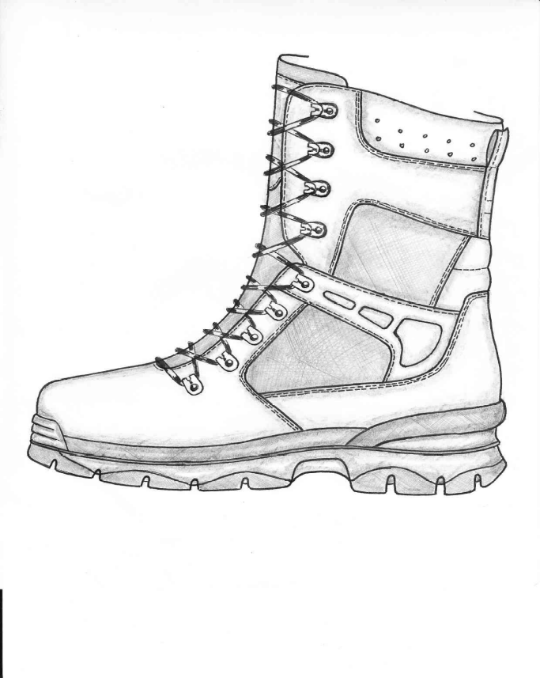

ФИГУРА 1

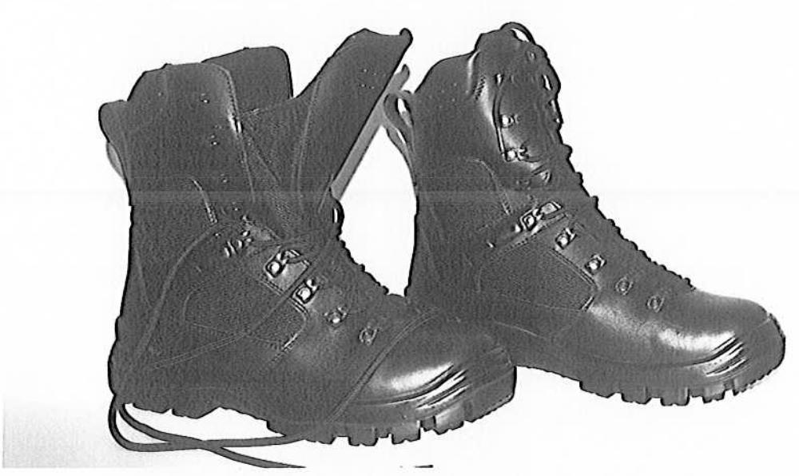
ФИГУРА 2

5.2.2. Номерация на продукта:
5.2.2.1. Обувките ще се произвеждат в размер/номер от 35 до 49 по Европейската система.
Размерът (номерът) на обувката по метричната система ще е равен на дължината на стъпалото (D в mm), измерена съгласно БДС ISO 9407 или еквивалентно/и (фиг. 3)
Обобщените данни за размера/номерацията и конструкцията са посочени в Таблица 1 и служат за конструиране и моделиране на обувките.
Конструкцията, формата и размерите на обувките ще отговарят на изискванията, заложени в Таблица 1 и Таблица 2.
Минималната височина (h) на саята, измерена от стелката до края на петната част на втерната за базов номер 42 е 180 мм, за останалите размери се изменя пропорционално със стъпка 3 мм (в двете посоки).
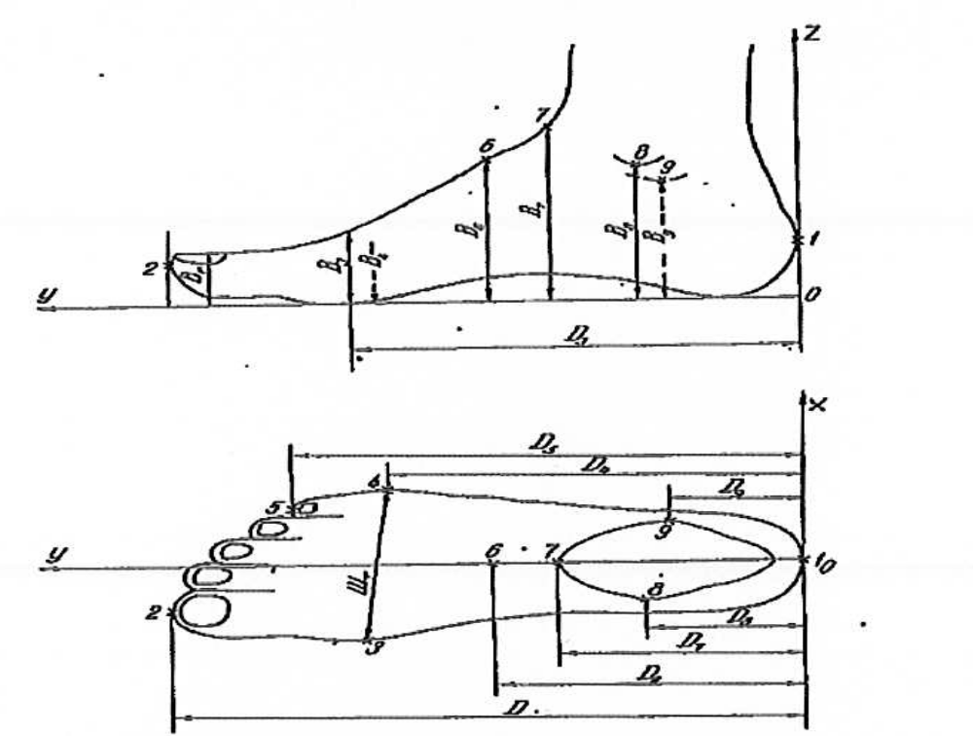
Фиг. 3. Топографски точки и размерни характеристики на стъпалото, където Шт, mm – Широчина на тарака – разстоянието между точка 3 и точка 4;D – дължина на стъпалото, mm

Таблица 1
 | D, mm БДС ISO 9407 | 220 | 225 | 230 | 240 | 250 | 255 | 260 | 270 | 280 | 285 | 290 | 295 | 300 | 310 | 320
 | Размер на обувката  (европейска система) | 35 | 36 | 37 | 38 | 39 | 40 | 41 | 42 | 43 | 44 | 45 | 46 | 47 | 48 | 49
1 Ширка | Опр (±0,5 мм) | 222,5 | 226,5 | 231 | 235 | 239,5 | 243,5 | 248 | 252 | 256,5 | 260,5 | 265 | 269 | 273 | 277 | 281
1 Ширка | Ок (±0,5 мм) | 225,5 | 229,5 | 234 | 238 | 242,5 | 246,5 | 251 | 255 | 259,5 | 263,5 | 268 | 272 | 276 | 280 | 284
2 Ширка | Опр (±0,5 mm) | 227,5 | 231,5 | 236 | 240 | 244,5 | 248,5 | 253 | 257 | 264,5 | 265,5 | 270 | 274 | 278 | 282 | 286
2 Ширка | Ок (±0,5 мм) | 230,5 | 234,5 | 239 | 243 | 247,5 | 251,5 | 256 | 260 | 264,5 | 268,5 | 273 | 277 | 281 | 285 | 289
3 Ширка | Опр (±0,5 мм) | 232,5 | 236,5 | 241 | 245 | 249,5 | 253,5 | 258 | 262 | 266,5 | 270,5 | 275 | 279 | 283 | 287 | 291
3 Ширка | Ок (±0,5 мм) | 235,5 | 239,5 | 244 | 248 | 252,5 | 256,5 | 261 | 265 | 269,5 | 273,5 | 278 | 282 | 286 | 290 | 294

Легенда на съкращенията:
КОпр – обиколка на пръстите на калъпа в mm;
КОк – обиколка на камарата на калъпа в mm.

Таблица 2
Размер D,mm | Широчина, mm
Размер D,mm | Шт 1 (H) за Ширка 1 | Шт 2 (I) за Ширка 2 | Шт 3 (J) за Ширка 3
220 | 91 | 93 | 95
225 | 92 | 94 | 96
230 | 93 | 95 | 97
235 | 94 | 96 | 99
240 | 95 | 97 | 100
245 | 96 | 99 | 102
250 | 94 | 100 | 103
255 | 99 | 102 | 105
260 | 100 | 103 | 106
265 | 102 | 104 | 107
270 | 103 | 106 | 109
275 | 105 | 107 | 110
280 | 106 | 109 | 112
285 | 107 | 110 | 113
290 | 109 | 112 | 115
295 | 110 | 113 | 116
300 | 112 | 114 | 117
305 | 113 | 116 | 119
310 | 114 | 117 | 120
315 | 116 | 119 | 122
320 | 117 | 120 | 123

5.2.2.2. Индивидуални поръчки
Изпълнителят доставя извънстандартни размери обувки при заявка от страна на Възложителя, в рамките на артикулите, количествата и цените, уговорени по договора.
5.2.3. Конструкция на продукта:
5.2.3.1 Лицева част /сая/ - външна част, покриваща стъпалото:
5.2.3.1.1. юз /предна лицева част/ - изработен изцяло от лицева хидрофобирана естествена кожа;
2.3.1.2. език – тип мех, изработен в комбинация от текстил/кожа. Текстилният материал ще е същият, който се поставя на страничните втернови парчета и ще е подлепен с функционалния хастар, така че да образува защитен чорап. Горната лицева част на езика ще е изработена от кожа, цвят черен, като включва вентилационни отвори (Фиг. 4), а горната вътрешна (хастарна) част от текстилна мрежа (Фиг. 5);
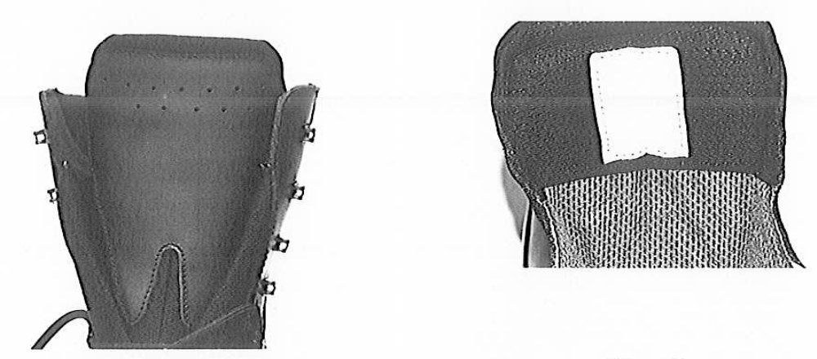

Фиг. 4 фиг. 5
5.2.3.1.3. Връзководи и канджи – метални, антикорозионни (Фиг. 6). Връзководите ще са по 5 чифта на една обувка. Канджите ще са по 4 чифта на една обувка и една бройка на езика на обувката, както е показано на фиг.6.
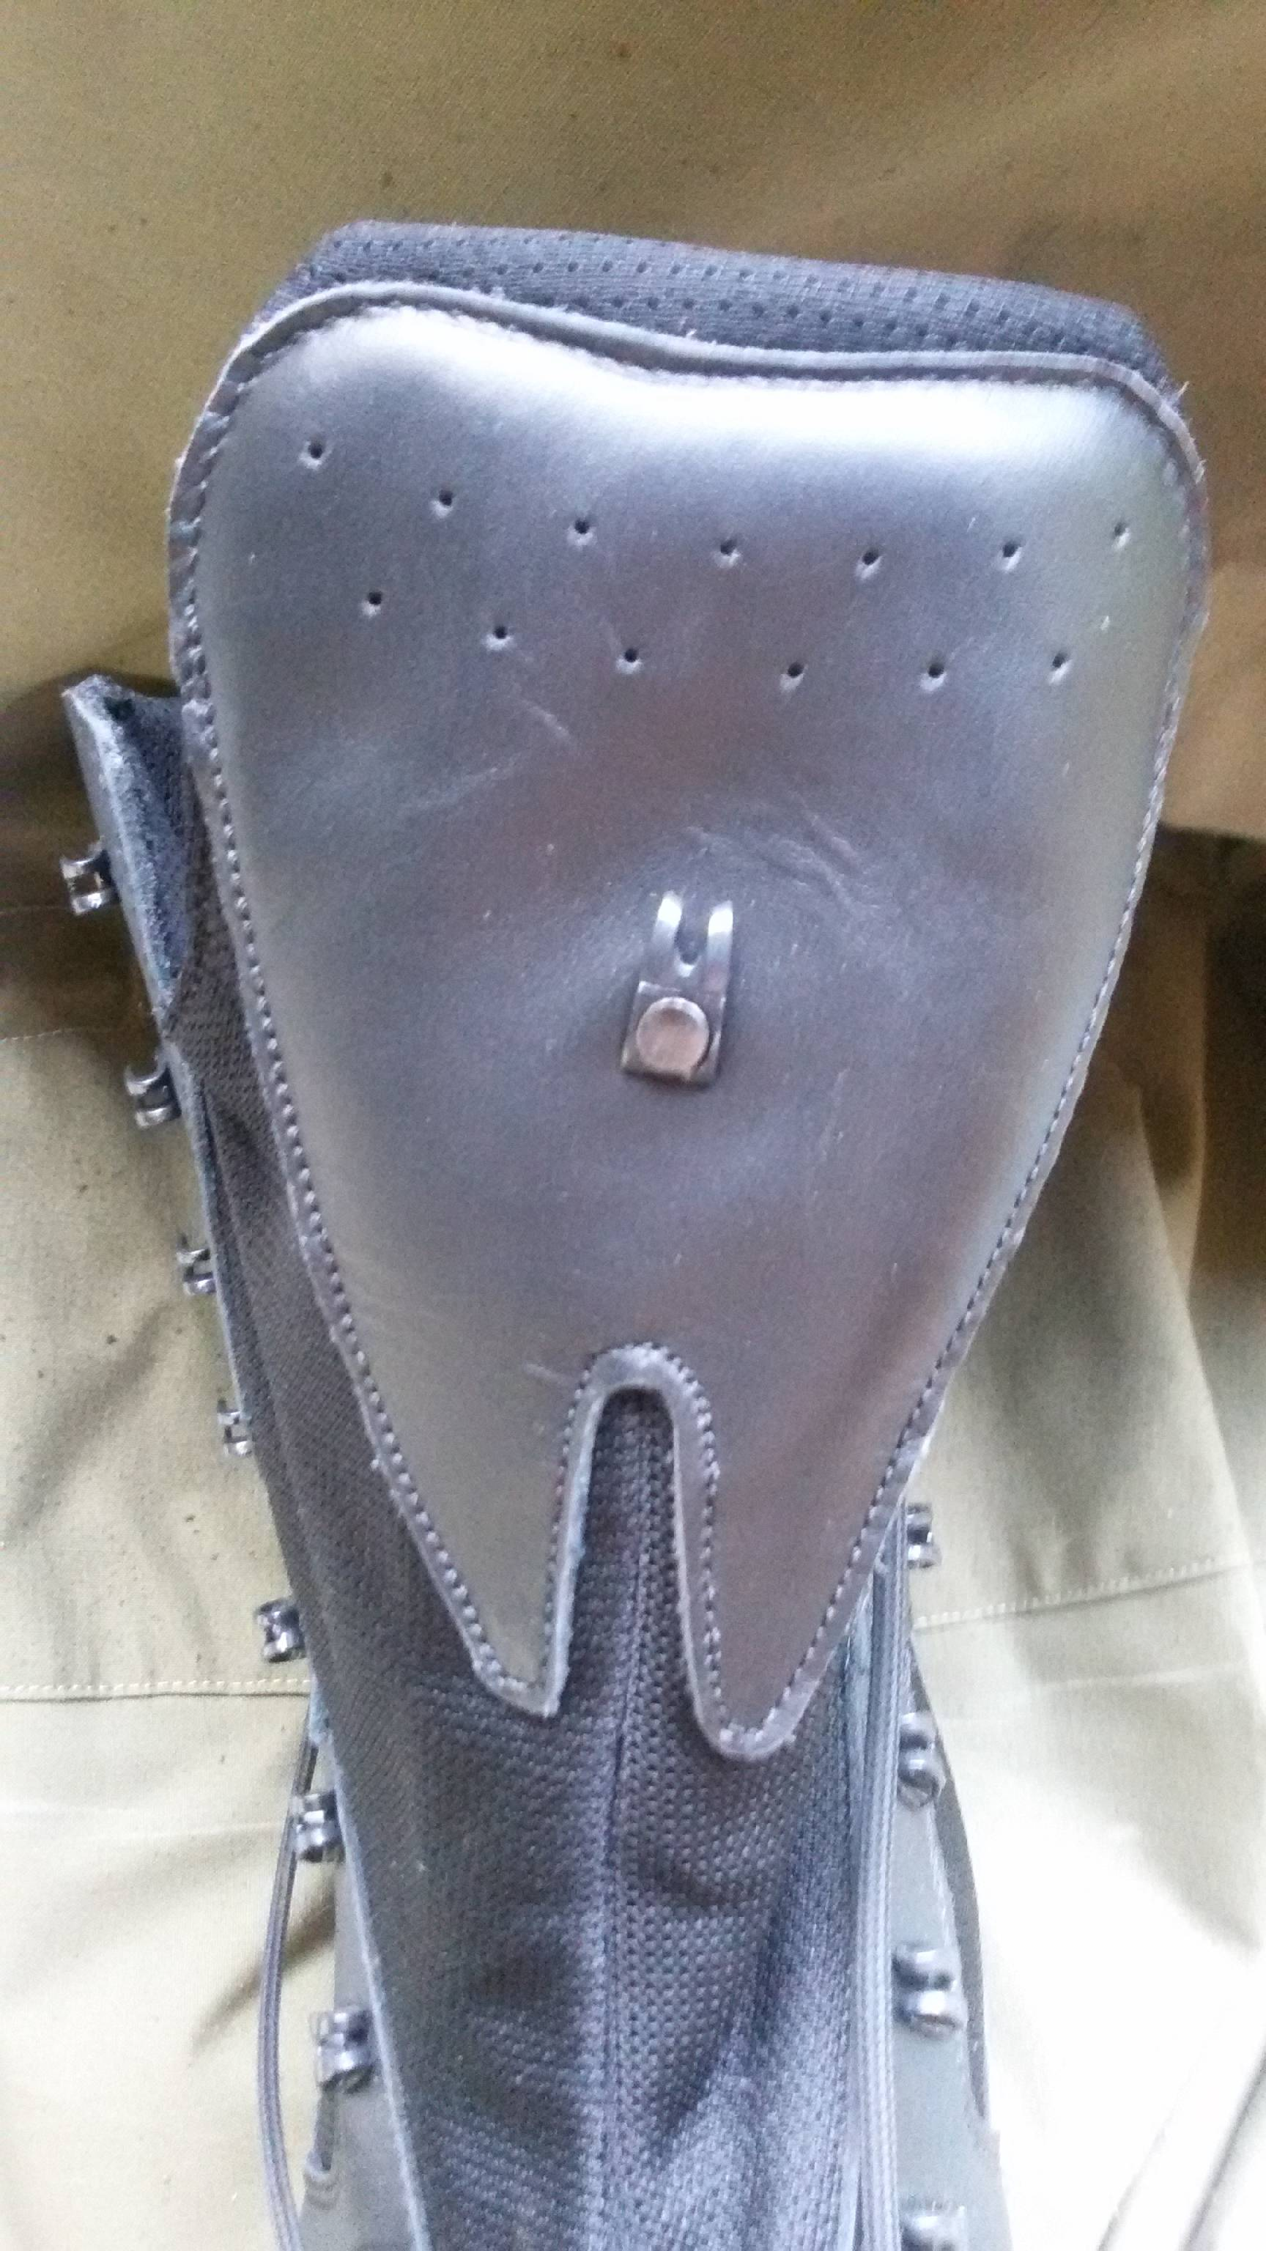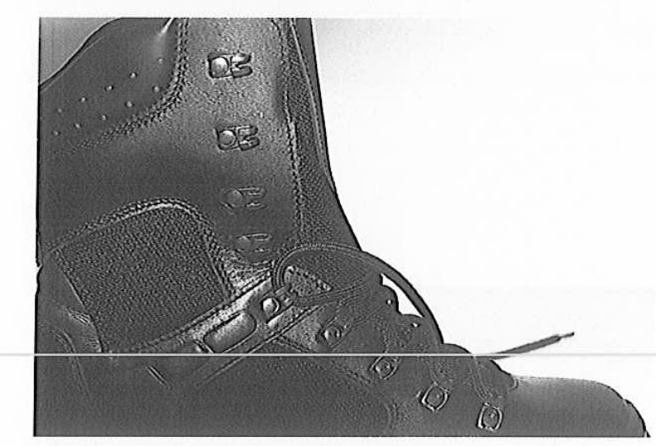

Фиг. 6
5.2.3.1.4. втерна /задна лицева част/ - изработена от лицева хидрофобирана естествена кожа и хидрофобиран текстилен материал. Предната част на втерната за монтаж на връзководите и канджите, странични втернови парчета за укрепване и подсилване на втерната ще се изработват от лицева хидрофобирана естествена кожа. В задната част над гофрирана омекотяваща възглавничка ще се пришива ухо изработено от естествена кожа, което служи за обуване на обувката (фиг. 7).
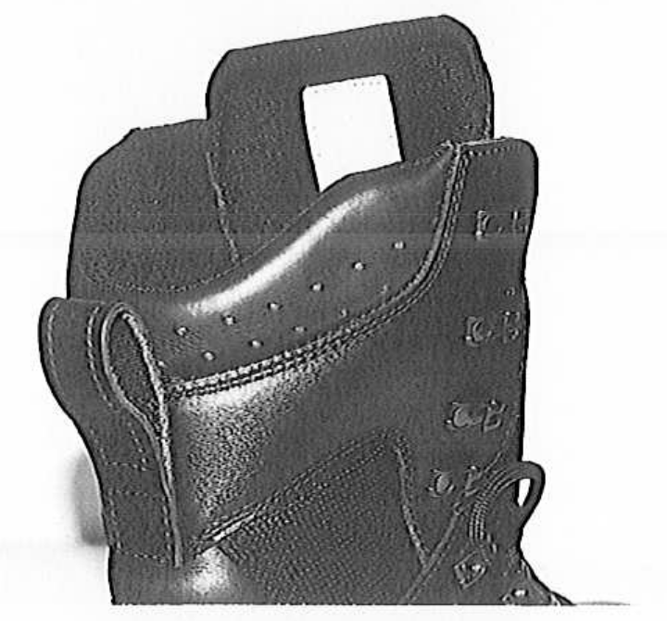
Фиг. 7
В горната част на обувката в областта на якичката ще се изработват вентилационни отвори (Фиг. 8)
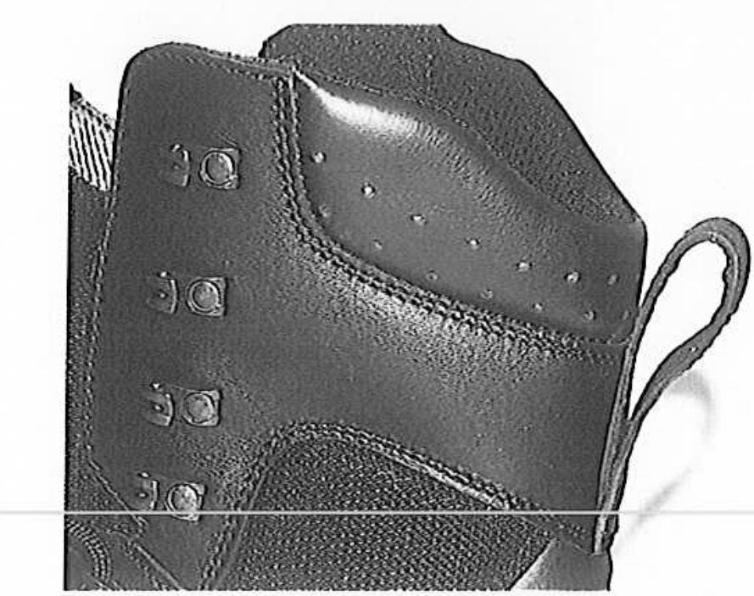
Фиг. 8
5.2.3.1.5. декоративна омекотена якичка – за комфорт, удобство и подсилване на втерната, паропропусклива, лицевата част ще е изработена от лицева естествена кожа, върху която ще се изработват вентилационни отвори.
5.2.3.1.6. вътрешна (хастарна) част ще се изработва от текстилна мрежа(Фиг. 9)
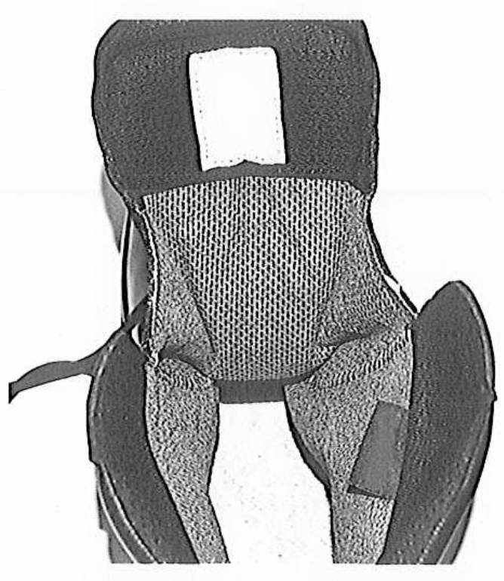
Фиг. 9
5.2.3.1.7. функционален мембранен хастар – осигуряващ влагозащитните свойства на обувката. Предпазва стъпалото и крака от външно навлажняване, осигурява необходимата паропроницаемост на ходилото навън и необходимата термозащита на крака.

5.2.3.2. Междинни детайли
5.2.3.2.1. бомбета – иработени от композитен поликарбонатен материал, устойчив на удар, съгласно БДС EN ISO 20345:2011 или еквивалентно/и и монтирани на предната страна на юза, между хастара на юза и самия юз. Оформят фасона на калъпа и предпазват пръстите на краката от механични травми. В предната част на бомбетата ще се поставя гумена лента за подобряване на удобството. Защитните бомбета ще са маркирани съгласно БДС EN 12568:2010 или еквивалентно/и и при изпитване съгласно БДС EN ISO 20344:2011 или еквивалентно/и да отговарят на енергия на удара 200 J. Бомбетата ще бъдат с такава форма, че да не затрудняват свободното движение на пръстите.
5.2.3.3. Ходилни детайли – ходила, табани и стелки
5.2.3.3.1. ходила - ходилото е директно лято и грайферно, състои се от два слоя с различна плътност – външен плътен слой от гума /каучук/ или полиуретан с грайферна повърхнина и висока износоустойчивост и вътрешен олекотен слой от полиуретан с много добри еластични свойства и с възможност за поглъщане на енергията при удар. Ходилата ще притежават следните основни характеристики и изисквания – еластичност, относителна твърдост, висока износоустойчивост, антистатичност, устойчивост на масла, добра термоизолация от студ и топлина, ще имат устойчивост на плъзгане, ще са категория S3 и с трайна маркировка. Посочените качества ще се запазят при продължителна експлоатация и съхранение. Вътрешната част на ходилото ще осигурява добра адхезия на слепените повърхности.
5.2.3.3.2. Табани – изработени от текстил, устойчив на пробождане съгласно БДС EN 12568 или еквивалентно/и. Табанът ще е от тъкан, устойчива и на срязване и ще бъде маркиран съгласно БДС EN 12568 или еквивалентно/и .
5.2.3.3.3. Стелки – анатомично оформени подвижни стелки, да осигурят комфорта в процеса на експлоатация, хигроскопични /лесно да поемат и отдават влага/, да защитават ходилата от гъбични заболявания. Да са изработени от нетъкан текстил в областта на тарака.

5.3. Тактико-технически изисквания към продукта
5.3.1. Изисквания по предназначение
Изделията ще са предназначени за служителите на Министерството на вътрешните работи, изпълняващи служебните си задължения с работно облекло и обувки за служебно ползване. Обувки тактически ще се носят при изпълнение на специални задачи, тренировъчна и учебна дейност съобразно разпореденото от съответния ръководител.
Обувки тактически ще осигуряват безпроблемно участие на служителите в различни видове оперативно – бойни и тренировъчни действия при специфични климатични и теренни условия. Изделието ще създава комфорт на краката в процес на експлоатация. Ще са здрави и износоустойчиви. Ще са меки, удобни и гъвкави, ще поддържат глезена и пръстите на крака, ще имат паропропусклив хастар, който абсорбира влагата. Ще създават условия за защита на крака от механични травми и микозни заболявания.
Обувките ще са предназначени за експлоатация в среда с голям температурен диапазон и висока запрашеност на въздуха, придружени със ветрове, които набиват външни замърсявания в обувките, при неравен терен, покрит с пясък и камъни. Ще имат качества за експлоатация при наводнени и кални терени. Обувките ще са предназначени за работа с различни видове транспортна и бойна техника – ще имат добро сцепление на ходилата с метал и антистатични свойства.
5.3.1.1. Изисквания към конструкцията
Конструкцията на обувките няма да налага специални изисквания за експлоатация и техническо обслужване.
5.3.1.2. Общи изисквания към готовото изделие
5.3.1.2.1. Якост на свързване на сая/ходило – метод директно леене, N/mm -не по-малко от 6,0 (БДС EN ISO 20344 или еквивалентенно/и);
5.3.1.2.2. Водоустойчивост на готова обувка в min - над 120 (БДС EN ISO 20344:2011 т. 5.15.2 или еквивалентно/и);
5.3.1.2.3. Здравина на шев, N/mm - не по-малко от 24,0 (БДС EN ISO 17697:2016 или еквивалентно/и).
5.3.1.3. Изисквания към материалите
Материалите, необходими за изработване на обувки специални тактически, ще са съгласно техническата спецификацията на обособена позиция № 3 и Таблица 3.

Таблица 3 – Спецификация на материалите

№ | Наименование | Предназначение
1 | 2 | 3
1. | Хидрофобирана естествена кожа  * Дебелина, mm – не по-малко от 1,8;  * Якост на опън, N/mm² - не по-малко от 15,0;  * Здравина на раздиране, N - не по-малко от 80,0;  * Паропропускливост, mg/(cm² x h) - не по-малко от 0,8;  * pH стойност на воден извлек - не по-малко от 3,2;  * Съдържание на хром IV, mg/kg - не по-голямо от 3,0;  * Съпротивление (устойчивост) на огъване в цикли:  -суха кожа - 100 000 без видими дефекти;  -мокра кожа - 20 000 без видими дефекти  * Устойчивост на повреждане при формуване – пукане на лицевия слой, mm - не по-голямо от 7,0 | За юза, втерновите странични парчета, кобарака, езика, подсилващите втернови парчета и укрепването на елементите за връзководите да са от хидрофобирана естествена кожа от едър рогат добитък
2. | Текстилен материал:  (По НАРЕДБА за етикетирането и наименованията на текстилните продукти)  * Състав, % - полиамид 100 %;  * Устойчивост на проникване на вода, mm воден стълб - не по-малко от 250;  * Минимална устойчивост на обагрянията, бал :  - кисела пот - от 3-4;  - алкална пот – 3-4;  - сухо триене – 3-4;  - мокро триене – 3.  * Здравина на раздиране, N:  - по основа – не по-малко от 120;  - по вътък – не по-малко от 120.  * Здравина на раздиране на текстилния материал:  по основа – не по-малко от 120 N;  по вътък – не по- малко от 120 N. | За текстилният материал за втерната, страничните парчета и долната част на езика да е от полиамидна материя, въздухопропусклива, ламинирана с нетъкан полиестер, хидрофобна, цвят черен
3. | Функционален хастар (трислоен)  Външен плат  (По НАРЕДБА за етикетирането и наименованията на текстилните продукти)  * Състав, % - (80/20) ± 5 % полиамид/полиестер или 100 % полиестер.  Среден слой  * Състав – функционална мембрана:  Политетрафлуоретилен, полиестер или еквивалентно  Вътрешен плат:  (По НАРЕДБА за етикетирането и наименованията на текстилните продукти)  * Състав, % - 100% полиамид, плетен  * Съпротивление на пропускане на водните пари, Ret (m²Pa/W) - не повече от 15 | За функционалния хастар– вътрешният хастар представлява 3 /три/ слоен ламинат
4. | Ходило  * Съпротивление на изтриване, mm³ - не повече от 150;  * Съпротивление на огъване, mm:  - нарастване на прореза след 30 000 цикъла - не повече от 4;  * Твърдост по Шор А (Shore A):  - външен слой (гума или полиуретан)  от 60,0 до 80,0 - за гума  от 55,0 до 75,0 – за ПУ  -вътрешен слой – полиуретан - от 50,0 до 85,0;  * Плътност на ПУ, gr/сm³ - от 0,4 до 0,7 | За ходилото
5. | Готова обувка/защитно бомбе/  * Устойчивост на удар - Съгласно табл. 6 от БДС EN ISO 20345 или еквивалентно/и;  * Вътрешна дължина - Съгласно табл. 5 от БДС EN ISO 20345 или еквивалентно/и. | За готовото изделие

5.3.1.4. Изисквания към изделието
5.3.1.4.1. Изделията ще са изработени от хидрофобирана естествена кожа.
5.3.1.4.2. Ходило – ще е изработено от външен слой гума или полиуретан и вътрешен слой полиуретан. Оптималното движение на крака ще се осигурява от конструктивните особености в областта на пръстите и петата на ходилото. Ходилото ще позволява движение с минимално издаване на шум, ще е леко, гъвкаво, осигуряващо добра експлоатация и комфорт. Ще е изработено от устойчив на масла и горива материал с антистатични свойства. Методът на директно леене ще осигурява трайност и висока устойчивост на разлепване. Енерго – абсорбиращото ходило ще гарантира удобство при скачане, тичане и ходене. Самопочистващата ходова част, образувана от шарките на грайфера, ще позволява и принуждава полепналата кал да се премества към външната част на обувката и да пада.
5.3.1.4.3. Обувките ще са снабдени с машинно - перящи се стелки.
5.3.1.5. Изисквания към ушиването и технологичната изработка
5.3.1.5.1. Шевът между юза и втерната, както и между втерната и кобарака ще бъде двуредов или триредов, като гъстотата на шева ще бъде 3-4 бода/см.
5.3.1.6. Методи за контрол на качеството при доставка и изпитване
5.3.1.6.1. Качеството на готовите изделия и на вложените материали в тях се контролират чрез периодични проверки по преценка на Възложителя, както следва:
5.3.1.6.1.1. Анализ в акредитирана изпитвателна лаборатория (АИЛ), в рамките на Европейския съюз, на изделия взети по метода на случайния подбор от доставяните количества, като разходите по проведените анализи и пробите от материали и готови изделия са за сметка на Изпълнителя. Протокола от изпитване /оригинал със свеж печат и подпис/ е с отразени в него резултати по всички точки от таблица 3 и с дата на издаване, следваща датата на съответната доставка от настоящата обществена поръчка.
5.3.1.6.1.2. Количества за анализ: За цялото количество на договора се вземат за анализ до 4 (четири) чифта, по преценка на Възложителя.
5.3.1.6.1.3. Чифтовете от изделията, предоставени за анализ са за сметка на Изпълнителя и се възстановяват от него на Възложителя в 30-дневен срок от датата на протокола издаден от АИЛ.
5.3.1.6.1.4. За периода от предаване на изделията в мястото на изпълнение до изготвянето на протокола за оценка на качеството, се съставя протокол за временно съхранение, подписан в два екземпляра от представители на Възложителя и Изпълнителя.
5.3.1.6.1.5. Само когато въз основа на резултатите от проверката на качеството на база извършения анализ в АИЛ, представители на Възложителя установяват, че изделията съответстват на изискванията на договора, се изготвя протокол за оценка на качеството, който е основание за подписване на предавателно-приемателен протокол за същите изделия. За периода от подписването на протокола за временно съхранение до подписване на предавателно-приемателен протокол, Изпълнителят не дължи неустойка за забавено изпълнение на договора, освен ако протоколът за временно съхранение е подписан след като Изпълнителя е изпаднал в забава.
5.3.1.6.1.6. В случай, че въз основа на резултатите от проверката на качеството чрез извършения анализ в АИЛ, представители на Възложителя установят, че изделията не съответстват на изискванията, доставката се връща на Изпълнителя за негова сметка, с констативен протокол, приложение на който е протокола за оценка на качеството с отразени в него несъответствия.
5.3.1.6.1.7. Всички разходи за анализи в АИЛ са за сметка на Изпълнителя.
5.3.1.6.1.8. При доставка на изделията, изработени по индивидуални поръчки, Изпълнителят е длъжен да спазва следните изисквания:
- писмените заявки на Възложителя с информация за име на служителя, неговите размери и структура /месторабота/, въз основа на които са изработени изделията, трябва да бъдат трайно прикрепени към изделията при доставката им;
- в протоколите за временно съхранение и в предавателно – приемателните протоколи доставяните изделия по индивидуални поръчки да са описани по име на служител, структура /месторабота/ и количества.
5.3.1.6.2.Методите за изпитване на показателите са посочени в таблица 4.

Таблица 4 – Методи на изпитване
№ | Характеристики | Метод на  изпитване
1 | Количествен състав | Наредба за етикетирането и наименованията на текстилните продукти
2 | Дебелина | БДС EN ISO 2589:2016 или еквивалентно/и
3 | Якост на опън | БДС EN ISO 3376:2012 или еквивалентно/и
4 | Здравина на раздиране | БДС EN ISO 17696:2019 или еквивалентно/и
5 | Паропропускливост | БДС 6783:1971 или еквивалентно/и
6 | рН стойност на воден извлек | БДС EN ISO 4045:2018 или еквивалентно/и
7 | Съдържание на хром IV | БДС EN ISO 17075:2017 или еквивалентно/и
8 | Съпротивление (устойчивост) на огъване в цикли | БДС EN ISO 17694:2016 или еквивалентно/и
9 | Устойчивост на повреждане при формуване – пукане на лицевия слой | БДС EN ISO 17693:2006 или еквивалентно/и
10 | Устойчивост на проникване на вода | БДС EN ISO 811:2018 или еквивалентно/и
11 | Минимална устойчивост на обагрянията:  - кисела пот  - алкална пот  - сухо триене  - мокро триене | БДС EN ISO 105- Е04 или еквивалентно/и  БДС EN ISO 105- Е04 или еквивалентно/и  БДС EN ISO 105 Х12 или еквивалентно/и  БДС EN ISO 105 Х12 или еквивалентно/и
12 | Съпротивление на пропускане на водните пари | БДС EN ISO 11092:2014 или еквивалентно/и
13 | Съпротивление на изтриване | БДС EN 12770:2002 или еквивалентно/и
14 | Съпротивление на огъване | БДС EN ISO 20344:2011 или еквивалентно/и
15 | Твърдост по Шор А (Shore A) | БДС ISO 7619-1:2012 или еквивалентно/и
16 | Плътност на ПУ | БДС ISO 2781:2012 или еквивалентно/и

5.3.2. Изисквания по електромагнитна защита
Не се изискват.
5.3.3. Изисквания по ергономичност, обитаемост и техническа естетика
5.3.3.1. Обувки специални тактически за служителите на МВР ще запазват естетическите си свойства при условията на експлоатация.
5.3.3.2. Обувките няма да предизвикват неудобство и дискомфорт.
5.3.3.3. Използваните материали няма да предизвикват кожни раздразнения и алергични реакции.
5.3.3.4. Ергономичните и естетически характеристики на обувките ще съответстват на изискванията по предназначение.

5.3.4. Изисквания по експлоатацията, удобство за техническото обслужване и ремонт
Обувките не изискват специални изисквания за експлоатация и техническо обслужване. Няма да подлежат на основен ремонт.

5.3.5. Изисквания за скритост и маскировка
Цвета на кожата и цвета на текстила ще е черен.

5.3.6. Изисквания за транспортопригодност и съхранение
5.3.6.1. Опакованите изделия ще се транспортират в добре почистени и сухи превозни средства. Товаро – разтоварните действия и превоза ще се извършат в условия, предпазващи изделията от навлажняване, замърсяване и механични повреди.
5.3.6.2. Изделията обект на настоящата обществена поръчка по обособена позиция № 3 ще се транспортират в закрити превозни средства върху дървени скари.
5.3.6.3. Съхраняването ще се извършва в сухи и проветриви помещения, в условия, предпазващи изделията от навлажняване, замърсяване и механични повреди.
5.3.6.4. Изделията ще се съхраняват в помещения при температура от 5ºC до 20ºC±5.
Съхраняваните в склада изделия ще са отдалечени от отоплителни и осветителни тела на разстояние не по-малко от 60,0 cm.

5.3.7. Други специфични изисквания
Обувките ще се доставят с допълнителен комплект стелки.

5.4. Изисквания за стандартизация и унификация
Изискванията за изделието ще са съгласно техническа спецификация за обособена позиция № 3 и съгласно посочените в нея стандарти или еквивалентно/и.

5.5. Изисквания към видовете осигуряване
5.5.1. Осигуряване на качеството
5.5.1.1. Изисквания при процедура за доставка на обувни изделия
При провеждане на процедура за доставка на обувни изделия, ще се доказва с протоколи от изпитвания в акредитирана лаборатория съответствието с изискванията на техническата спецификация за обособена позиция № 3 и показателите на материалите по всички точки от таблица 3.
При доставка да се спазват изискванията на възложителя към модел, технология за изработване и влагани материали, посочени в техническата спецификация.

5.5.1.2. Правила за приемане и оценка на качеството
5.5.1.2.1. След доставка ще се извършват изпитвания на вложените в изработването на изделията материали по всички точки от таблица 3, за проверяване на съответствието им с изискванията на техническа спецификация за обособена позиция № 3.
5.5.1.2.2. Качеството на готовите изделия ще се удостоверява чрез контролни изпитвания, съгласно изискванията на техническата спецификация за обособена позиция № 3 в акредитирана изпитвателна лаборатория.
5.5.2. Контрол на качеството:
5.5.2.1. При изпълнение на договора, готовите изделия и вложените материали ще съответстват напълно на технологичните и конструктивни изисквания на възложителя. Готовите изделия ще са произведени от един и същ производител, ако изпълнителят не е производител. Вложените материали ще са произведени от същия производител, със същото качество и търговска марка, от които са произведени мострите, с които участникът е определен за изпълнител. Това ще се доказва с представяне на декларация за съответствие и сертификат за качество на вложения в партидата основен материал, издаден от производителя, при доставката готовите изделия.
* При обстоятелства, възникнали след сключване на индивидуален договор, които правят невъзможно изпълнението на поръчката при договорените условия, страните могат чрез двустранно писмено споразумение да променят производителя на готовите изделия и вложените материали при условие, че готовите изделия и вложените материали са със същите или по-добри характеристики, посочени в техническата спецификация за обособена позиция № 3 на Възложителя. Съответствието на готовите изделия и вложените материали на новия производител с изискванията на възложителя се доказва от изпълнителя с документи и мостри съгласно раздел „Оценяване на съответствието с изискванията на Възложителя” от техническата спецификация за обособена позиция № 3, приложение към настоящата обществена поръчка.
5.5.2.2. При неспазване характеристиките в настоящата техническа спецификация, партидата не се приема.
5.5.3. Други видове осигурявания
Не се предвиждат.

5.6. Изисквания към опаковката, маркировката, етикетирането и консервацията
5.6.1. Маркировка и етикетиране
Всеки чифт ще има етикетировка, съгласно Наредбата за означаване на вида на материалите, използвани в основните части на обувките и висящ стикер с информация от изпълнителя (производителя), за вида на изделието и неговите съществени характеристики, срок на годност (гаранционен срок), съгласно Закона за защита на потребителите.
На вътрешната страна на езика на обувката ще поставя етикет, който ще съдържа следната информация: размер; номер на модела; месец и година на производство.

(Например: 42_101_09_16)

42_101_09_16
Номер на модела обувки, под който е заведен във фирмата -изпълнител
Месец на производство
Година на производство
Номер на мъжка обувка
5.6.2. Опаковка
Обувките ще се поставят в кутии от велпапе с достатъчна дебелина и якостни показатели против разпадане, за да издържат подреждане на палети на 5-6 реда. Кутиите ще са с подходящи размери в зависимост от размера на обувките, така че да не дават възможност за деформацията им. Капакът на кутията включва два отвора за вентилация и бърз контрол на съдържанието й. Между обувките и вътре в тях ще се поставя хартия, която запазва формата и фасона им, предпазва обувките от наранявания. Във всяка кутия ще се поставя гаранционна карта на изделието.
На всяка кутия ще се поставя етикет, който трябва да е от към по-малката странична стена и съдържа следната информация: наименование на изделието, номер на договора по който са доставени изделията, фирмата - изпълнител, модел, цвят, година на производство и размер/номер.
5.7. Гаранционен срок и рекламации
5.7.1. Гаранционният срок при съхранение е 12 (дванадесет) месеца, считано от датата на доставката.
5.7.2. Гаранционният срок при експлоатация е 3 (три) месеца, считано от датата на получаване на изделието от служителя на МВР, в рамките на срока за съхранение.
Изпълнителят (производителят) гарантира спазването на изискванията на техническата спецификация за обособена позиция № 3 при производството на изделието и запазване на качеството в условията на съхранение и експлоатация, указани в договора за изпълнение.

5.7.3. Гаранционната карта съдържа следната информация:

* Име на фирмата изпълнител и номер на договора за доставка;

* Вид и размер на изделието;

* Поле за вписване името на служителя, на когото се предоставя изделието (попълва се от служител на Възложителя);

* Поле за дата на предаване на изделието на служителя (попълва се от служител на Възложителя);

* Гаранционен срок при експлоатация;

* Съществени характеристики;

* Предназначение;

* Знаци за третиране /разяснени/;

* Поддръжка и почистване;
* Условия за съхранение.

5.7.4.Рекламации:
- Рекламации относно качеството и скрити дефекти се правят в гаранционния срок и при условие, че са спазвани изискванията за експлоатация и за третиране на изделията.
- Рекламация се урежда в срок от 15 (петнадесет) работни дни от съставянето на протокол за същата, чрез отстраняване на дефекта или замяна на рекламираното изделие с ново за сметка на доставчика.
- Рекламации по количествата на доставените изделия, могат да се правят само в момента на получаването им.

5.8. Оценяване на съответствието с изискванията на възложителя
Оценяване на съответствието с изискванията на Възложителя по характеристики ще се установява с представяне на следните документи:
5.8.1. Декларация за съответствие по БДС EN ISO/IEС 17050-1:2010 г. и БДС EN ISO/IEС 17050-2:2006 г. или еквивалентно/и на основния материал - естествена кожа, хастара и мострата на готовото изделие от изпълнителя или от производителя /само ако изпълнителя не е производител/, удостоверяваща, че материалите и готовото изделие отговарят на посочените стандарти и изисквания в техническата спецификация за обособена позиция № 3 от документацията за участие в процедурата, с дата на издаване, следваща датата на обявяване на настоящата обществена поръчка.
Забележка: Декларацията се представя в оригинал със свеж печат и подпис от декларатора с дата на издаване, следваща датата на обявяване на настоящата обществена поръчка.
5.8.2. Технически характеристики, включващи описание на основните параметри, на които отговарят основния материал – естествена кожа и хастара, издадени от производителите или вносителите им със свеж печат и подпис, с дати на издаване, следващи датата на обявяване на настоящата обществена поръчка. За вносители документите се представят в оригинал или заверени копия „Вярно с оригинала“, които да бъдат придружени с превод на български език.
5.8.3. Сертификат за качество на основния материал – естествена кожа и хастара, издаден от производителите или вносителите им оригинал със свеж печат и подпис, с дати на издаване, следващи датата на обявяване на настоящата обществена поръчка. За вносители документите се представят в оригинал или заверени копия „Вярно с оригинала“, които да бъдат придружени с превод на български език.
5.8.4. Протоколи от изпитване по всички точки от таблица 3 на техническата спецификация. Представят се оригинали със свеж печат и подпис или копия заверени с мокър печат на съответната АИЛ, издадени от акредитирана от Изпълнителна агенция „БСА” изпитвателна лаборатория /АИЛ/, с отразени в тях резултати по всички точки от таблица 3, посочени в техническата спецификация за обособена позиция № 3, с дата на издаване, следваща датата на обявяване на настоящата обществена поръчка.
Забележка: Представените лабораторни изпитвания да са в обхвата на акредитация на съответната АИЛ.
5.8.5. Представените лабораторни изпитвания за удостоверяване съответствието с техническите изисквания на Възложителя, по характеристики, да бъдат в обхвата на акредитация на съответната АИЛ или друг орган за оценяване на съответствието по смисъла на ЗОП. Това се удостоверява със заверено копие (със свеж печат и подпис от съответната акредитирана изпитвателна лаборатория) от сертификата за акредитация на съответната АИЛ или друг орган за оценяване на съответствието по смисъла на ЗОП, издала протоколите за изпитване, удостоверяващо обхвата на акредитация – параметрите и показателите на вложените материали и списък с обхвата на акредитация, който е неразделна част от сертификата на съответната изпитвателна лаборатория.
5.8.6. Данни за безопасност и безвредност на вложените в изделията лепила и финиши, издадени от производителите или вносителите им (оригинали със свеж печат и подпис, или заверени копия), с дати на издаване, следваща датата на обявяване на настоящата обществена поръчка.

Забележка: Когато материалите са от внос, се представят оригинали или заверени от участника копия на горепосочените документи, придружени с превод на български език, имена и подпис на извършилия превода.

5.8.7. Участника представя за производителя на основния материал - кожа сертификат /заверени копия/ за управление на качеството EN ISO-9001:2015 или еквивалентно/и и сертификат /заверени копия/ за БДС EN ISO 14001:2005 или еквивалентно/и с обхват – по предмета на обществената поръчка-кожени и/или обувни изделия.
За производителя на основния материал – ходила, сертификат /заверени копия/ за управление на качеството EN ISO-9001:2015 или еквивалентно/и с обхват – по предмета на дейността му.
Сертификатите да са издадени от независими лица, които са акредитирани по съответната серия европейски стандарти от ИА „БСА” или от друг национален орган за акредитация, който е страна по Многостранното споразумение за взаимно признаване на Европейската организация за акредитация, за съответната област или да отговарят на изискванията за признаване съгласно чл. 5, ал.2 от Закона за националната акредитация на органи за оценяване на съответствието.

5.8.8. Декларация от участника за лицеви и хастарски материали, че отговарят на изискванията на Решение на ЕС 2002/231/ЕС и / или Заповед № РД-1263/09.10.2003г. на Министерството на Околната среда и водите за съдържание на ароматни амини, РСР, ТСР, хром VI, формалдехид и азобагрила с дата на издаване, след датата на обявяване на процедурата.

5.8.9. Декларация, че в процеса на провеждане на обществената поръчка и при изпълнение на договора, Възложителят може да осъществява контакт с производителите или официалните представители на производителите, с цел идентифициране на документите удостоверяващи произхода им, както и правото да се предоставя информация по отношение на съмнения за фалшификация.
5.8.10. Приемаме изискването за мостри – предмет на доставката, съобразно чл. 32 от ППЗОП, както и че ще бъдат задържани мострите на участника, с който е сключен договора за обществената поръчка, до приключване на договора и изтичане на гаранционния срок.

Представяме мостра на готовото изделие – по 1 чифт в размер 42, както и мостри от основния материал – естествена кожа и хастара - по 1 линеен метър, подпечатани със свеж печат от акредитирана от ИА „БСА” изпитателна лаборатория /АИЛ/. Декларираме, че мострите на изделията имат трайна маркировка, съгласно техническа спецификация за обособена позиция №3, със следната информация: вид и размер на изделието, състав и име на участника в процедурата

* Мострите се представят като част от техническото ни предложение с предварително попълнен от нас опис. Мострите са надписани за кой артикул се отнасят. Същите са подпечатани със свеж печат от акредитирана от ИА „БСА” или от орган за оценяване на съответствието по смисъла на §2, т.32 от допълнителните разпоредби на ЗОП, с посочен номер на протокола от АИЛ, в потвърждение на това, че за същите са представени протоколите от изпитване, издадени от акредитирана от ИА „БСА” изпитвателна лаборатория или друг признат орган по смисъла на ЗОП изпитвателна лаборатория /АИЛ/ за характеристиките изискани от Възложителя.

* Декларираме съгласието си мострите да бъдат използвани при необходимост за доказване на съответствието с изискванията на Възложителя за материалите и параметрите на същите в хода на провеждане на обществената поръчка. Мострите могат да се предоставят от Възложителя за изследване по всички характеристиките посочени в техническата спецификация в АИЛ, като разходите по провеждане на изпитванията са за сметка на участника. За целта участникът декларира съгласието си мострите да бъдат изследвани в АИЛ, като разходите са за сметка на участника, с приложена към същите декларация. В резултат на изследването може да бъде нарушена целостта на мострите.
Забележка: Декларацията за съгласие мострите да бъдат изследвани в АИЛ, като разходите са за сметка на участника се представя в оригинал със свеж печат и подпис от декларатора с дата на издаване, следваща датата на обявяване на настоящата обществена поръчка.

* Приемаме и се съгласяваме, ако бъдем избрани за изпълнител и сключим договор за обществената поръчка, предоставените от нас мостри да бъдат задържани до приключване на договора и изтичане на гаранционния срок.

* Запознати сме, че мострата на Възложителя, по която ще се изработват изделията се предоставя за разглеждане от участниците на адрес: ж.к. “Красна поляна”, бул. “Възкресение”, бл. 31 Б, всеки работен ден от 13:30 до 15:30 часа след предварителна заявка на тел. 27941 - ст. експерт Х. Димитрова, 27946 - ст. експерт И. Милушев и 27948 - експерт Г. Ганарева.
6. С подаването на офертата си, като участник в обществената поръчка за обособена позиция № 3 се съгласяваме с всички условия на възложителя, в т.ч. и с определения срок за валидност на офертата за обособената позиция посочен в раздел IV.2.6 от обявлението на поръчката и с проекта на договор за обособената позиция, приложен като неразделна част от документацията за обществената поръчка.

Прилагаме следните документи, информация и декларации, неразделна част от настоящото предложение (в приложимите случай):
1. ................................................................................................................;
2. ................................................................................................................

Дата: ...................... ПОДПИС и ПЕЧАТ: ................................
(име и фамилия)
....................................................................
(длъжност на представляващия участника)

Образец № 3.1
ДО
ДИРЕКЦИЯ „УПРАВЛЕНИЕ НА СОБСТВЕНОСТТА
И СОЦИАЛНИ ДЕЙНОСТИ“ - МИНИСТЕРСТВО НА ВЪТРЕШНИТЕ РАБОТИ
ГР. СОФИЯ,
УЛ. “КНЯЗ БОРИС I” № 124

ЦЕНОВО ПРЕДЛОЖЕНИЕ

за участие в обществена поръчка

с предмет: „Доставка на полицейски униформи – костюми тактически зимни, гащеризони тактически летни и обувки тактически с предпазители“

по обособена позиция № 1 „Костюми тактически зимни“

от: ...................................................................................................................………………..
/наименование на участника/

Във връзка с обявената процедура за възлагане на обществена поръчка с предмет: „Доставка на полицейски униформи – костюми тактически зимни, гащеризони тактически летни и обувки тактически с предпазители“ по обособена позиция № 1 „Костюми тактически зимни“, Ви представяме нашето ценово предложение, както следва:

№ | Наименование | Количество (брой) | Ед. цена  в лева без ДДС | Обща стойност  в лева без ДДС
1. | Костюми тактически зимни | 1 415

В предложената цена са включени всички разходи, франко мястото на изпълнение на поръчката.
Ако участник не е регистрирано по ЗДДС лице, той задължително декларира това обстоятелство в ценовото предложение.

Декларирам, че ……………………………….. (ако е приложимо).

Дата: ........................ ПОДПИС и ПЕЧАТ: ...........................................
(име и фамилия)
................................................................................
(длъжност на представляващия участника)

Образец № 3.2
ДО
ДИРЕКЦИЯ „УПРАВЛЕНИЕ НА СОБСТВЕНОСТТА
И СОЦИАЛНИ ДЕЙНОСТИ“ - МИНИСТЕРСТВО НА ВЪТРЕШНИТЕ РАБОТИ
ГР. СОФИЯ,
УЛ. “КНЯЗ БОРИС I” № 124

ЦЕНОВО ПРЕДЛОЖЕНИЕ

за участие в обществена поръчка

с предмет: „Доставка на полицейски униформи – костюми тактически зимни, гащеризони тактически летни и обувки тактически с предпазители“

по обособена позиция № 2 „Гащеризон тактически летен“

от: ...................................................................................................................………………..
/наименование на участника/

Във връзка с обявената процедура за възлагане на обществена поръчка с предмет: „Доставка на полицейски униформи – костюми тактически зимни, гащеризони тактически летни и обувки тактически с предпазители“ по обособена позиция № 2 „Гащеризон тактически летен“, Ви представяме нашето ценово предложение, както следва:

№ | Наименование | Количество (брой) | Ед. цена  в лева без ДДС | Обща стойност  в лева без ДДС
1. | Гащеризон тактически летен | 1 416

В предложената цена са включени всички разходи, франко мястото на изпълнение на поръчката.
Ако участник не е регистрирано по ЗДДС лице, той задължително декларира това обстоятелство в ценовото предложение.

Декларирам, че ……………………………….. (ако е приложимо).

Дата: ........................ ПОДПИС и ПЕЧАТ: ...........................................
(име и фамилия)
................................................................................
(длъжност на представляващия участника)

Образец № 3.3
ДО
ДИРЕКЦИЯ „УПРАВЛЕНИЕ НА СОБСТВЕНОСТТА
И СОЦИАЛНИ ДЕЙНОСТИ“ - МИНИСТЕРСТВО НА ВЪТРЕШНИТЕ РАБОТИ
ГР. СОФИЯ,
УЛ. “КНЯЗ БОРИС I” № 124

ЦЕНОВО ПРЕДЛОЖЕНИЕ

за участие в обществена поръчка

с предмет: „Доставка на полицейски униформи – костюми тактически зимни, гащеризони тактически летни и обувки тактически с предпазители“

по обособена позиция № 3 „Обувки тактически с предпазители“

от: ...................................................................................................................………………..
/наименование на участника/

Във връзка с обявената процедура за възлагане на обществена поръчка с предмет: „Доставка на полицейски униформи – костюми тактически зимни, гащеризони тактически летни и обувки тактически с предпазители“ по обособена позиция № 3 „Обувки тактически с предпазители“, Ви представяме нашето ценово предложение, както следва:

№ | Наименование | Количество (чф.) | Ед. цена  в лева без ДДС | Обща стойност  в лева без ДДС
1. | Обувки тактически с предпазители | 1 000

В предложената цена са включени всички разходи, франко мястото на изпълнение на поръчката.
Ако участник не е регистрирано по ЗДДС лице, той задължително декларира това обстоятелство в ценовото предложение.

Декларирам, че ……………………………….. (ако е приложимо).

Дата: ........................ ПОДПИС и ПЕЧАТ: ...........................................
(име и фамилия)
................................................................................
(длъжност на представляващия участника)

Образец № 4
ДО
ДИРЕКЦИЯ „УПРАВЛЕНИЕ НА СОБСТВЕНОСТТА
И СОЦИАЛНИ ДЕЙНОСТИ“ - МИНИСТЕРСТВО НА ВЪТРЕШНИТЕ РАБОТИ
ГР. СОФИЯ,
УЛ. “КНЯЗ БОРИС I” № 124

Банкова гаранция за изпълнение

Ние, …………………………………/1 + индивидуализиращи белези на банката/ сме уведомени, че между Вас Дирекция „Управление на собствеността и социални дейности“ - Министерство на вътрешните работи като ВЪЗЛОЖИТЕЛ и …………………………………….. /3 + индивидуализиращи белези на изпълнителя/ като ИЗПЪЛНИТЕЛ, предстои да бъде сключен договор за изпълнение на доставка на …………………………………………….(индивидуализация на договора). В съответствие с условията на договора ИЗПЪЛНИТЕЛЯТ следва да представи във Ваша полза банкова гаранция за добро изпълнение за сумата ……………………………., представляваща …………………………….. от стойността на договора без ДДС.
В изпълнение на това, ние ……………………………………/1/ по нареждане на ……………………………………….. /3/, неотменяемо и безусловно се задължаваме, независимо от валидността и действието на горепосочения договор, възраженията на ИЗПЪЛНИТЕЛЯ по него или независимо от нашето отношение с него, да Ви заплатим сумата от ……………………., при получаване на Вашето надлежно подписано и подпечатано искане за плащане, деклариращо, че нашият клиент ……………………………../3/ не е изпълнил частично или изцяло свои задължения по договора.
С оглед удостоверяване автентичността на документите, получавани в ………………………………………… /1/ от ВЪЗЛОЖИТЕЛЯ същите следва да ни бъдат представени чрез посредничество на централата на обслужващата ВЪЗЛОЖИТЕЛЯ местна банка, потвърждаваща верността на положените подписи.
Всяко плащане по тази гаранция от страна на …………………………. /1/ в полза на ВЪЗЛОЖИТЕЛЯ намалява нейния ангажимент с размера на платената сума.
Стойността на банковата гаранция ще намалява след получаване в …………………………………. /1/ на писмено потвърждение от ВЪЗЛОЖИТЕЛЯ, указващо точния размер на редуцираната сума.
Всички такси и комисионни, свързани с усвояване на суми от банковата гаранция са за сметка на изпълнителя.
Настоящата гаранция е валидна до……………………………………..
Иск по гаранцията ще се счита за редовно предявен, ако е постъпил в ………………………………… /1/ до 16.00 часа на ………………………..(дата) и е оформен съгласно посочените по-горе условия. След тази дата ангажиментът на ……………………………….. /1/ се обезсилва, независимо дали оригиналът на банковата гаранция е върнат или не.
Банковата гаранция може да бъде освободена преди изтичане на валидността й само след връщане на оригинала й в банката.
………………………… НАРЕДИТЕЛ:......................
/подпис и печат/ /подпис и печат/
ЗАБЕЛЕЖКА: Банковата гаранция трябва да бъде подписана от две лица, които имат право да задължават банката съгласно банковото законодателство. Длъжностите на лицата се посочват. Ако гаранцията е подписана само от едно лице, към нея трябва да се приложи копие от пълномощното, с което то е получило възможност еднолично да представлява банката.
/ 1 / Фирма на банката
VIII. ПРОЕКТ НА ДОГОВОР ЗА ОБЩЕСТВЕНА ПОРЪЧКА

Проект на договор за обособена позиция № 1 и 2

ДОГОВОР ЗА ОБЩЕСТВЕНА ПОРЪЧКА
с предмет: „Доставка на полицейски униформи – костюми тактически зимни, гащеризони тактически летни и обувки тактически с предпазители”
по обособена позиция № …. .....................................................................................................
/изписва се № и наименованието на обособената/

Днес, ......................... 20…. г., в гр. София, след проведена процедура за възлагане на обществена поръчка, открита с Решение № ............... от ................ 20…. г. на директор на дирекция „Управление на собствеността и социални дейности” в качеството на Възложител по смисъла на чл. 5, ал. 2, т. 13 от Закона за обществените поръчки (ЗОП) и на основание чл. 112, ал. 1 от ЗОП, между:

1. ДИРЕКЦИЯ „УПРАВЛЕНИЕ НА СОБСТВЕНОСТТА И СОЦИАЛНИ ДЕЙНОСТИ” (ДУССД), юридическо лице по смисъла на чл. 37, ал. 2 от Закона за Министерството на вътрешните работи, със седалище и адрес на управление в град София, ул. „Княз Борис І” № 124, БУЛСТАТ 129010157, представлявана от Стилиян Огнянов Кротнев – директор на ДУССД, от една страна, наричана по-долу „Възложител”, и

2. .........................................................................................................................................................,
със седалище и адрес на управление: ..........................................................................................,
ЕИК (БУЛСТАТ) ............................., представляван от ................................................................................................................................................................
действащ в качеството си на ....................., от друга страна, наричана по-долу „Изпълнител”, се сключи този договор за обществена поръчка.
Страните се споразумяха за следното:

І. ПРЕДМЕТ НА ДОГОВОРА

Чл. 1. (1) Възложителят възлага, а Изпълнителят приема да достави чрез периодични доставки количество от ……… (словом: ………..) броя – ………………. (посочват се изделията, които ще се доставят, за съответната обособена позиция), наричани по-долу „изделия” с технически спецификации, посочени в Техническа спецификация – Приложение № 1 и съгласно Техническо предложение – Приложение № 2, неразделна част от този договор.
(2) Доставените изделия да са изработени от материали, съответстващи на мострите на готовите изделия и мострите на материалите, представени в Техническо предложение – Приложение № 2, неразделна част от договора (в случай, че в офертата са изискани такива мостри).
(3) Изпълнителят приема да доставя и изделия с извънстандартни размери в рамките на уговорените в този договор артикули, количества и цени, включени в заявката по чл. 2, ал. 3.
(4) За извършване на доставките по ал. 1 и ал. 3, Възложителят се задължава да заплати на Изпълнителя възнаграждение в размера и при условията на този договор.

ІІ. СРОК И МЯСТО НА ИЗПЪЛНЕНИЕ

Чл. 2. (1) Настоящият договор се сключва за срок от 9 (девет) месеца, считано от датата на сключването му.
(2) Изпълнението на договора е отложено, съгласно чл. 114 от ЗОП и започва при осигурено финансиране, за което обстоятелство Възложителят уведомява писмено Изпълнителя чрез уведомление.
(3) Изпълнението на договора е чрез периодични доставки след подадена от Възложителя писмена заявка до Изпълнителя с посочени артикули, количества и размерна спецификация съгласно Таблица с обмерни данни, която се предоставя на Изпълнителя с първата заявка.
(4) Срокът за изпълнение на първата доставка е до 90 (деветдесет) дни след предоставена от Възложителя писмена заявка.
1. Всяка следваща доставка, включително и на индивидуалните поръчки на изделия с извънстандартни размери по чл. 1, ал. 3 се изпълнява в срок до 60 (шестдесет) дни след предоставена от Възложителя писмена заявка.
2. Последната заявка се предоставя от Възложителя до 61 (шестдесет и един) дни преди края на срока на договора. В тази последна заявка Възложителя се задължава да заявки всички оставащи количества по договора.
(5) Всяка заявка по ал. 3 се подава на Изпълнителя по факс или куриер с обратна разписка за сметка на Изпълнителя.
(6) Първата заявка по ал. 3 се подава на Изпълнителя, заедно с уведомлението за осигурено финансиране по факс или куриер с обратна разписка за сметка на Изпълнителя.
Чл. 3. Мястото на доставка на изделията е в гр. София, кв. „Захарна фабрика”, ул. „Кукуш” № 1, централни вещеви складове на МВР.

ІІІ. ПРАВА И ЗАДЪЛЖЕНИЯ НА ИЗПЪЛНИТЕЛЯ

Чл. 4. Изпълнителят е длъжен:
1. да изпълни поръчката с грижата на добрия търговец в сроковете, определени в този договор;
2. да достави изделията в състояние и изисквания съобразно този договор;
3. да уведоми писмено Възложителя за извършването на доставката най-малко 3 (три) работни дни предварително;
4. да достави изделията и предаде на представители на Възложителя доставените изделия в количество, състояние и качество, съответстващо на уговореното, и на определеното място за изпълнение в този договор;
5. да прехвърли на Възложителя собствеността върху доставените изделия при доставката им и подписването на двустранен предавателно-приемателен протокол;
6. да отстранява недостатъците на изделията за своя сметка, установени при приемането им и в гаранционния срок;
7. да осигурява достъп на представители на Възложителя до всички документи, свързани с изпълнение на този договор, за извършване на контрол на качеството на изделията;
Чл. 5. Изпълнителят има право:
1. да иска от Възложителя необходимото съдействие за изпълнение на поръчката;
2. да иска от Възложителя да приеме доставката;
3. да получи възнаграждение за изпълнената поръчка в размера и при условията на този договор.
Чл. 6. Изпълнителят има/няма право да ползва подизпълнител при изпълнение на договора, освен в случаите по чл. 66, ал. 14 от ЗОП.
(Когато в процедурата изпълнителят е декларирал, че ще ползва подизпълнители при изпълнение на обществената поръчка вместо този текст в договора се изписва следното:
Чл. 6. (1) При изпълнение на договора Изпълнителят има право да ползва следните подизпълнители посочени в офертата му за : ..............................................................................
(посочват предвидените подизпълнители и видовете работи от предмета на поръчката, които ще се предложат на подизпълнители и съответстващия на тези работи дял в проценти от стойността на обществената поръчка).
(2) Изпълнителят е длъжен да сключи договор за подизпълнение с подизпълнителя/подизпълнителите, посочени в ал.1.
(3)Независимо от възможността за ползване на подизпълнител, отговорността за изпълнение на договора е на Изпълнителя.
(4) Замяна или включване на подизпълнител по време на изпълнение на договор за обществена поръчка се допуска при необходимост, ако са изпълнени едновременно следните условия:
1. за новия подизпълнител не са налице основанията за отстраняване в процедурата;
2. новият подизпълнител отговаря на критериите за подбор, на които е отговарял предишният подизпълнител, включително по отношение на дела и вида на дейностите, които ще изпълнява.
(5)При замяна или включване на подизпълнител Изпълнителят предоставя на Възложителя копие на договора с новия подизпълнител заедно с всички документи, които доказват изпълнението на условията по ал. 4, в срок до три дни от неговото сключване.
(6) Подизпълнителят няма право да превъзлага една или повече дейности, които са включени в предмета на договора за подизпълнение, с изключение на чл. 66, ал. 6 от ЗОП.)

Чл. 7. Когато Изпълнителят има изискуемо вземане по този договор срещу другата страна, той няма право да отказва да изпълни свое задължение, докато Възложителят не изпълни насрещното си задължение по договора.

ІV. ПРАВА И ЗАДЪЛЖЕНИЯ НА ВЪЗЛОЖИТЕЛЯ

Чл. 8. Възложителят се задължава :
1. да оказва необходимото съдействие на Изпълнителя при изпълнението на доставката;
2. да приеме доставените изделия;
3. да заплати възнаграждение на Изпълнителя в размера и при условията на този договор.
Чл. 9. Възложителят има право:
1. да иска от Изпълнителя да изпълни поръчката в срок и без отклонения от възложеното;
2. да иска от Изпълнителя да му предаде изделията - предмет на доставка;
3. да откаже да приеме доставените изделия, ако открие недостатъци или несъответствия между доставените изделия и изискванията на този договор.

V. ПРИЕМАНЕ НА ДОСТАВКИТЕ. ГАРАНЦИОНЕН СРОК. РЕКЛАМАЦИИ.

Чл. 10. (1) Приемането на изделията се извършва на мястото на изпълнение, посочено в чл. 3. Доставките се придружават със сертификат за качество и декларация за съответствие от Изпълнителя /в случай, че изпълнителя не е производител - от производителя/ за съответствие на изделията с изискванията на Възложителя, посочени в Приложение № 1 от договора, сертификат за качество от производителя с превод за вложения в партидата основен материал с подпис и печат, гаранционни карти на изделията.
Гаранционните карти следва да са попълнени и подпечатани от изпълнителя и да съдържат следната информация: име на доставчика и номер на договора за доставка; вид и размер на изделието; дата на доставка на изделията от Изпълнителя; поле за вписване името на служителя, на когото се предоставят изделията (попълва се от Възложителя); поле за дата на предаване на изделията на служителя (попълва се от служител на Възложителя); опаковка; гаранционен срок при експлоатация; съществени характеристики; предназначение; знаци за третиране (разяснени); поддръжка и почистване; условия на съхранение.
(2) Приемат се изделия, които са без недостатъци и отговарят на изискванията на този договор. Изделията се приемат на партида като под партида се разбира, количеството доставени изделия по съответната заявка.
(3) При установяване на недостатъци, друго качество и несъответствие, приемането на партидата се отказва и се връща на Изпълнителя за негова сметка, като се съставя констативен протокол.
(4) В случаите по ал. 3, несъответствието с изискванията на Възложителя се отстранява в срок от 15 дни.
(5) Приемането на изделията се удостоверява с предавателно-приемателен протокол, подписан в два екземпляра от представители на Възложителя и Изпълнителя, след представяне на протокол за оценка на качеството, подписан от представител/и на Възложителя.
(6) Качеството на готовите изделия и на вложените материали в тях се контролират чрез периодични проверки по преценка на Възложителя, както следва:
1. Анализ в акредитирана изпитвателна лаборатория (АИЛ), в рамките на Европейския съюз, на изделия взети по метода на случайния подбор от доставяните количества, като разходите по проведените анализи и пробите от материали и готови изделия са за сметка на Изпълнителя. Протокола от изпитване /оригинал със свеж печат и подпис/ е с отразени в него резултати по всички характеристики (за обособена позиция № 1: по т. 1, 2 и 5 от таблица 2 от приложение № 2; за обособена позиция № 2: по т. 1 и 4 от таблица 2 от приложение № 2), посочени в Техническата спецификация на материалите и с дата на издаване, следваща датата на съответната доставка от настоящата обществена поръчка.
2. Количества за анализ: За цялото количество на договора се вземат за анализ до 4 (четири) броя изделия, по преценка на Възложителя.
3. Бройките на изделията, предоставени за анализ са за сметка на Изпълнителя и се възстановяват от него на Възложителя в 30-дневен срок от датата на протокола издаден от АИЛ.
(7) За периода от предаване на изделията в мястото на изпълнение до изготвянето на протокола за оценка на качеството, се съставя протокол за временно съхранение, подписан в два екземпляра от представители на Възложителя и Изпълнителя.
(8) Само когато въз основа на резултатите от проверката на качеството на база извършения анализ в АИЛ, представители на Възложителя установяват, че изделията съответстват на изискванията на договора, се изготвя протокол за оценка на качеството, който е основание за подписване на предавателно-приемателен протокол за същите изделия. За периода от подписването на протокола за временно съхранение до подписване на предавателно-приемателен протокол, Изпълнителят не дължи неустойка за забавено изпълнение на договора, освен ако протоколът за временно съхранение е подписан след като Изпълнителя е изпаднал в забава.
(9) В случай, че въз основа на резултатите от проверката на качеството чрез извършения анализ в АИЛ, представители на Възложителя установят, че изделията не съответстват на изискванията по този договор, доставката се връща на Изпълнителя за негова сметка, с констативен протокол, приложение на който е протокола за оценка на качеството с отразени в него несъответствия. В случайте на тази алинея Изпълнителят дължи неустойка за забавено изпълнение на доставката, когато е налице просрочие на задължението.
(10) Всички разходи за анализи в АИЛ са за сметка на Изпълнителя.
(11) При доставка на изделията, изработени по индивидуални поръчки, Изпълнителят е длъжен да спазва следните изисквания:
1. писмените заявки на Възложителя с информация за име на служителя, неговите размери и структура /месторабота/, въз основа на които са изработени изделията, трябва да бъдат трайно прикрепени към изделията при доставката им;
2. в протоколите за временно съхранение и в предавателно – приемателните протоколи доставяните изделия по индивидуални поръчки да са описани по име на служител, структура /месторабота/ и количества.
Чл. 11. (1) Гаранционният срок на изделията при експлоатация е 3 (три) месеца. Този срок започва да тече от датата на предаване на изделията на съответния служител на МВР – ползвател и изтича не по-късно от 12 (дванадесет) месеца /гаранционният срок при съхранение/ от датата на подписване на предавателно-приемателен протокол по чл. 10, ал. 5 за съответната доставка. Възложителят предоставя изделията на служителите на МВР с попълнена гаранционна карта, в която се посочва датата на предаване.
(2) Изпълнителят се задължава в гаранционния срок по ал. 1 да отстранява за своя сметка недостатъците на изделията чрез отстраняване на дефекта или замяна на изделието в срок до 15 (петнадесет) работни дни от предявяването на рекламацията и подписване протокол за рекламация.
(3) Ако Изпълнителят не изпълни задължението си по ал. 2, Възложителят има право да върне изделията с недостатъците и да получи обратно заплатеното възнаграждение, съразмерно на стойността на върнатите изделия.
Чл. 12. Рекламации по количествата на доставените изделия се правят в момента на получаването им.
Чл. 13. (1) Рекламации относно качеството и скрити дефекти се заявяват от Възложителя в указания гаранционен срок, като се уреждат чрез отстраняване на дефекта или замяна на рекламираното изделие с ново за сметка на Изпълнителя.
(2) При предявяване на рекламация, Изпълнителят и Възложителя съставят протокол за рекламация.
(3) В случаи на рекламация в гаранционния срок, Изпълнителят за своя сметка подменя /поправя стоката в срок от 15 (петнадесет) работни дни от датата на подписване на протокола по ал. 2.
(4) В случаи на замяна с ново изделие, същата се извършва при наличие на следните неотстраними дефекти: груби лицеви дефекти по плата; груби дефекти по хастара; разкъсвания по шевовете и др.
(5) Други дефекти, включително и скрити такива, които се появяват по време на експлоатация, се отстраняват чрез ремонт за сметка на Изпълнителя.
Чл. 14. (1) В случай на възникване на спор между страните по договора, Възложителят осигурява проверка на рекламираните изделия от оторизирана контролна организация в присъствието на представители на двете страни, за което се съставя надлежен протокол. Всички разходи по проверката са за сметка на Изпълнителя.
(2) Изпълнителят възстановява на Възложителя за своя сметка изпратените за проверка от оторизирана контролна организация изделия при следващата доставка по договора, а всички останали случаи след уведомяване от Възложителя.

VІ. ВЪЗНАГРАЖДЕНИЕ НА ИЗПЪЛНИТЕЛЯ. УСЛОВИЯ И НАЧИН НА ПЛАЩАНЕ

Чл. 15. (1) Общото възнаграждение на Изпълнителя по този договор е в размер на ........ лева (словом: …….......) с включен данък върху добавената стойност (ДДС), франко мястото на изпълнение.
(2) Стойността по ал. 1 е формирана съобразно Ценовото предложение на Изпълнителя, Приложение № 3 към настоящия договор.
Чл. 16. Възложителят заплаща на Изпълнителя дължимото възнаграждение за приета доставка по реда на чл. 10, ал. 5 в една от следните форми на плащане:
1. с банков превод до 30 (тридесет) календарни дни след предоставяне на двустранно подписан предавателно-приемателен протокол и оригинална фактура.
2. с акредитив - неотменяем, документарен, делим, непрехвърляем, със срок на валидност - срокът на изпълнение на този договор плюс 30 (тридесет) дни.
(2) Акредитивът по ал. 1, т. 2 е усвоим срещу предоставяне на оригинална фактура, заверена от упълномощен представител на Възложителя. Оригиналната фактура се издава от Изпълнителя въз основа на двустранно подписан предавателно-приемателен протокол за извършената доставка. Всяка от страните поема за своя сметка банковите разноски по обслужване на акредитива на обслужваща я банка.
(3) Възложителят сам определя формата на плащане и размера на акредитива.
(4) Банковата сметка на Изпълнителя е:
Банка: ..............................................
IBAN: ............................................
BIC Code: .......................................
(5) При промяна на банковата сметка, Изпълнителят се задължава незабавно да уведоми за това Възложителя, като му посочи новата си банкова сметка.
(6) Когато частта от поръчката, която се изпълнява от подизпълнител, може да бъде предадена като отделен обект на Изпълнителя или на Възложителя, Възложителят заплаща възнаграждение за тази част на подизпълнителя.
(7) Разплащанията по ал. 6 се осъществяват въз основа на искане, отправено от подизпълнителя до Възложителя чрез Изпълнителя, който е длъжен да го предостави на Възложителя в 15-дневен срок от получаването му.
(8) Към искането по ал. 7 Изпълнителят предоставя становище, от което да е видно дали оспорва плащанията или част от тях като недължими.
(9) Възложителят има право да откаже плащане по ал. 6, когато искането за плащане е оспорено, до момента на отстраняване на причината за отказа.
(Забележка: клаузите от ал. 6 до ал. 9 се отнасят само за приложимите случаи при ползване на подизпълнител/и)

VІІ. НЕУСТОЙКИ

Чл. 17. При забава на изпълнение на доставка по този договор, Изпълнителят дължи неустойка в размер на 0,05 % от цената на съответната периодична доставка за всеки просро-чен ден, но не повече от 20 % (двадесет на сто) от общата цена по чл. 15, ал. 1.
Чл. 18. При лошо изпълнение, Изпълнителят дължи неустойка в размер на 5 % (пет на сто) от стойността на некачествените изделия.
Чл. 19. При частично неизпълнение, Изпълнителят дължи неустойка в размер на 5 % (пет на сто) от стойността на неизпълнената част.
Чл. 20. Ако е в забава за плащане Възложителят дължи неустойка в размер на законната лихва върху неизплатената в срок сума.
Чл. 21. (1) Изпълнителят дължи неустойка в размер на 20 % (двадесет на сто) от общата цена по чл. 15, ал. 1 от този договор при пълно виновно неизпълнение на обществената поръчка.
(2) В случай, че Възложителят развали този договор едностранно, по вина на Изпълнителя, последният дължи неустойка в размер на 20 % (двадесет на сто) от общата цена по чл. 15, ал. 1 от този договор.
Чл. 22. (1) За дължимия размер на съответната неустойка по този договор изправната страна съставя протокол и го предоставя на неизправната страна. В срок от 10 (десет) работни дни от датата на получаване на протокола, неизправната страна заплаща по посочена от изправната страна банкова сметка дължимата неустойка.
(2) Предвидените неустойки в договора обезпечават изпълнението на задълженията на всяка от страните и имат характера на предварително определено от страните обезщетение за вредите, които изправната страна би претърпяла при евентуално неизпълнение на задълженията на неизправната страна, без да е нужно тези вреди да се доказват, както и на санкция за неизпълнение на задълженията на неизправната страна.
(3) Предвидените в договора неустойки имат действие и в случай на разваляне или прекратяване на настоящия договор.
Чл. 23. Страните по този договор запазват правото си да търсят обезщетение за вреди по общия ред, ако тяхната стойност е по-голяма от изплатените неустойки по реда на този раздел.

VІІІ. НЕПРЕОДОЛИМА СИЛА

Чл. 24. (1) Страните не носят отговорност за неизпълнение на задълженията си, ако неизпълнението на задълженията е предизвикано от действието на непредвидимо и непредотвратимо събитие от извънреден характер и извън разумния им контрол, възникнало след сключване на договора, което прави изпълнението невъзможно (форсмажорно обстоятелство, непреодолима сила). Страната, която се позовава на форсмажорно обстоятелство, трябва да докаже причинната връзка между неизпълнението на задълженията си и непреодолимата сила.
(2) Настъпването на форсмажорното обстоятелство по ал. 1 се доказва с надлежно оформен документ от компетентен държавен орган и се фиксира със съставяне и подписване на двустранен протокол.
(3) Страната, която се позовава на форсмажорното обстоятелство, трябва в 3 (три) дневен срок от настъпването му, писмено да уведоми за това другата страна. При неизпълнение на това задължение страната няма право да се позовава на форсмажорни обстоятелства.
(4) Неизправната страна, която е била в забава при настъпването на непреодолимата сила, няма право да се позовава на форсмажорно обстоятелство.
(5) Не е налице непреодолима сила, ако съответното обстоятелство се е случило вследствие на неположена дължима грижа от страна по този договор или ако при полагане на дължимата грижа това обстоятелство може да бъде преодоляно.
(6) Докато трае непреодолимата сила, изпълнението на задълженията се спира.
(7) Ако непреодолимата сила продължи повече от 100 (сто) дни и няма признаци за скорошното й преустановяване, Възложителят има право да прекрати договора едностранно като писмено уведоми другата страна. Ако непреодолимата сила трае толкова, че Изпълнителят вече няма интерес от изпълнението, той има право да прекрати договора едностранно като писмено уведоми другата страна.

ІХ. ГАРАНЦИЯ ЗА ИЗПЪЛНЕНИЕ

Чл. 25. (1) Гаранцията за изпълнение на договора се определя от Възложителя в размер на 5 % (пет на сто) от стойността на обществената поръчка без включен ДДС или ....... лева (словом:..............).
(2) 50 % (петдесет процента) от гаранцията за изпълнение е предназначена за обезпечаване на гаранционното поддържане по чл. 11.
(3) Гаранцията за изпълнение на договора се представя от Изпълнителя по формата на парична сума, банкова гаранция или застраховка, която обезпечава изпълнението чрез покритие на отговорността на Изпълнителя.
(4) Гаранцията, представена във вид на парична сума, се внася по IBAN: BG 60 UNCR 9660 3320 3610 10, BIC Code: UNCRBGSF, „Уникредит Булбанк” АД, клон „Батенберг”, на името на ДУССД - МВР
(5) Когато гаранцията за изпълнение на договора е под формата на банкова гаранция, то тя е безусловна, неотменяема, предоставена в оригинал преди подписването на договора, покриваща 100 % стойността на гаранцията за изпълнението му, със срок на валидност - не по-малък от срока за изпълнение на поръчката, включващ и 12-месечния гаранционен срок на последната доставка съгласно чл. 11, ал. 1, плюс 30 (тридесет) дни. Когато поръчката не бъде изпълнена в договорения краен срок, Изпълнителят е длъжен да удължи срока на банковата гаранция или да предостави на Възложителя нова банкова гаранция с валидност за периода на изпълнение на поръчката, включващ и 12-месечния гаранционен срок на последната доставка съгласно чл. 11, ал. 1, плюс 30 (тридесет) дни, не по-късно от 5 (пет) работни дни преди изтичане срока на банковата гаранция. При непредставяне в посочения срок на документ, удостоверяващ изпълнението на ангажимента от страна на Изпълнителя, Възложителят има право да предяви искане пред банката за усвояване на гаранцията в пълен размер.
(6) Обслужването на банковата гаранция за изпълнение, таксите и други плащания по нея, банковите преводи, комисионните, както и поддържането на банковата гаранция за изпълнение за целия период на действие на договора, са за сметка на Изпълнителя.
(7) Когато гаранцията за изпълнение е застраховка:
1. застраховката обезпечава изпълнението чрез покритие на отговорността на Изпълнителя, покриваща 100 % от стойността на гаранцията за изпълнение и със срок на валидност – крайния срок на изпълнение на поръчката, включващ и 12-месечния гаранционен срок на последната доставка съгласно чл. 11, ал. 1, плюс 30 (тридесет) дни;
2. застраховката следва да гарантира правата на Възложителя за задържане на гаранцията за изпълнение, и удържане от нея размера на начислените неустойки, съгласно уговореното в договора;
3. когато поръчката не бъде изпълнена в договорения краен срок, Изпълнителят е длъжен да удължи срока на застраховката или да предостави на Възложителя нова застраховка с валидност – крайния срок на изпълнение на поръчката, включващ и 12-месечния гаранционен срок на последната доставка съгласно чл. 11, ал. 1, плюс 30 (тридесет) дни, не по-късно от 5 (пет) работни дни преди изтичане на срока на застраховката;
4. Изпълнителят е длъжен да удължи срока на застраховката, ако в процеса на изпълнение на договора възникне спор между страните, до приключването му с влязло в сила решение или споразумение;
5. при непредставяне в посочения срок на документ, удостоверяващ изпълнението на задължението по т. 3 и 4 от страна на Изпълнителя, Възложителят има право да предяви иск за усвояване на гаранцията в пълен размер;
6. условията на застраховката се съгласуват с Възложителя.
(8) Гаранцията за изпълнение на договора се освобождава, както следва:
1. 50 % от размера, посочен в чл. 25, ал. 1, в срок от 30 (тридесет) дни след извършена и приета от Възложителя последна доставка, без да се дължат лихви на Изпълнителя;
2. останалите 50 % от размера, посочен в чл. 25, ал. 1, в срок от 30 (тридесет) дни след изтичане на 12-месечния гаранционен срок на последната доставка по чл. 11, ал. 1, без да се дължат лихви на Изпълнителя.
(9) Възложителят задържа гаранцията за изпълнение на договора в пълен размер, ако в процеса на неговото изпълнение възникне спор между страните, до приключването му с влязло в сила съдебно решение или споразумение.
(10) Възложителят усвоява гаранцията за изпълнение в пълен размер при пълно виновно неизпълнение на поръчката, както и при разваляне на договора по вина на Изпълнителя.
(11) Възложителят има право да удържи от стойността на пълния размер на гаранцията за изпълнение размера на начислените неустойки по този договор.

Х. ИЗМЕНЕНИЕ И ПРЕКРАТЯВАНЕ НА ДОГОВОРА

Чл. 26. (1) Изменението на договора се извършва по взаимно съгласие с подписване на двустранен анекс между страните. Изменението на договора не трябва да води до нарушение на разпоредбите в ЗОП, регламентиращи правните основания за изменение на договор за обществена поръчка.
(2) При обстоятелства, които правят невъзможно или затрудняват изпълнението на поръчката при договорените условия, страните могат чрез двустранно писмено споразумение да променят производителя на готовите изделия и вложените материали, при условие че готовите изделия и вложените материали са със същите или по-добри характеристики, посочени в техническото предложение на изпълнителя. Съответствието на готовите изделия и вложените материали на новия производител с изискванията на възложителя се доказва от изпълнителя с документите и мострите съгласно раздел „Оценяване на съответствие с изискванията на Възложителя” от Техническата спецификация на Възложителя, приложение към настоящия договор.
(3) Възложителят има право при промяна на нормативната уредба, регламентираща униформеното облекло и отличителните знаци на държавните служители в МВР, едностранно с писмено уведомление до другата страна да променя надписите и отличителните знаци и количествата на отделните артикули, като увеличава или намалява количеството на един артикул за сметка на друг артикул, без да променя общото количество на изделията, техническите им параметри и договорените цени.
Чл. 27. Този договор се прекратява:
1. с изпълнение на задълженията на страните по него, включително задълженията по време на гаранционния срок на изделията;
2. по взаимно писмено съгласие между страните, изразено чрез подписване на двустранно споразумение;
3. едностранно от Възложителя с писмено уведомление до другата страна, когато Изпълнителят бъде обявен в неплатежоспособност или бъде открита процедура за обявяването му в несъстоятелност или ликвидация;
4. едностранно от Възложителя с писмено уведомление до другата страна, когато установи, че тя ползва подизпълнители при изпълнение на договора, в нарушение на чл. 66, ал. 14 от ЗОП. (когато с договора е допуснато ползване на подизпълнители от Изпълнителя при изпълнение на поръчката, т. 4 се променя така:
4. едностранно от Възложителя с писмено уведомление до другата страна, когато установи, че тя ползва други подизпълнители при изпълнение на договора, различни от тези, посочени в договора, в нарушение на чл. 66, ал. 14 от ЗОП или подизпълнителите изпълняват друг вид работа или участие от предвиденото в договора.);
5. едностранно от Възложителя с 10-дневно писмено предизвестие до другата страна, когато Изпълнителят не изпълни задължението си, посочено в чл. 25, ал. 5, изречение второ или чл. 25, ал. 7, т. 3 и т. 4 от този договор.
6. в случаите по чл. 118, ал. 1 от ЗОП.
Чл. 28. (1) Всяка от страните може да развали този договор с едностранно 30 (тридесет)-дневно писмено предизвестие до другата страна при пълно или частично неизпълнение, забавено или лошо изпълнение на задълженията на другата страна. Разваляне на договора не се допуска, ако неизпълнената част от задължението е незначителна с оглед интереса на изправната страна.
(2) Възложителят може да прекрати договора с писмено уведомление без предизвестие до другата страна, когато Изпълнителят забави изпълнение на задължение по този договор с повече от 15 (петнадесет) дни.
Чл. 29. Всяка от страните може да прекрати договора след изтичане на тримесечния срок от сключването му чрез писмено уведомление до другата страна, без да дължи предизвестие или обезщетение, в случай че в този срок не е започнало изпълнението на договора поради неосигурено финансиране.

ХІ. ЗАКЛЮЧИТЕЛНИ РАЗПОРЕДБИ

Чл. 30. (1) Всички уведомления между страните, които ще бъдат отправяни по този договор са валидни, ако са извършени в писмен вид на български език и са изпратени по факс или с препоръчана поща с обратна разписка, или по друг начин, удостоверяващ уведомяването на другата страна, на следния адрес:
1. за Възложителя: Директор на ДУССД - гр. София, ул. „Княз Борис І“, № 124, факс (02) 981 30 10;
2. за Изпълнителя: ……………………..
(2) Всяка страна по този договор е длъжна в 3-дневен срок от промяна на адреса/факса по ал.1 да уведоми другата за настъпилата промяна и да посочи новия си адрес/факс за кореспонденция.
(3) Ако страната по договора не изпълни задълженията си по ал. 2 се счита, че уведомленията по ал. 1 са връчени редовно.
Чл. 31. Всички спорове, породени от този договор или отнасящи се до него, или до допълнителни споразумения към него, включително и споровете, породени от или отнасящи се до тълкуване, недействителност, неизпълнение или прекратяване, ще бъдат решавани по взаимно съгласие с подписване на двустранно споразумение. Ако между страните не бъде постигнато споразумение, спорът се отнася за решаване пред компетентен съд. Когато предметът на спора между страните е за имуществени права, той се отнася за разрешаване пред компетентен съд в град София.
Чл. 32. Неразделна част от този договор са следните приложения, предоставени от Изпълнителя в офертата му за участие в процедурата за възлагане на обществената поръчка, въз основа на която е определен за Изпълнител:
1. Техническа спецификация на Възложителя за обособена позиция № …. - ....... страници, Приложение № 1;
2. Техническо предложение, което Изпълнителят е представил в офертата си за участие в процедурата за възлагане на обществена поръчка за обособената позиция № …. - ....... страници, Приложение № 2;
3. Ценово предложение, което Изпълнителят е представил в офертата си за участие в процедурата за възлагане на обществена поръчка за обособената позиция № …. - ....... страници, Приложение № 3.
За неуредените въпроси в този договор се прилага законодателството на Република България.
Този договор се състави и подписа в два еднакви оригинални екземпляра - по един за всяка страна.

ЗА ВЪЗЛОЖИТЕЛЯ:  1. ...........................................................................  (подпис и печат)  ДИРЕКТОР НА ДУССД –МВР  СТИЛИЯН КРОТНЕВ  ...........................................  Дата на подписване:  2. ............................................................................  (подпис)  ЛИЦЕ, ОТГОВОРНО ЗА СЧЕТОВОДНИТЕ ЗАПИСВАНИЯ  ..........................................  Дата на подписване: | ЗА ИЗПЪЛНИТЕЛЯ:  1. ...........................................................................  (подпис и печат)  Посочва се името на изпълнителя, име и фамилия на лицето/лицата, което го представлява и в какво качество.  .........................................  Дата на подписване:
Забележка: Проектът на този договор се допълва с всички предложения от офертата на участника, въз основа на които последният е определен за изпълнител на поръчката (чл. 112, ал. 4 ЗОП).

Проект на договор
за обособена позиция № 3

ДОГОВОР ЗА ОБЩЕСТВЕНА ПОРЪЧКА
с предмет: „Доставка на полицейски униформи – костюми тактически зимни, гащеризони тактически летни и обувки тактически с предпазители”
по обособена позиция № 3 „Обувки тактически с предпазители“

Днес, ......................... 20…. г., в гр. София, след проведена процедура за възлагане на обществена поръчка, открита с Решение № ............... от ................ 20…. г. на директор на дирекция „Управление на собствеността и социални дейности” в качеството на Възложител по смисъла на чл. 5, ал. 2, т. 13 от Закона за обществените поръчки (ЗОП) и на основание чл. 112, ал. 1 от ЗОП, между:

1. ДИРЕКЦИЯ „УПРАВЛЕНИЕ НА СОБСТВЕНОСТТА И СОЦИАЛНИ ДЕЙНОСТИ” (ДУССД), юридическо лице по смисъла на чл. 37, ал. 2 от Закона за Министерството на вътрешните работи, със седалище и адрес на управление в град София, ул. „Княз Борис І” № 124, БУЛСТАТ 129010157, представлявана от Стилиян Огнянов Кротнев – директор на ДУССД, от една страна, наричана по-долу „Възложител”, и

2. .........................................................................................................................................................,
със седалище и адрес на управление: ..........................................................................................,
ЕИК (БУЛСТАТ) ............................., представляван от ................................................................................................................................................................
действащ в качеството си на ....................., от друга страна, наричана по-долу „Изпълнител”, се сключи този договор за обществена поръчка.
Страните се споразумяха за следното:

І. ПРЕДМЕТ НА ДОГОВОРА

Чл. 1. (1) Възложителят възлага, а Изпълнителят приема да достави чрез периодични доставки 1 000 (хиляда) чифта обувки тактически с предпазители, наричани по-долу „изделия” с технически спецификации, посочени в Техническа спецификация – Приложение № 1 и съгласно Техническо предложение – Приложение № 2, неразделна част от този договор.
(2) Доставените изделия да са изработени от материали, съответстващи на мострите на готовите изделия и мострите на материалите, представени в Техническо предложение – Приложение № 2, неразделна част от договора (в случай, че в офертата са изискани такива мостри).
(3) Изпълнителят приема да доставя и изделия с извънстандартни размери в рамките на уговорените в този договор артикули, количества и цени, включени в заявката по чл. 2, ал. 3.
(4) За извършване на доставките по ал. 1 и ал. 3, Възложителят се задължава да заплати на Изпълнителя възнаграждение в размера и при условията на този договор.

ІІ. СРОК И МЯСТО НА ИЗПЪЛНЕНИЕ

Чл. 2. (1) Настоящият договор се сключва за срок от 9 (девет) месеца, считано от датата на сключването му.
(2) Изпълнението на договора е отложено, съгласно чл. 114 от ЗОП и започва при осигурено финансиране, за което обстоятелство Възложителят уведомява писмено Изпълнителя чрез уведомление.
(3) Изпълнението на договора е чрез периодични доставки след подадена от Възложителя писмена заявка до Изпълнителя с посочени артикули, количества и размерна спецификация.
(4) Срокът за изпълнение на първата доставка е до 90 (деветдесет) дни след предоставена от Възложителя писмена заявка.
1. Всяка следваща доставка, включително и на индивидуалните поръчки на изделия с извънстандартни размери по чл. 1, ал. 3 се изпълнява в срок до 60 (шестдесет) дни след предоставена от Възложителя писмена заявка.
2. Последната заявка се предоставя от Възложителя до 61 (шестдесет и един) дни преди края на срока на договора. В тази последна заявка Възложителя се задължава да заявки всички оставащи количества по договора.
(5) Всяка заявка по ал. 3 се подава на Изпълнителя по факс или куриер с обратна разписка за сметка на Изпълнителя.
(6) Първата заявка по ал. 3 се подава на Изпълнителя, заедно с уведомлението за осигурено финансиране по факс или куриер с обратна разписка за сметка на Изпълнителя.
Чл. 3. Мястото на доставка на изделията е в гр. София, кв. „Захарна фабрика”, ул. „Кукуш” № 1, централни вещеви складове на МВР.

ІІІ. ПРАВА И ЗАДЪЛЖЕНИЯ НА ИЗПЪЛНИТЕЛЯ

Чл. 4. Изпълнителят е длъжен:
1. да изпълни поръчката с грижата на добрия търговец в сроковете, определени в този договор;
2. да достави изделията в състояние и изисквания съобразно този договор;
3. да уведоми писмено Възложителя за извършването на доставката най-малко 3 (три) работни дни предварително;
4. да достави изделията и предаде на представители на Възложителя доставените изделия в количество, състояние и качество, съответстващо на уговореното, и на определеното място за изпълнение в този договор;
5. да прехвърли на Възложителя собствеността върху доставените изделия при доставката им и подписването на двустранен предавателно-приемателен протокол;
6. да отстранява недостатъците на изделията за своя сметка, установени при приемането им и в гаранционния срок;
7. да осигурява достъп на представители на Възложителя до всички документи, свързани с изпълнение на този договор, за извършване на контрол на качеството на изделията;
Чл. 5. Изпълнителят има право:
1. да иска от Възложителя необходимото съдействие за изпълнение на поръчката;
2. да иска от Възложителя да приеме доставката;
3. да получи възнаграждение за изпълнената поръчка в размера и при условията на този договор.
Чл. 6. Изпълнителят има/няма право да ползва подизпълнител при изпълнение на договора, освен в случаите по чл. 66, ал. 14 от ЗОП.
(Когато в процедурата изпълнителят е декларирал, че ще ползва подизпълнители при изпълнение на обществената поръчка вместо този текст в договора се изписва следното:
Чл. 6. (1) При изпълнение на договора Изпълнителят има право да ползва следните подизпълнители посочени в офертата му за : ..........................................................................
(посочват предвидените подизпълнители и видовете работи от предмета на поръчката, които ще се предложат на подизпълнители и съответстващия на тези работи дял в проценти от стойността на обществената поръчка).
(2) Изпълнителят е длъжен да сключи договор за подизпълнение с подизпълнителя/подизпълнителите, посочени в ал.1.
(3)Независимо от възможността за ползване на подизпълнител, отговорността за изпълнение на договора е на Изпълнителя.
(4) Замяна или включване на подизпълнител по време на изпълнение на договор за обществена поръчка се допуска при необходимост, ако са изпълнени едновременно следните условия:
1. за новия подизпълнител не са налице основанията за отстраняване в процедурата;
2. новият подизпълнител отговаря на критериите за подбор, на които е отговарял предишният подизпълнител, включително по отношение на дела и вида на дейностите, които ще изпълнява.
(5)При замяна или включване на подизпълнител Изпълнителят предоставя на Възложителя копие на договора с новия подизпълнител заедно с всички документи, които доказват изпълнението на условията по ал. 4, в срок до три дни от неговото сключване.
(6) Подизпълнителят няма право да превъзлага една или повече дейности, които са включени в предмета на договора за подизпълнение, с изключение на чл. 66, ал. 6 от ЗОП.)

Чл. 7. Когато Изпълнителят има изискуемо вземане по този договор срещу другата страна, той няма право да отказва да изпълни свое задължение, докато Възложителят не изпълни насрещното си задължение по договора.

ІV. ПРАВА И ЗАДЪЛЖЕНИЯ НА ВЪЗЛОЖИТЕЛЯ

Чл. 8. Възложителят се задължава :
1. да оказва необходимото съдействие на Изпълнителя при изпълнението на доставката;
2. да приеме доставените изделия;
3. да заплати възнаграждение на Изпълнителя в размера и при условията на този договор.
Чл. 9. Възложителят има право:
1. да иска от Изпълнителя да изпълни поръчката в срок и без отклонения от възложеното;
2. да иска от Изпълнителя да му предаде изделията - предмет на доставка;
3. да откаже да приеме доставените изделия, ако открие недостатъци или несъответствия между доставените изделия и изискванията на този договор.

V. ПРИЕМАНЕ НА ДОСТАВКИТЕ. ГАРАНЦИОНЕН СРОК. РЕКЛАМАЦИИ.

Чл. 10. (1) Приемането на изделията се извършва на мястото на изпълнение, посочено в чл. 3. Доставките се придружават със сертификат за качество и декларация за съответствие от Изпълнителя /в случай, че изпълнителя не е производител - от производителя/ за съответствие на изделията с изискванията на Възложителя, посочени в Приложение № 1 от договора, сертификат за качество от производителя с превод за вложения в партидата основен материал – естествена кожа с подпис и печат, гаранционни карти на изделията.
Гаранционните карти следва да са попълнени и подпечатани от изпълнителя и да съдържат следната информация: име на доставчика и номер на договора за доставка; вид и размер на изделието; дата на доставка на изделията от Изпълнителя; поле за вписване името на служителя, на когото се предоставят изделията (попълва се от Възложителя); поле за дата на предаване на изделията на служителя (попълва се от служител на Възложителя); опаковка; гаранционен срок при експлоатация; съществени характеристики; предназначение; знаци за третиране (разяснени); поддръжка и почистване; условия на съхранение.
(2) Приемат се изделия, които са без недостатъци и отговарят на изискванията на този договор. Изделията се приемат на партиди като под партида се разбира, количеството доставени изделия по съответната заявка.
(3) При установяване на недостатъци, друго качество и несъответствие, приемането на партидата се отказва и се връща на Изпълнителя за негова сметка, като се съставя констативен протокол.
(4) В случаите по ал. 3, несъответствието с изискванията на Възложителя се отстранява в срок от 15 дни.
(5) Приемането на изделията се удостоверява с предавателно-приемателен протокол, подписан в два екземпляра от представители на Възложителя и Изпълнителя, след представяне на протокол за оценка на качеството, подписан от представител/и на Възложителя.
(6) Качеството на готовите изделия и на вложените материали в тях се контролират чрез периодични проверки по преценка на Възложителя, както следва:
1. Анализ в акредитирана изпитвателна лаборатория (АИЛ), в рамките на Европейския съюз, на изделия взети по метода на случайния подбор от доставяните количества, като разходите по проведените анализи и пробите от материали и готови изделия са за сметка на Изпълнителя. Протокола от изпитване /оригинал със свеж печат и подпис/ е с отразени в него резултати по всички характеристики, посочени в Техническата спецификация на материалите по всички точки от таблица 3 от приложение № 2 и с дата на издаване, следваща датата на съответната доставка от настоящата обществена поръчка.
2. Количества за анализ: За цялото количество на договора се вземат за анализ до 4 (четири) чифта, по преценка на Възложителя.
3. Чифтовете на изделията, предоставени за анализ са за сметка на Изпълнителя и се възстановяват от него на Възложителя в 30-дневен срок от датата на протокола издаден от АИЛ.
(7) За периода от предаване на изделията в мястото на изпълнение до изготвянето на протокола за оценка на качеството, се съставя протокол за временно съхранение, подписан в два екземпляра от представители на Възложителя и Изпълнителя.
(8) Само когато въз основа на резултатите от проверката на качеството на база извършения анализ в АИЛ, представители на Възложителя установяват, че изделията съответстват на изискванията на договора, се изготвя протокол за оценка на качеството, който е основание за подписване на предавателно-приемателен протокол за същите изделия. За периода от подписването на протокола за временно съхранение до подписване на предавателно-приемателен протокол, Изпълнителят не дължи неустойка за забавено изпълнение на договора, освен ако протоколът за временно съхранение е подписан след като Изпълнителя е изпаднал в забава.
(9) В случай, че въз основа на резултатите от проверката на качеството чрез извършения анализ в АИЛ, представители на Възложителя установят, че изделията не съответстват на изискванията по този договор, доставката се връща на Изпълнителя за негова сметка, с констативен протокол, приложение на който е протокола за оценка на качеството с отразени в него несъответствия.
(10) Всички разходи за анализи в АИЛ са за сметка на Изпълнителя.
(11) При доставка на изделията, изработени по индивидуални поръчки, Изпълнителят е длъжен да спазва следните изисквания:
1. писмените заявки на Възложителя с информация за име на служителя, неговите размери и структура /месторабота/, въз основа на които са изработени изделията, трябва да бъдат трайно прикрепени към изделията при доставката им;
2. в протоколите за временно съхранение и в предавателно–приемателните протоколи доставяните изделия по индивидуални поръчки да са описани по име на служител, структура /месторабота/ и количества.
Чл. 11. (1) Гаранционният срок на изделията при експлоатация е 3 (три) месеца. Този срок започва да тече от датата на предаване на изделията на съответния служител на МВР – ползвател и изтича не по-късно от 12 (дванадесет) месеца /гаранционния срок при съхранение/ от датата на подписване на предавателно-приемателен протокол по чл. 10, ал. 5 за съответната доставка. Възложителят предоставя изделията на служителите на МВР с попълнена гаранционна карта, в която се посочва датата на предаване.
(2) Изпълнителят се задължава в гаранционния срок по ал. 1 да отстранява за своя сметка недостатъците на изделията чрез отстраняване на дефекта или замяна на изделието в срок до 15 (петнадесет) работни дни от предявяването на рекламацията и подписване протокол за рекламация.
(3) Ако Изпълнителят не изпълни задължението си по ал. 2, Възложителят има право да върне изделията с недостатъците и да получи обратно заплатеното възнаграждение, съразмерно на стойността на върнатите изделия.
Чл. 12. Рекламации по количествата на доставените изделия се правят в момента на получаването им.
Чл. 13. (1) Рекламации относно качеството и скрити дефекти се заявяват от Възложителя в указания гаранционен срок, като се уреждат чрез отстраняване на дефекта или замяна на рекламираното изделие с ново за сметка на Изпълнителя.
(2) При предявяване на рекламация, Изпълнителят и Възложителя съставят протокол за рекламация.
(3) В случаи на рекламация в гаранционния срок, Изпълнителят за своя сметка подменя /поправя стоката в срок от 15 (петнадесет) работни дни от датата на подписване на протокола по ал. 2.
(4) В случаи на замяна на чифт с нов чифт, същата се извършва при наличие на следните неотстраними дефекти: груби лицеви дефекти по лицевата кожа; груби дефекти по хастара; напукване на лицевата кожа; напукване на ходилата; прешлайфано лице при разчепкване на монтажната ивица на лицето под калъпа; не добре изтеглени гънки на хастара и наличие на ръбове по вътрешната страна, които биха причинили наранявания и др.
(5) Други дефекти, включително и скрити такива, които се появяват по време на експлоатация, се отстраняват чрез ремонт за сметка на Изпълнителя.
Чл. 14. (1) В случай на възникване на спор между страните по договора, Възложителят осигурява проверка на рекламираните изделия от оторизирана контролна организация в присъствието на представители на двете страни, за което се съставя надлежен протокол. Всички разходи по проверката са за сметка на Изпълнителя.
(2) Изпълнителят възстановява на Възложителя за своя сметка изпратените за проверка от оторизирана контролна организация изделия при следващата доставка по договора, а всички останали случаи след уведомяване от Възложителя.

VІ. ВЪЗНАГРАЖДЕНИЕ НА ИЗПЪЛНИТЕЛЯ. УСЛОВИЯ И НАЧИН НА ПЛАЩАНЕ

Чл. 15. (1) Общото възнаграждение на Изпълнителя по този договор е в размер на ........ лева (словом: …….......) с включен данък върху добавената стойност (ДДС), франко мястото на изпълнение.
(2) Стойността по ал. 1 е формирана съобразно Ценовото предложение на Изпълнителя, Приложение № 3 към настоящия договор.
Чл. 16. Възложителят заплаща на Изпълнителя дължимото възнаграждение за приета доставка по реда на чл. 10, ал. 5 в една от следните форми на плащане:
1. с банков превод до 30 (тридесет) календарни дни след предоставяне на двустранно подписан предавателно-приемателен протокол и оригинална фактура.
2. с акредитив - неотменяем, документарен, делим, непрехвърляем, със срок на валидност - срокът на изпълнение на този договор плюс 30 (тридесет) дни.
(2) Акредитивът по ал. 1, т. 2 е усвоим срещу предоставяне на оригинална фактура, заверена от упълномощен представител на Възложителя. Оригиналната фактура се издава от Изпълнителя въз основа на двустранно подписан предавателно-приемателен протокол за извършената доставка. Всяка от страните поема за своя сметка банковите разноски по обслужване на акредитива на обслужваща я банка.
(3) Възложителят сам определя формата на плащане и размера на акредитива.
(4) Банковата сметка на Изпълнителя е:
Банка: ..............................................
IBAN: ............................................
BIC Code: .......................................
(5) При промяна на банковата сметка, Изпълнителят се задължава незабавно да уведоми за това Възложителя, като му посочи новата си банкова сметка.
(6) Когато частта от поръчката, която се изпълнява от подизпълнител, може да бъде предадена като отделен обект на Изпълнителя или на Възложителя, Възложителят заплаща възнаграждение за тази част на подизпълнителя.
(7) Разплащанията по ал. 6 се осъществяват въз основа на искане, отправено от подизпълнителя до Възложителя чрез Изпълнителя, който е длъжен да го предостави на Възложителя в 15-дневен срок от получаването му.
(8) Към искането по ал. 7 Изпълнителят предоставя становище, от което да е видно дали оспорва плащанията или част от тях като недължими.
(9) Възложителят има право да откаже плащане по ал. 6, когато искането за плащане е оспорено, до момента на отстраняване на причината за отказа.
(Забележка: клаузите от ал. 6 до ал. 9 се отнасят само за приложимите случаи при ползване на подизпълнител/и)

VІІ. НЕУСТОЙКИ

Чл. 17. При забава на изпълнение на доставка по този договор, Изпълнителят дължи неустойка в размер на 0,05 % от цената на съответната периодична доставка за всеки просро-чен ден, но не повече от 20 % (двадесет на сто) от общата цена по чл. 15, ал. 1.
Чл. 18. При лошо изпълнение, Изпълнителят дължи неустойка в размер на 5 % (пет на сто) от стойността на некачествените изделия.
Чл. 19. При частично неизпълнение, Изпълнителят дължи неустойка в размер на 5 % (пет на сто) от стойността на неизпълнената част.
Чл. 20. Ако е в забава за плащане Възложителят дължи неустойка в размер на законната лихва върху неизплатената в срок сума.
Чл. 21. (1) Изпълнителят дължи неустойка в размер на 20 % (двадесет на сто) от общата цена по чл. 15, ал. 1 от този договор при пълно виновно неизпълнение на обществената поръчка.
(2) В случай, че Възложителят развали този договор едностранно, по вина на Изпълнителя, последният дължи неустойка в размер на 20 % (двадесет на сто) от общата цена по чл. 15, ал. 1 от този договор.
Чл. 22. (1) За дължимия размер на съответната неустойка по този договор изправната страна съставя протокол и го предоставя на неизправната страна. В срок от 10 (десет) работни дни от датата на получаване на протокола, неизправната страна заплаща по посочена от изправната страна банкова сметка дължимата неустойка.
(2) Предвидените неустойки в договора обезпечават изпълнението на задълженията на всяка от страните и имат характера на предварително определено от страните обезщетение за вредите, които изправната страна би претърпяла при евентуално неизпълнение на задълженията на неизправната страна, без да е нужно тези вреди да се доказват, както и на санкция за неизпълнение на задълженията на неизправната страна.
(3) Предвидените в договора неустойки имат действие и в случай на разваляне или прекратяване на настоящия договор.
Чл. 23. Страните по този договор запазват правото си да търсят обезщетение за вреди по общия ред, ако тяхната стойност е по-голяма от изплатените неустойки по реда на този раздел.

VІІІ. НЕПРЕОДОЛИМА СИЛА

Чл. 24. (1) Страните не носят отговорност за неизпълнение на задълженията си, ако неизпълнението на задълженията е предизвикано от действието на непредвидимо и непредотвратимо събитие от извънреден характер и извън разумния им контрол, възникнало след сключване на договора, което прави изпълнението невъзможно (форсмажорно обстоятелство, непреодолима сила). Страната, която се позовава на форсмажорно обстоятелство, трябва да докаже причинната връзка между неизпълнението на задълженията си и непреодолимата сила.
(2) Настъпването на форсмажорното обстоятелство по ал. 1 се доказва с надлежно оформен документ от компетентен държавен орган и се фиксира със съставяне и подписване на двустранен протокол.
(3) Страната, която се позовава на форсмажорното обстоятелство, трябва в 3 (три) дневен срок от настъпването му, писмено да уведоми за това другата страна. При неизпълнение на това задължение страната няма право да се позовава на форсмажорни обстоятелства.
(4) Неизправната страна, която е била в забава при настъпването на непреодолимата сила, няма право да се позовава на форсмажорно обстоятелство.
(5) Не е налице непреодолима сила, ако съответното обстоятелство се е случило вследствие на неположена дължима грижа от страна по този договор или ако при полагане на дължимата грижа това обстоятелство може да бъде преодоляно.
(6) Докато трае непреодолимата сила, изпълнението на задълженията се спира.
(7) Ако непреодолимата сила продължи повече от 100 (сто) дни и няма признаци за скорошното й преустановяване, Възложителят има право да прекрати договора едностранно като писмено уведоми другата страна. Ако непреодолимата сила трае толкова, че Изпълнителят вече няма интерес от изпълнението, той има право да прекрати договора едностранно като писмено уведоми другата страна.

ІХ. ГАРАНЦИЯ ЗА ИЗПЪЛНЕНИЕ

Чл. 25. (1) Гаранцията за изпълнение на договора се определя от Възложителя в размер на 5 % (пет на сто) от стойността на обществената поръчка без включен ДДС или ....... лева (словом:..............).
(2) 50 % (петдесет процента) от гаранцията за изпълнение е предназначена за обезпечаване на гаранционното поддържане по чл. 11.
(3) Гаранцията за изпълнение на договора се представя от Изпълнителя по формата на парична сума, банкова гаранция или застраховка, която обезпечава изпълнението чрез покритие на отговорността на Изпълнителя.
(4) Гаранцията, представена във вид на парична сума, се внася по IBAN: BG 60 UNCR 9660 3320 3610 10, BIC Code: UNCRBGSF, „Уникредит Булбанк” АД, клон „Батенберг”, на името на ДУССД - МВР
(5) Когато гаранцията за изпълнение на договора е под формата на банкова гаранция, то тя е безусловна, неотменяема, предоставена в оригинал преди подписването на договора, покриваща 100 % стойността на гаранцията за изпълнението му, със срок на валидност - не по-малък от срока за изпълнение на поръчката, включващ и 12-месечния гаранционен срок на последната доставка съгласно чл. 11, ал. 1, плюс 30 (тридесет) дни. Когато поръчката не бъде изпълнена в договорения краен срок, Изпълнителят е длъжен да удължи срока на банковата гаранция или да предостави на Възложителя нова банкова гаранция с валидност за периода на изпълнение на поръчката, включващ и 12-месечния гаранционен срок на последната доставка съгласно чл. 11, ал. 1, плюс 30 (тридесет) дни, не по-късно от 5 (пет) работни дни преди изтичане срока на банковата гаранция. При непредставяне в посочения срок на документ, удостоверяващ изпълнението на ангажимента от страна на Изпълнителя, Възложителят има право да предяви искане пред банката за усвояване на гаранцията в пълен размер.
(6) Обслужването на банковата гаранция за изпълнение, таксите и други плащания по нея, банковите преводи, комисионните, както и поддържането на банковата гаранция за изпълнение за целия период на действие на договора, са за сметка на Изпълнителя.
(7) Когато гаранцията за изпълнение е застраховка:
1. застраховката обезпечава изпълнението чрез покритие на отговорността на Изпълнителя, покриваща 100 % от стойността на гаранцията за изпълнение и със срок на валидност – крайния срок на изпълнение на поръчката, включващ и 12-месечния гаранционен срок на последната доставка съгласно чл. 11, ал. 1, плюс 30 (тридесет) дни;
2. застраховката следва да гарантира правата на Възложителя за задържане на гаранцията за изпълнение, и удържане от нея размера на начислените неустойки, съгласно уговореното в договора;
3. когато поръчката не бъде изпълнена в договорения краен срок, Изпълнителят е длъжен да удължи срока на застраховката или да предостави на Възложителя нова застраховка с валидност – крайния срок на изпълнение на поръчката, включващ и 12-месечния гаранционен срок на последната доставка съгласно чл. 11, ал. 1, плюс 30 (тридесет) дни, не по-късно от 5 (пет) работни дни преди изтичане на срока на застраховката;
4. Изпълнителят е длъжен да удължи срока на застраховката, ако в процеса на изпълнение на договора възникне спор между страните, до приключването му с влязло в сила решение или споразумение;
5. при непредставяне в посочения срок на документ, удостоверяващ изпълнението на задължението по т. 3 и 4 от страна на Изпълнителя, Възложителят има право да предяви иск за усвояване на гаранцията в пълен размер;
6. условията на застраховката се съгласуват с Възложителя.
(8) Гаранцията за изпълнение на договора се освобождава, както следва:
1. 50 % от размера, посочен в чл. 25, ал. 1, в срок от 30 (тридесет) дни след извършена и приета от Възложителя последна доставка, без да се дължат лихви на Изпълнителя;
2. останалите 50 % от размера, посочен в чл. 25, ал. 1, в срок от 30 (тридесет) дни след изтичане на 12-месечния гаранционен срок на последната доставка по чл. 11, ал. 1, без да се дължат лихви на Изпълнителя.
(9) Възложителят задържа гаранцията за изпълнение на договора в пълен размер, ако в процеса на неговото изпълнение възникне спор между страните, до приключването му с влязло в сила съдебно решение или споразумение.
(10) Възложителят усвоява гаранцията за изпълнение в пълен размер при пълно виновно неизпълнение на поръчката, както и при разваляне на договора по вина на Изпълнителя.
(11) Възложителят има право да удържи от стойността на пълния размер на гаранцията за изпълнение размера на начислените неустойки по този договор.

Х. ИЗМЕНЕНИЕ И ПРЕКРАТЯВАНЕ НА ДОГОВОРА

Чл. 26. (1) Изменението на договора се извършва по взаимно съгласие с подписване на двустранен анекс между страните. Изменението на договора не трябва да води до нарушение на разпоредбите в ЗОП, регламентиращи правните основания за изменение на договор за обществена поръчка.
(2) При обстоятелства, които правят невъзможно или затрудняват изпълнението на поръчката при договорените условия, страните могат чрез двустранно писмено споразумение да променят производителя на готовите изделия и вложените материали, при условие че готовите изделия и вложените материали са със същите или по-добри характеристики, посочени в техническото предложение на изпълнителя. Съответствието на готовите изделия и вложените материали на новия производител с изискванията на възложителя се доказва от изпълнителя с документите и мострите съгласно раздел „Оценяване на съответствие с изискванията на Възложителя” от Техническата спецификация на Възложителя, приложение към настоящия договор.
(3) Възложителят има право при промяна на нормативната уредба, регламентираща униформеното облекло и отличителните знаци на държавните служители в МВР, едностранно с писмено уведомление до другата страна да променя надписите и отличителните знаци и количествата на отделните артикули, като увеличава или намалява количеството на един артикул за сметка на друг артикул, без да променя общото количество на изделията, техническите им параметри и договорените цени.
Чл. 27. Този договор се прекратява:
1. с изпълнение на задълженията на страните по него, включително задълженията по време на гаранционния срок на изделията;
2. по взаимно писмено съгласие между страните, изразено чрез подписване на двустранно споразумение;
3. едностранно от Възложителя с писмено уведомление до другата страна, когато Изпълнителят бъде обявен в неплатежоспособност или бъде открита процедура за обявяването му в несъстоятелност или ликвидация;
4. едностранно от Възложителя с писмено уведомление до другата страна, когато установи, че тя ползва подизпълнители при изпълнение на договора, в нарушение на чл. 66, ал. 14 от ЗОП. (когато с договора е допуснато ползване на подизпълнители от Изпълнителя при изпълнение на поръчката, т. 4 се променя така:
4. едностранно от Възложителя с писмено уведомление до другата страна, когато установи, че тя ползва други подизпълнители при изпълнение на договора, различни от тези, посочени в договора в нарушение на чл. 66, ал. 14 от ЗОП, или подизпълнителите изпълняват друг вид работа или участие от предвиденото в договора.);
5. едностранно от Възложителя с 10-дневно писмено предизвестие до другата страна, когато Изпълнителят не изпълни задължението си, посочено в чл. 25, ал. 5, изречение второ или чл. 25, ал. 7, т. 3 и т. 4 от този договор.
6. в случаите по чл. 118, ал. 1 от ЗОП.
Чл. 28. (1) Всяка от страните може да развали този договор с едностранно 30 (тридесет)-дневно писмено предизвестие до другата страна при пълно или частично неизпълнение, забавено или лошо изпълнение на задълженията на другата страна. Разваляне на договора не се допуска, ако неизпълнената част от задължението е незначителна с оглед интереса на изправната страна.
(2) Възложителят може да прекрати договора с писмено уведомление без предизвестие до другата страна, когато Изпълнителят забави изпълнение на задължение по този договор с повече от 15 (петнадесет) дни.
Чл. 29. Всяка от страните може да прекрати договора след изтичане на тримесечния срок от сключването му чрез писмено уведомление до другата страна, без да дължи предизвестие или обезщетение, в случай че в този срок не е започнало изпълнението на договора поради неосигурено финансиране.

ХІ. ЗАКЛЮЧИТЕЛНИ РАЗПОРЕДБИ

Чл. 30. (1) Всички уведомления между страните, които ще бъдат отправяни по този договор са валидни, ако са извършени в писмен вид на български език и са изпратени по факс или с препоръчана поща с обратна разписка, или по друг начин, удостоверяващ уведомяването на другата страна, на следния адрес:
1. за Възложителя: Директор на ДУССД - гр. София, ул. „Княз Борис І“, № 124, факс (02) 981 30 10;
2. за Изпълнителя: ……………………..
(2) Всяка страна по този договор е длъжна в 3-дневен срок от промяна на адреса/факса по ал.1 да уведоми другата за настъпилата промяна и да посочи новия си адрес/факс за кореспонденция.
(3) Ако страната по договора не изпълни задълженията си по ал. 2 се счита, че уведомленията по ал. 1 са връчени редовно.
Чл. 31. Всички спорове, породени от този договор или отнасящи се до него, или до допълнителни споразумения към него, включително и споровете, породени от или отнасящи се до тълкуване, недействителност, неизпълнение или прекратяване, ще бъдат решавани по взаимно съгласие с подписване на двустранно споразумение. Ако между страните не бъде постигнато споразумение, спорът се отнася за решаване пред компетентен съд. Когато предметът на спора между страните е за имуществени права, той се отнася за разрешаване пред компетентен съд в град София.
Чл. 32. Неразделна част от този договор са следните приложения, предоставени от Изпълнителя в офертата му за участие в процедурата за възлагане на обществената поръчка, въз основа на която е определен за Изпълнител:
1. Техническа спецификация на Възложителя за обособена позиция № 3 - ....... страници, Приложение № 1;
2. Техническо предложение, което Изпълнителят е представил в офертата си за участие в процедурата за възлагане на обществена поръчка за обособената позиция № 3 - ....... страници, Приложение № 2;
3. Ценово предложение, което Изпълнителят е представил в офертата си за участие в процедурата за възлагане на обществена поръчка за обособената позиция № 3 - ....... страници, Приложение № 3.
За неуредените въпроси в този договор се прилага законодателството на Република България.
Този договор се състави и подписа в два еднакви оригинални екземпляра - по един за всяка страна.

ЗА ВЪЗЛОЖИТЕЛЯ:  1. ...........................................................................  (подпис и печат)  ДИРЕКТОР НА ДУССД –МВР  СТИЛИЯН КРОТНЕВ  ...........................................  Дата на подписване:  2. ............................................................................  (подпис)  ЛИЦЕ, ОТГОВОРНО ЗА СЧЕТОВОДНИТЕ ЗАПИСВАНИЯ  ..........................................  Дата на подписване: | ЗА ИЗПЪЛНИТЕЛЯ:  1. ...........................................................................  (подпис и печат)  Посочва се името на изпълнителя, име и фамилия на лицето/лицата, което го представлява и в какво качество.  .........................................  Дата на подписване:
Забележка: Проектът на този договор се допълва с всички предложения от офертата на участника, въз основа на които последният е определен за изпълнител на поръчката (чл. 112, ал. 4 ЗОП).

